● 1概述 13

● 简介 13

● 编译 13

● 1.1翻译和解释 13

● 程序设计语言 13

● 低级语言 13

● 高级语言 13

● 翻译程序 13

● 定义 13

● 编译程序 14

● 编译和执行阶段 14

● 解释程序 15

● 示例 15

● 1.2编译的阶段和任务 15

● 编译程序的典型结构 15

● 分析阶段（前端，与源语言相关） 15

● 定义 15

● 任务 16

● 组成 16

● 词法分析 16

● 语法分析 16

● 语义分析 17

● 综合阶段（后端，与目标语言相关） 17

● 任务 17

● 组成 17

● 中间代码生成 17

● 代码优化 17

● 目标代码生成 18

● 符号表的管理 18

● 符号表 18

● 符号表结构的要求 18

● 错误的诊断和处理 18

● 错误来源 18

● 处理与恢复 18

● 1.3编译有关的其他概念 18

● 前端和后端 18

● 把编译程序划分成前端和后端的优点 18

● 遍 19

● 定义 19

● 编译程序的结构受“遍”的影响 19

● 编译程序分遍的优缺点 19

● 1.4编译程序的伙伴工具 20

● 编译程序的前后处理器 20

● 预处理器 20

● 汇编程序 20

● 连接装配程序 20

● 预处理器 20

● 主要功能 20

● 汇编程序 20

● 连接装配程序 22

● 可重定位目标程序的组成： 22

● 1.5编译原理的应用 22

● 语法制导的结构化编辑器 22

● 程序格式化工具 22

● 软件测试工具 22

● 程序理解工具 23

● 高级语言的翻译工具 23

● 高级程序设计语言的实现 23

● 针对计算机体系结构的优化 23

● 新计算机体系结构的设计 23

● 1.6小结 23

● 什么是编译 23

● 翻译程序 23

● 编译程序（编译程序、汇编程序）、解释程序 23

● 二者的异同 23

● 编译系统（编译环境） 23

● 编译程序的伙伴工具、功能及工作原理 23

● 预处理器 24

● 汇编程序 24

● 连接装配程序 24

● 编译程序的各组成部分及其功能 24

● 词法分析 24

● 语法分析 24

● 语义分析 24

● 中间代码生成 24

● 代码优化 24

● 目标代码生成 24

● 前端和后端 24

● 遍 24

● 编译程序的设计涉及到的知识 24

● 2形式语言与自动机 24

● 2.1语言和文法 24

● 字母表和符号串 24

● 字母表 24

● 符号串 24

● 语言 25

● 定义 25

● 运算 25

● 文法及其形式定义 26

● 形式定义 26

● 文法的分类 26

● 上下文无关文法及相应的语言 27

● BNF表示法 27

● 文法书写约定 27

● 推导和短语 27

● 推导 28

● 句型、句子和语言 28

● 短语、直接短语和句柄 29

● 分析树及二义性 29

● 分析树 29

● 子树 29

● 子树与短语 30

● 二义性 30

● 文法变换 30

● 文法二义性的消除 30

● 左递归消除 30

● 提取左公因子 32

● 2.2有限自动机 32

● 定义 32

● 状态转换图 32

● 定义 32

● 识别符号串 33

● 确定的有限自动机 33

● 定义 33

● 特点 33

● 识别的语言 33

● 非确定的有限自动机 33

● 定义 33

● NFA的状态转换图及识别的语言 34

● 特点 34

● NFA→DFA的转换方法 34

● 具有ε转移的非确定的有限自动机 34

● NFA→DFA的转换方法 34

● DFA的化简 36

● 定义 36

● 基本思想 36

● 定理 36

● 算法 37

● 2.3正规文法与有限自动机的等价性 37

● 定义 37

● 定理 38

● 文法和自动机的转换 38

● 文法转换为自动机 38

● 自动机转换为文法 38

● 2.4正规表达式与有限自动机的等价性 38

● 正规表达式的定义 38

● 正规表达式的书写约定 39

● 正规表达式的代数定律 39

● 定理 39

● 正规表达式与有限自动机的转换 39

● 正规表达式到有限自动机 39

● 有限自动机到正规表达式 40

● 2.5正规表达式与正规文法的等价性 40

● 定理 40

● 正规定义式 40

● 定义 40

● 表示的缩写 41

● 正规表达式转换为等价的正规文法 41

● 正规文法的产生式和正规定义式中的正规定义 41

● 2.6小结 41

● 字母表和符号串 41

● 语言 42

● 文法 42

● 推导 42

● 短语 42

● 分析树及二义性 42

● 文法的变换 42

● 有限自动机 42

● 自动机之间的等价性 43

● DFA的最小化 43

● 正规文法与有限自动机之间的等价性 43

● 正规表达式与有限自动机之间的等价性 43

● 正规表达式与正规文法之间的等价性 43

● 3词法分析 43

● 3.0简介 43

● 3.1词法分析程序的作用 43

● 3.2词法分析程序与语法分析程序的关系 43

● 词法分析程序作为独立的一遍 43

● 词法分析程序作为语法分析程序的子程序 44

● 词法分析程序与语法分析程序作为协同程序 44

● 分离词法分析程序的好处 44

● 可以简化设计 44

● 可以改进编译程序的效率 44

● 可以加强编译程序的可移植性 45

● 词法分析程序的输入与输出 45

● 词法分析程序的实现方法 45

● 设置缓冲区的必要性 45

● 配对缓冲区 45

● 词法分析程序的输出 46

● 记号的描述和识别 46

● 简介 47

● 词法与正规文法 47

● 记号的文法 47

● 3.3状态转换图与记号的识别 49

● 状态转换图 49

● 定义 49

● 利用状态转换图识别记号 49

● 为线性文法构造相应的状态转换图 49

● 状态集合的构成 49

● 状态之间边的形成 50

● 示例 50

● 3.4词法分析程序的设计与实现 50

● 文法及状态转换图 50

● 语言说明 50

● 记号的正规文法 50

● 状态转换图 50

● 词法分析程序的构造 51

● 词法分析程序的实现 51

● 输出形式 51

● 设计全局变量和过程 52

● 编制词法分析程序 52

● 3.5软件工具 LEX 52

● 3.6小结 54

● 词法分析器的作用 54

● 与语法分析器的关系 54

● 独立、子程序、协同程序 54

● 配对缓冲区 54

● 必要性、算法 54

● 记号 54

● 记号、模式、单词 54

● 属性 54

● 二元式形式 <记号，属性> 54

● 描述：正规表达式、正规文法 54

● 识别：状态转换图 54

● 词法分析器的设计与实现 54

● LEX工具 55

● 4语法分析 55

● 4.1语法分析简介 55

● 定义 55

● 工作依据 55

● 语法分析程序 55

● 构成 55

● 常用的分析方法 55

● 任务 55

● 地位 55

● 语法错误的处理 56

● 目标 56

● 策略 56

● 4.2自顶向下分析方法 56

● 递归下降分析 56

● 定义 56

● 过程 56

● 使用最左推导的原因 56

● 实现 56

● 缺点 56

● 递归调用预测分析 56

● 定义 56

● 克服回溯 57

● 文法要求 57

● 预测分析程序的构造 57

● 非递归预测分析 60

● 定义 60

● 预测分析程序的模型及工作过程 60

● 预测分析表的构造 62

● LL(1)文法 65

● 预测分析方法中的错误处理示例 65

● 4.3自底向上分析方法 67

● 特点 67

● 分析过程： 67

● 优先分析方法 67

● 简单优先分析法 67

● 算符优先分析法 67

● “移进-归约”分析方法 68

● 4.4LR分析方法 69

● 概述 69

● LR(k)的含义 69

● 基本思想 69

● 特点 70

● 不足 70

● 模型及工作过程 70

● 模型 70

● 工作过程 71

● 示例 71

● SLR(1)分析表的构造 71

● 中心思想 72

● LR(0)项目 72

● 拓广文法 72

● 闭包 72

● 构造文法G的LR(0)项目集规范族 72

● LR(0)分析表和LR(0)文法 74

● LR（0）分析表的构造 74

● SLR(1)分析表的构造 75

● SLR(1)文法 77

● LR(1)分析表的构造 77

● 定义 77

● 基本思想 77

● 构造方法 78

● 示例 78

● LR分析方法对二义文法的应用 79

● 定理 79

● 为什么还是要用二义性文法执行LR算法 79

● 消除二义性的方法 79

● 例子 80

● LR分析的错误处理与恢复 83

● 4.5软件工具YACC（语法分析程序自动生成工具） 85

● 4.6小结 87

● 自顶向下的分析方法 88

● 递归下降分析方法 88

● 递归调用预测分析方法 88

● 非递归预测分析方法 88

● 自底向上分析方法 89

● 移进-归约分析方法 89

● LR分析方法 89

● 5语法制导翻译技术 90

● 5.0概述 90

● 定义 90

● 形式语义学 90

● 语法制导翻译技术 90

● 整体思路 90

● 翻译目标决定语义规则 91

● 翻译结果依赖于语义规则 91

● 语法制导翻译的步骤 92

● 语义规则的执行时机 92

● 5.1语法制导定义及翻译方案 92

● 语法制导定义 92

● 属性集 92

● 语法制导 94

● 依赖图 95

● 作用 95

● 构建方法 95

● 计算次序 96

● 有向非循环图的拓扑排序 96

● 依赖图的任何拓扑排序 96

● 语法制导翻译过程 96

● S属性定义和L属性定义 97

● 关系 97

● 属性计算顺序——深度优先遍历分析树 97

● 翻译方案 98

● 定义 98

● 特点 98

● 设计 98

● 5.2S-属性定义的自底向上翻译 100

● 前提 100

● 问题 100

● 解决方法 100

● 5.3L属性定义的自顶向下翻译 102

● 定义 102

● 对文法的要求 102

● 消除翻译方案中的左递归 103

● 示例 103

● 一般方法 104

● 预测翻译程序的设计 104

● 定义 104

● 算法 105

● 示例 105

● 5.4L属性定义的自底向上翻译 106

● 作用范围 106

● 移走翻译方案中嵌入的语义规则 106

● 特点 107

● 目的 107

● 方法 107

● 直接使用分析栈中的继承属性 107

● 基本思想 107

● 复制规则的重要作用 107

● 变换继承属性的计算规则 108

● 使用分析栈中的继承属性的问题 109

● 解决方法： 109

● 算法 109

● 改写语法制导定义为S属性定义 110

● 5.5通用的语法制导翻译方法 111

● 思想 111

● 算法 112

● 示例 112

● 5.6小结 113

● 综合属性、继承属性 113

● 语法制导定义 113

● 翻译方案 113

● S-属性定义的自底向上翻译（改造LR分析程序） 113

● L-属性定义的自底向上翻译 113

● 6语义分析 114

● 6.1概述 114

● 6.1.1产生前提 114

● 6.1.2语义分析的任务 114

● 思想 114

● 任务 114

● 6.1.3语义分析程序的位置 115

● 6.1.4错误处理 115

● 错误类别 115

● 处理方式 115

● 6.2符号表 115

● 6.2.1作用 115

● 6.2.2特点 115

● 6.2.3建立和访问时机 115

● 多遍编译程序 115

● 合并遍的编译程序 115

● 6.2.4内容 116

● 名字 116

● 类型 117

● 存储地址 117

● 数组维数/参数个数 117

● 交叉引用表 118

● 链域/指针 118

● 6.2.5操作 118

● 插入和检索 118

● 定位和重定位（块结构的语言） 119

● 6.2.6组织 119

● 非块结构语言的符号表组织 119

● 块结构语言的符号表组织 121

● 6.3小结 123

● 语义分析的概念 123

● 编译的一个重要任务、检查语义的合法性 123

● 符号表的建立和管理 123

● 语义检查 123

● 符号表 124

● 何时创建 124

● 内容 124

● 操作 124

● 组织形式 124

● 8中间代码生成 124

● 8.1概述 124

● 8.1.1任务 124

● 8.1.2优点 124

● 8.1.3缺点 124

● 8.1.4位置 124

● 8.2形式 124

● 8.2.1图形表示 124

● 语法树 124

● dag图 124

● 8.2.2三地址代码 125

● 定义 125

● 特点 125

● 形式 125

● 种类 125

● 实现 126

● 8.3赋值语句的翻译 127

● 8.3.1文法 127

● 8.3.2仅涉及简单变量的赋值语句 128

● 文法 128

● 属性 E.entry 128

● 翻译方案 128

● 带类型检查的翻译方案 128

● 示例 129

● 8.3.3涉及数组元素的赋值语句 130

● 计算数组元素的地址 130

● 涉及数组元素的赋值语句的翻译——L属性定义 131

● 涉及数组元素的赋值语句的翻译——S属性定义 133

● 8.3.4记录结构中域的访问 134

● 方法 134

● 8.4布尔表达式的翻译 134

● 8.4.1概述 134

● 布尔表达式的作用 134

● 产生布尔表达式的文法 134

● 8.4.2布尔表达式的表示和短路 135

● 布尔表达式的真值的表示方法 135

● 布尔运算符的短路运算 135

● 8.4.3数值表示法 135

● 定义 135

● 语义动作中变量、属性及函数说明 135

● 数值表示法翻译方案 135

● 8.4.4控制流表示法及回填技术 136

● 控制语句及其代码结构 136

● 变量、属性及函数说明 136

● 控制流表示法翻译布尔表达式 137

● 8.5控制语句的翻译 140

● 8.5.1文法 140

● 8.5.2翻译方案 141

● 8.5.3示例 141

● 8.6goto语句的翻译 142

● 8.6.1概述 142

● 8.6.2标号引用性出现时的处理 142

● 8.6.3标号定义性出现时的处理 143

● 8.7其他语句的翻译 144

● break 144

● continue 144

● 8.8小结 144

● 中间语言 144

● 图形表示 144

● 三地址代码 144

● 赋值语句的翻译 144

● 文法（赋值语句出现的环境） 144

● 仅涉及简单变量的赋值语句的翻译 144

● 涉及数组元素的赋值语句的翻译 144

● 访问记录中的域 144

● 布尔表达式的翻译 144

● 数值方法 144

● 控制流方法：代码结构 144

● 回填技术 144

● 控制语句的翻译 145

1. **1概述**
   1. **简介**
      1. **编译**
         1. 把源程序转换成等价的目标程序的过程即是编译
   2. **1.1翻译和解释**
      1. **程序设计语言**
         1. **低级语言**
            1. 机器语言
            2. 符号语言 汇编语言
         2. **高级语言**
            1. 过程性语言—面向用户的语言 如：C、Pascal
            2. 专用语言—面向问题的语言如：SQL
            3. 面向对象的语言 如：Java、C++
            4. 优点

独立于机器，移植性好

不考虑存储空间的分配

具有丰富的数据结构和控制结构

数据结构：数组、记录等

控制结构：循环、分支、过程调用等。

更接近于自然语言，可读，便于维护

效率高

* + 1. **翻译程序**
       1. **定义**
          1. 翻译程序扫描所输入的源程序，并将其转换为目标程序，或将源程序直接翻译成结果。



* + - 1. **编译程序**
         1. 定义

源程序是用高级语言或汇编语言编写的，目标程序是用汇编或机器语言表示的

* + - * 1. 汇编程序



* + - * 1. 编译程序



* + - 1. **编译和执行阶段**
         1. 图示

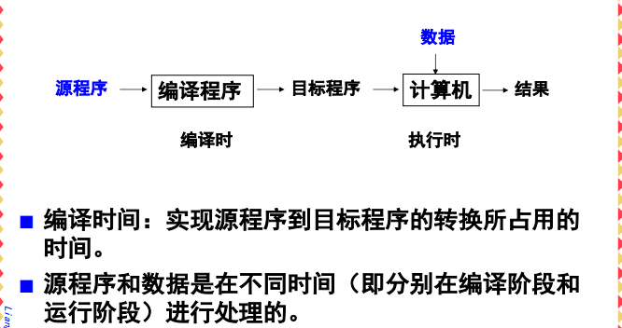

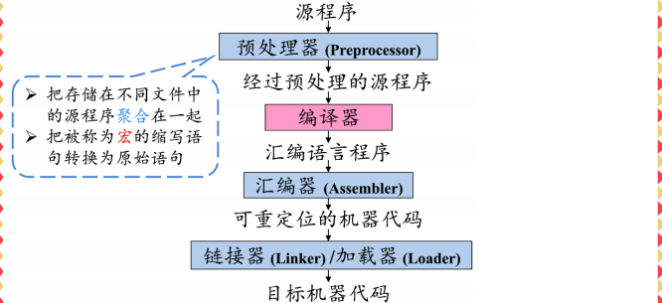

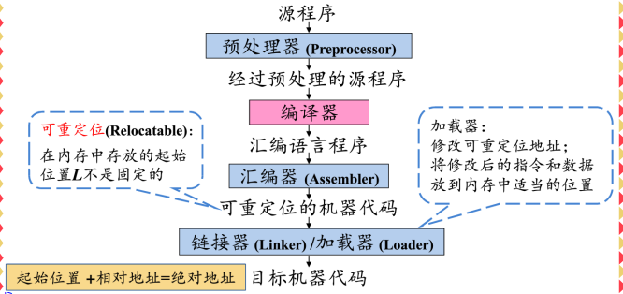

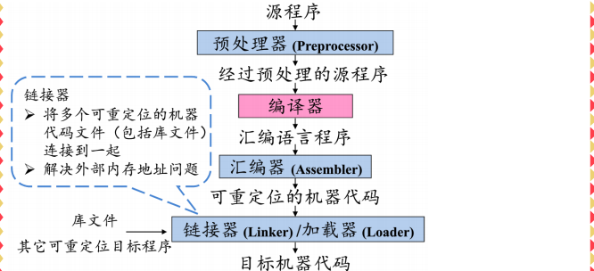

* + - 1. **解释程序**

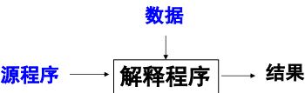

* + - * 1. 解释执行源程序，不生成目标程序
        2. 同时处理程序和数据
        3. 提高方案：先把源程序转换为某种中间形式，然后对中间形式的程序解释执行
      1. **示例**
         1. Java语言先编译再解释
  1. **1.2编译的阶段和任务**
     1. **编译程序的典型结构**
        1. 图示

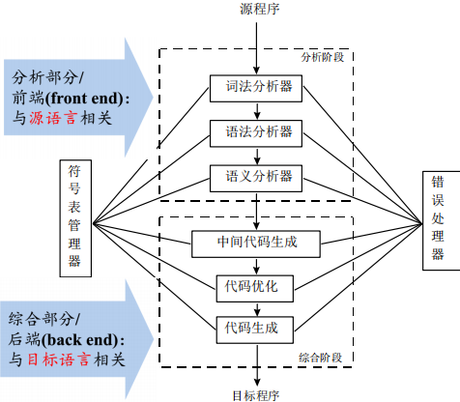

* + 1. **分析阶段（前端，与源语言相关）**
       1. **定义**
          1. 分析阶段是对源程序结构的静态分析。
       2. **任务**
          1. 根据源语言的定义，对源程序进行结构分析和语义分析，从而把源程序正文转换为某种内部表示。
       3. **组成**
          1. 词法分析
          2. 语法分析
          3. 语义分析
       4. **词法分析**
          1. 方法

扫描，线性分析

* + - * 1. 词法分析器

依次读入源程序中的每个字符，对构成源程序的字符串 进行分解，识别出每个具有独立意义的字符串（即单 词），将其转换成记号（token），并组织成记号流。

形成记号的字符串叫做该记号的单词（lexeme）。

把需要存放的单词放到符号表中，如变量名，标号，常量等。

* + - * 1. 工作依据

源语言的构词规则（即词法），也称为模式（pattern）。例如，C语言的标识符的模式是：以字母或下划线开头，由字母、 数字或下划线组成的符号串。

* + - * 1. 空格、注释的处理及其他

分隔单词的空格：被跳过

源程序中的注释：被跳过

识别出来的标识符要放入符号表。

某些记号还要具有“属性值”

如发现标识符total时，词法分析器不仅产生一个单词 符号的类别标记如id，还把它的单词total填入符号表（如果total在表中不存在的话），则total的记号就包 括两部分：单词符号的类别标记id、属性值（即指向符 号表中R条目的指针）。

如发现常数3.14时，词法分析器产生一个类别标记如 num，这样，3.14的记号就包括两部分：单词符号的 类别标记num、属性值（3.14）。

* + - 1. **语法分析**
         1. 方法

层次结构的分析

把记号流按语言的语法结构层次地分组，以形成语 法短语。

源程序的语法短语常用分析树表示

程序的层次结构通常由递归的规则表示，如表达式 的定义如下：

任何一个标识符是一个表达式

任何一个数是一个表达式

如果expr1和expr2是表达式，expr1+expr2、expr1*expr2、(expr1)也都是表达式

* + - * 1. 工作依据

源语言的语法规则

* + - 1. **语义分析**
         1. 工作依据

源语言的语义规则

* + - * 1. 方法

对语句的意义进行检查

分析收集类型等必要信息

用语法分析确定的层次结构表示各语法成份

* + - * 1. 类型检查

根据规则检查每个运算符及其运算对象是否符合要求

数组的下标是否合法

过程调用时，形参与实参个数、类型是否匹配等

* + 1. **综合阶段（后端，与目标语言相关）**
       1. **任务**
          1. 根据所制定的源语言到目标语言的对应关系， 对分析阶段所产生的中间形式进行综合加工，从而 得到与源程序等价的目标程序。
       2. **组成**
          1. 中间代码生成
          2. 代码优化
          3. 目标代码生成
       3. **中间代码生成**
          1. 中间代码

定义：一种抽象的机器程序

特点

易于产生

易于翻译成目标代码

中间代码有多种形式

三地址码

每条指令除了赋值号之外，最多还有一个运算符。

编译程序必须生成临时变量名，以便保留每条指令的计算 结果。

有些“三地址”指令少于三个操作数

* + - 1. **代码优化**
         1. 定义：对代码进行改进，使之占用的空间少、运行速度快。
         2. 优化编译程序：能够完成大多数优化的编译程序。
      2. **目标代码生成**
         1. 生成的目标代码一般是可以重定位的机器代码或汇 编语言代码。
         2. 问题

对程序中使用的每个变量要指定存储单元

对变量进行寄存器分配

* + 1. **符号表的管理**
       1. 编译程序的一项重要工作
          1. 记录源程序中使用的标识符
          2. 收集每个标识符的各种属性信息
       2. **符号表**
          1. 由若干记录组成的数据结构，每个标识符在表中有一条记录，记录的域是标识符的属性
       3. **符号表结构的要求**
          1. 应允许快速地找到标识符的记录
          2. 可在其中存取数据
       4. 标识符的各种属性是在编译的各个不同阶段填入符号表的。
    2. **错误的诊断和处理**
       1. **错误来源**
          1. 词法分析程序可以检测出非法字符错误。
          2. 语法分析程序能够发现记号流不符合语法规则的错误。
          3. 语义分析程序试图检测出具有正确的语法结构，但对所 涉及的操作无意义的结构。
          4. 代码生成程序可能发现目标程序区超出了允许范围的错 误。
          5. 由于计算机容量的限制，编译程序的处理能力受到限制 而引起的错误。
       2. **处理与恢复**
          1. 判断位置和性质
          2. 适当的恢复
  1. **1.3编译有关的其他概念**
     1. **前端和后端**
        1. 前端主要由与源语言有关而与目标机器无关的那些部分组成
           1. 词法分析、语法分析、符号表的建立、语义分析和中间代码生成
           2. 与机器无关的代码优化工作
           3. 相应的错误处理工作和符号表操作
        2. 后端由编译程序中与目标机器有关的部分组成
           1. 与机器有关的代码优化、目标代码的生成
           2. 相应的错误处理和符号表操作
        3. **把编译程序划分成前端和后端的优点**
           1. 便于移植、便于编译程序的构造
     2. **遍**
        1. **定义**
           1. 一“遍”是指对源程序或其中间形式从头到尾扫描 一遍，并作相关的加工处理，生成新的中间形式或目标程序。
        2. **编译程序的结构受“遍”的影响**
           1. 遍数
           2. 分遍方式
        3. 一遍扫描的编译程序
           1. 图示

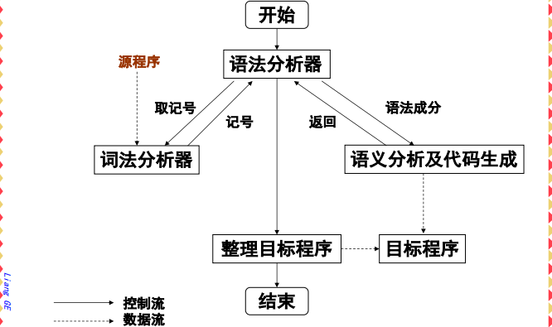

* + - 1. 多遍编译程序
         1. 图示

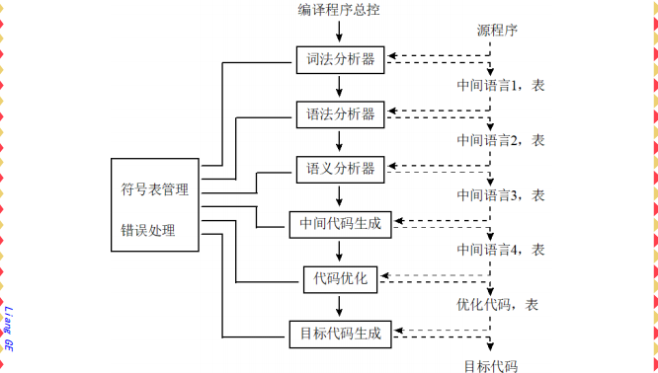

* + - 1. **编译程序分遍的优缺点**
         1. 优点

可以减少对主存容量的要求

可使各遍编译程序功能独立、单纯，相互联系简单，编译 程序结构清晰。

能够实现更充分的优化工作，获得高质量目标程序。

通过分遍将编译程序的前端和后端分开，可以为编译程序的移植创造条件。

* + - * 1. 缺点

增加了不少重复性的工作。

* 1. **1.4编译程序的伙伴工具**
     1. **编译程序的前后处理器**
        1. **预处理器**
        2. **汇编程序**
        3. **连接装配程序**

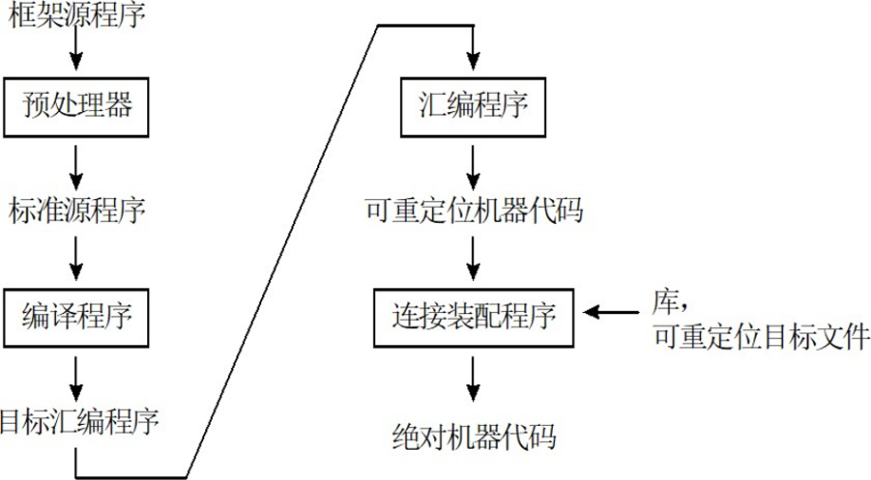

* + 1. **预处理器**
       1. **主要功能**
          1. 宏处理

预处理器允许用户在源程序中定义宏

宏处理器处理两类语句，即宏定义和宏调用

宏定义通常用统一的字符或关键字表示，如define或 macro，宏定义由宏名字及宏体组成，通常宏处理器允许在宏定义中使用形参。

宏调用由调用宏的命令名（宏名）和所提供的实参组成。 宏处理器用实参代替宏体中的形参，再用变换后的宏体替 换宏调用本身。

* + - * 1. 文件包含

预处理器把文件的包含声明扩展为程序正文。

预处理器处理到该语句时，就用文件stdio.h的内 容替换此语句。

* + - * 1. 语言扩充

有些预处理器用更先进的控制流和数据结构来增强 原来的语言。例如：

预处理器可以将类似于while或if-then-else语句结构的 内部宏提供给用户使用，而这些结构在原来的程序设计语 言中是没有的。

当程序中使用了这样的结构时，由预处理器通过宏调用实现语言功能的扩充。

* + 1. **汇编程序**
       1. 可重定位机器代码和绝对机器代码
          1. 图示

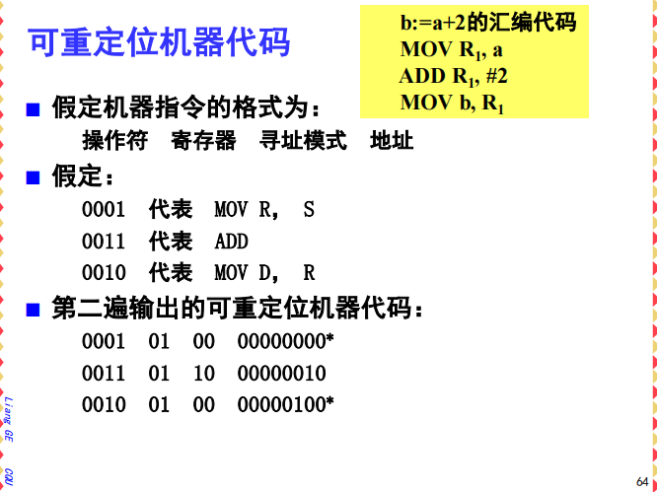

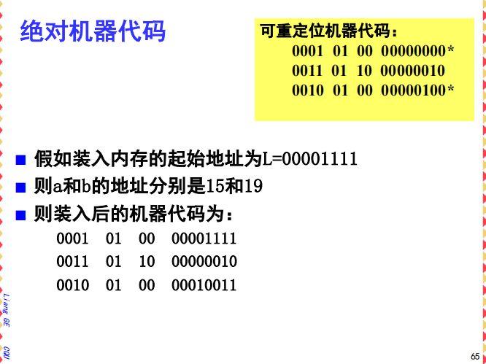

* + - 1. 汇编语言用助记符表示操作码，用标识符表示存储地址。
      2. 最简单的汇编程序对输入作两遍扫描。
         1. 第一遍

找出标志存贮单元的所有标识符，并将它们存贮到 汇编符号表中。

汇编符号表独立于编译程序的符号表

在符号表中指定该标识符所对应的存储单元地址，此地址是在首次遇到该标识符时确定的。

假定一个字包括4个字节，每个变量占一个字，完成 第一遍扫描后，得到汇编符号表：

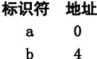

* + - * 1. 第二遍

把每个用助记符表示的操作码翻译为二进制表示的 机器代码。

把用标识符表示的存储地址翻译为汇编符号表中该 标识符所对应的地址。

输出通常是可重定位的机器代码。

起始地址为0，各条指令及其所访问的地址都是相对于0的 逻辑地址。

当装入内存时，可以指定任意的地址L作为开始单元。

输出中要对那些需要重定位的指令做出标记

标记供装入程序识别，以便计算相应的物理地址。

* + 1. **连接装配程序**
       1. **可重定位目标程序的组成：**
          1. 正文，目标程序的主要部分，包括指令代码和数据；
          2. 外部符号表(也称全局符号表)，记录有本程序段引用的名字和被其他程序段引用的名字；
          3. 重定位信息表，记录有重定位所需要的有关信息。
       2. 连接装配程序
          1. 作用：把多个经过编译或汇编的目标模块连接装配成一个完整的可执行程序。
          2. 连接编辑程序：扫描外部符号表，寻找所连接的程序段， 根据重定位信息表解决外部引用和重定位，最终将整个程 序涉及到的目标模块逐个调入内存并连接在一起，组合成 一个待装入的程序。
          3. 重定位装配程序：把目标模块的相对地址转换成绝对地址。
  1. **1.5编译原理的应用**
     1. **语法制导的结构化编辑器**
        1. 具有通常的正文编辑和修改功能
        2. 能象编译程序那样对源程序进行分析，把恰当的层 次结构加在程序上。
        3. 可以保证源程序
           1. 无语法错误
           2. 有统一的可读性好的程序格式
        4. 结构化编辑器能够执行一些对编制源程序有用的附 加任务，如：
           1. 检查用户的输入是否正确
           2. 自动提供关键字
           3. 从BEGIN或左括号跳到与其相匹配的END或右括号
     2. **程序格式化工具**
        1. 读入并分析源程序
        2. 使程序结构变得清晰可读，如：
           1. 用缩排方式表示语句的嵌套层次结构
           2. 用一种专门的字型表示注释等
     3. **软件测试工具**
        1. 静态测试 ——静态测试器
           1. 读入源程序
           2. 在不运行该程序的情况下对其进行分析，以发现程序中潜在的错误或异常。

不可能执行到的死代码

未定义就引用的变量

试图使用一个实型变量作为指针等。

* + - 1. 动态测试 ——动态测试器
         1. 利用测试用例实际执行程序
         2. 记录程序的实际执行路线
         3. 将实际运行结果与期望结果进行比较，以发现程序中的错误或异常。
    1. **程序理解工具**
       1. 对源程序进行分析
       2. 确定各模块间的调用关系
       3. 记录程序数据的静态属性和结构属性
       4. 画出控制流程图
    2. **高级语言的翻译工具**
       1. 将用某种高级语言开发的程序翻译为另一种高级语 言表示的程序
    3. **高级程序设计语言的实现**
       1. 编译技术和语言发展互动的一个早期的例子：C语言中的关键字 register
    4. **针对计算机体系结构的优化**
       1. 并行性
          1. 现代微处理器采用的指令级并行性，对程序员透明，硬件自动检测顺序 指令流之间的依赖关系，一个硬件调度器可以改变指令的执行顺序。
          2. 处理器并行
       2. 内存层次结构
          1. 高效利用寄存器、高速缓存
    5. **新计算机体系结构的设计**
       1. RISC
       2. 专用体系结构
  1. **1.6小结**
     1. **什么是编译**
     2. **翻译程序**
        1. **编译程序（编译程序、汇编程序）、解释程序**
        2. **二者的异同**
     3. **编译系统（编译环境）**
     4. **编译程序的伙伴工具、功能及工作原理**
        1. **预处理器**
        2. **汇编程序**
        3. **连接装配程序**
     5. **编译程序的各组成部分及其功能**
        1. **词法分析**
        2. **语法分析**
        3. **语义分析**
        4. **中间代码生成**
        5. **代码优化**
        6. **目标代码生成**
     6. **前端和后端**
     7. **遍**
     8. **编译程序的设计涉及到的知识**

1. **2形式语言与自动机**
   1. **2.1语言和文法**
      1. **字母表和符号串**
         1. **字母表**
            1. 符号的非空有限集合
            2. 例如字母/数字/标点/运算符
         2. **符号串**
            1. 定义在某字母表上
            2. 由该字母表中的符号组成的有限符号序列
            3. 同义词：句子、字
            4. 长度

符号串a的长度是指a中出现的符号的个数，记作|a|。

空串的长度为0，常用e表示。

* + - * 1. 前缀

符号串a的前缀是指从符号串a的末尾删除0个或多个符号 后得到的符号串。如：univ 是 university 的前缀

* + - * 1. 后缀

符号串a的后缀是指从符号串a的开头删除0个或多个符号 后得到的符号串。如：sity 是 university 的后缀

* + - * 1. 子串

符号串a的子串是指删除了a的前缀和/或后缀后得到的符 号串。如：ver 是 university 的子串

* + - * 1. 真前缀、真后缀、真子串

如果非空符号串β是α的前缀、后缀或子串，并且β≠α，则 称β是α的真前缀、真后缀、或真子串。

* + - * 1. 子序列

符号串的子序列是指从中删除0个或多个符号(这些符号 可以是不连续的)后得到的符号串。如：nvst

* + - * 1. 运算

连接

符号串a和符号串b的连接ab是把符号串b加在符号串a之 后得到的符号串

若a=ab，b=cd，则ab=abcd，ba=cdba。

对任何符号串a来说，都有εa=aε=a

幂

若α是符号串，α的n次幂αn 定义为：αα……αα

当n=0时，α0是空串ε。

* + 1. **语言**
       1. **定义**
          1. 在某一确定字母表上的符号串的集合。

空集φ，集合{φ}也是符合此定义的语言。

这个定义并没有把任何意义赋予语言中的符号串。

* + - 1. **运算**

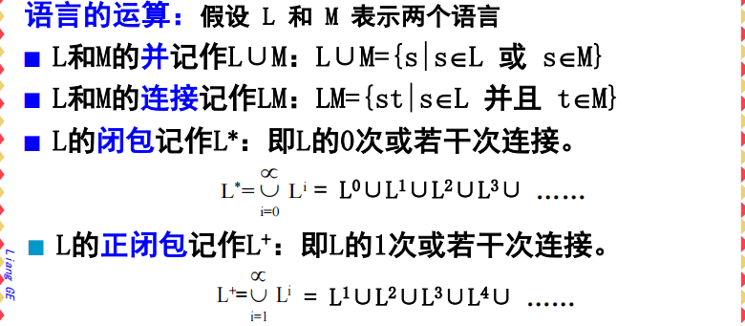

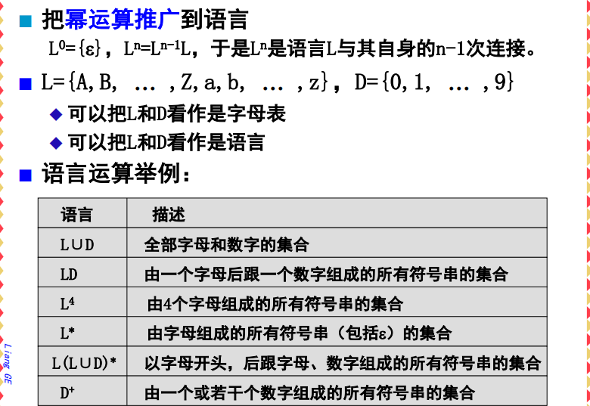

* + 1. **文法及其形式定义**
       1. **形式定义**

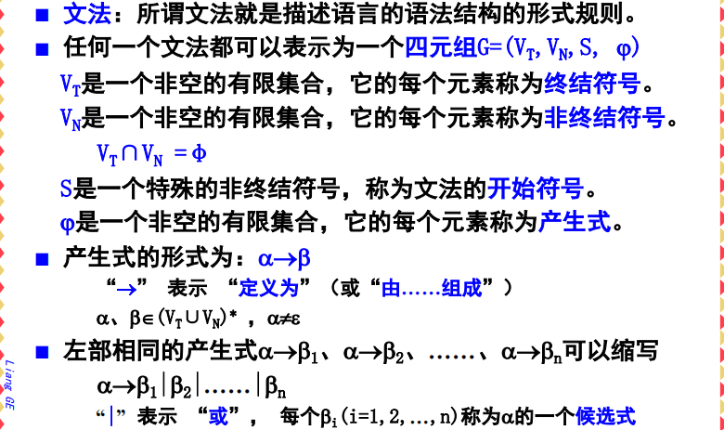

* + - 1. **文法的分类**
         1. 0型文法
         2. 1型文法：上下文有关
         3. 2型文法：上下文无关
         4. 3型文法：线性文法

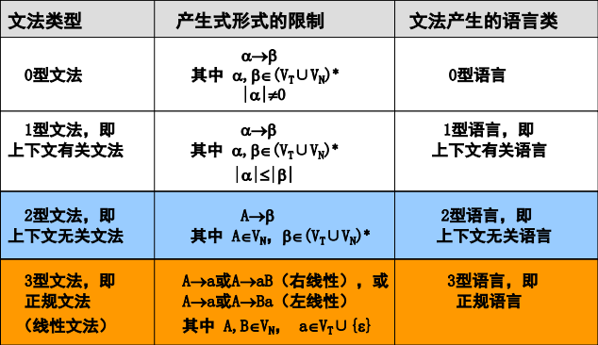

* + - 1. **上下文无关文法及相应的语言**
         1. 所定义的语法单位(或称语法实体)完全独立于这种语法单位可能出现的上下文环境
         2. 现有程序设计语言中，许多语法单位的结构可以用上下文无关文法来描述。例如：描述算术表达式的文法G：

G=({i,+,-,*,/,(,)},{<表达式>,<项>,<因子>},<表达式>,φ)其中φ：

<表达式>→<表达式>+<项> | <表达式>-<项> | <项>

<项>→<项>*<因子> | <项>/<因子> | <因子>

<因子>→(<表达式>) | i

语言L(G)是所有包括加、减、乘、除四则运算的算 术表达式的集合。

* + - 1. **BNF表示法**
         1. 元语言

::=表示“定义为” 或“由……组成”

<……>表示非终结符号

|表示“或”

* + - * 1. 算术表达式文法的BNF表示

<表达式> ::= <表达式>+<项> | <表达式>-<项> | <项>

<项> ::= <项>*<因子> | <项>/<因子> | <因子>

<因子> ::= (<表达式>) | i

* + - 1. **文法书写约定**
         1. 终结符号

次序靠前的小写字母，如：a、b、c

运算符号，如：+、-、*、/

各种标点符号，如：括号、逗号、冒号、等于号

数字1、2、…、9

黑体字符串，如：id、begin、if、then

* + - * 1. 非终结符号

次序靠前的大写字母，如：A、B、C

大写字母S常用作文法的开始符号

小写的斜体符号串，如：expr、term、factor、stmt

* + - * 1. 文法符号

次序靠后的大写字母，如：X、Y、Z

* + - * 1. 终结符号串

次序靠后的小写字母，如：u、v、…、z

* + - * 1. 文法符号串

小写的希腊字母，如：a、b、g、d

* + - * 1. 可以直接用产生式的集合代替四元组来描述文法， 第一个产生式的左部符号是文法的开始符号。
    1. **推导和短语**
       1. **推导**
          1. 假定A→γ是一个产生式，α和β是任意的文法符号串， 则有： αAβ → αγβ

“” 表示 “一步推导”

即利用产生式对左边符号串中的一个非终结符号进行替换， 得到右边的符号串。

称αAβ直接推导出αγβ

也可以说αγβ是αAβ的直接推导

或说αγβ直接归约到αAβ

* + - * 1. 多步推导

图示

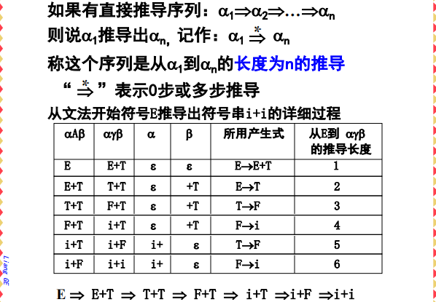

* + - * 1. 最左推导

定义

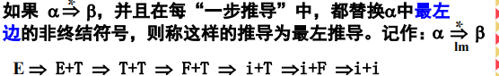

* + - * 1. 最右推导

定义

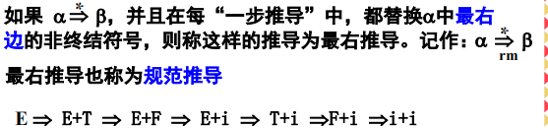

* + - 1. **句型、句子和语言**
         1. 句型

定义

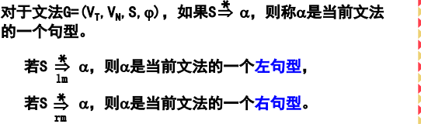

* + - * 1. 句子

仅含有终结符号的句型是文法的一个句子。

* + - * 1. 语言

文法G产生的所有句子组成的集合是文法G所定义的语言，记作L(G)。



* + - 1. **短语、直接短语和句柄**
         1. 图示

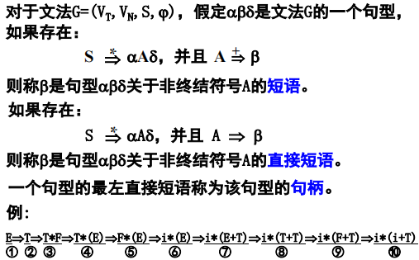

* + 1. **分析树及二义性**
       1. **分析树**
          1. 定义

推导的图形表示，又称推导树，是一棵有序有向树，因此具有树的性质

* + - * 1. 特点

每一个结点都有标记。

根结点由文法的开始符号标记；

每个内部结点由非终结符号标记，它的子 结点由这个非终结符号的这次推导所用产 生式的右部各符号从左到右依次标记；

叶结点由非终结符号或终结符号标记，它 们从左到右排列起来，构成句型。

* + - 1. **子树**
         1. 定义

分析树中一个特有的结点、 连同它的全部后裔结点、连 接这些结点的边、以及这些结点的标记。

* + - * 1. 特点

子树的根结点的标记可能不 是文法的开始符号。

如果子树的根结点标记为非 终结符号A，则可称该子树 为A-子树。

* + - 1. **子树与短语**
         1. 一棵子树的所有叶结点自左至右排列起来，形成此句型相对于该子树根的短语
         2. 分析树中只有父子两代的子树的所有叶结点自左至右排列起来，形成此句型相对于该子树根的直接短语
         3. 分析树中最左边的那棵只有 父子两代的子树的所有叶结点自左至右排列起来，就是该句型的句柄。

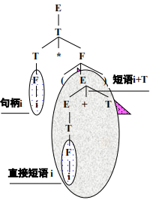

* + - 1. **二义性**
         1. 定义

如果一个文法的某个句子有不止一棵分析树，则这个句子是二义性的。含有二义性句子的文法是二义性的文法。

* + - * 1. 文法的二义性和语言的二义性

如果两个文法产生的语言相同，即L(G)=L(G')，则称 这两个文法是等价的。

* + - * 1. 有时，二义性文法可以变成一个等价的无无二义性的文法
        2. 有些语言，根本就不存在无二义性的文法，这样的 语言称为二义性的语言
        3. 二义性问题是不可判定的

不存在一种算法，它能够在有限的步骤内确切地判定出一个文法是否是二义性的

可以找出一些充分条件（未必是必要条件），当文法满足这些条件时，就可以确信该文法是无二义性的

* + 1. **文法变换**
       1. **文法二义性的消除**
          1. 通过设定一些特定的规则来改写文法
       2. **左递归消除**
          1. 左递归

定义

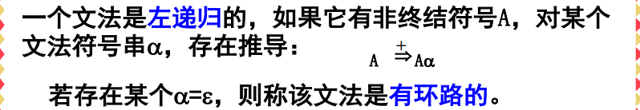

* + - * 1. 消除方法

直接左递归

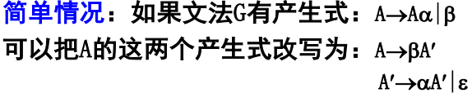

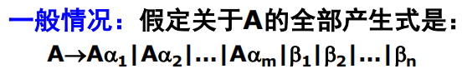

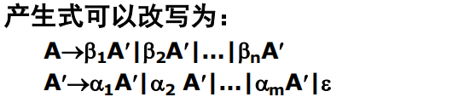

间接左递归

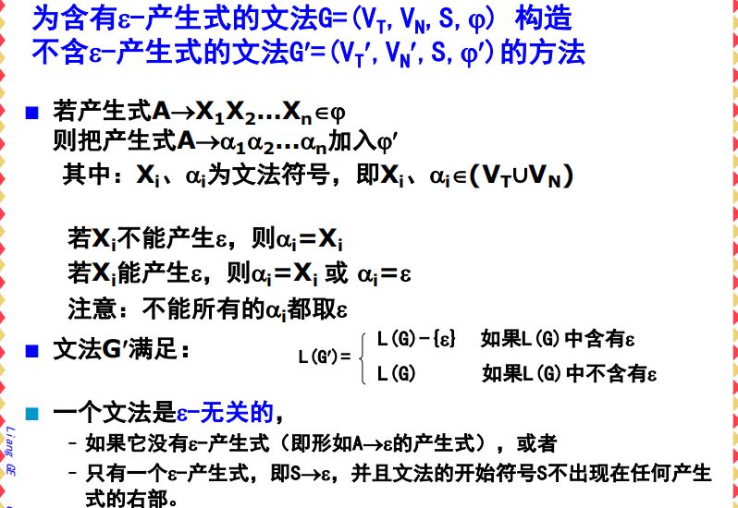

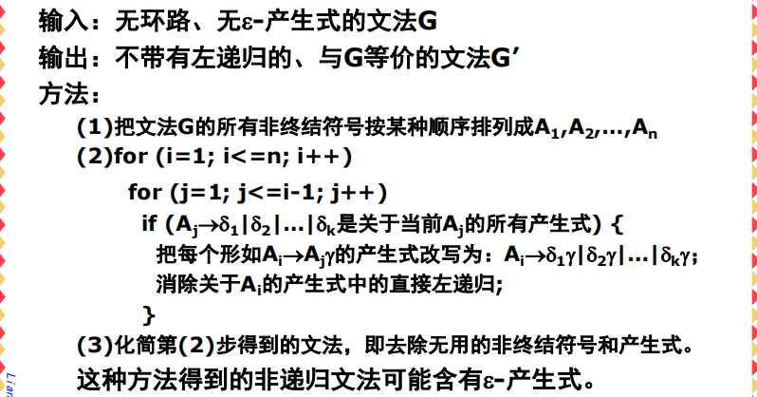

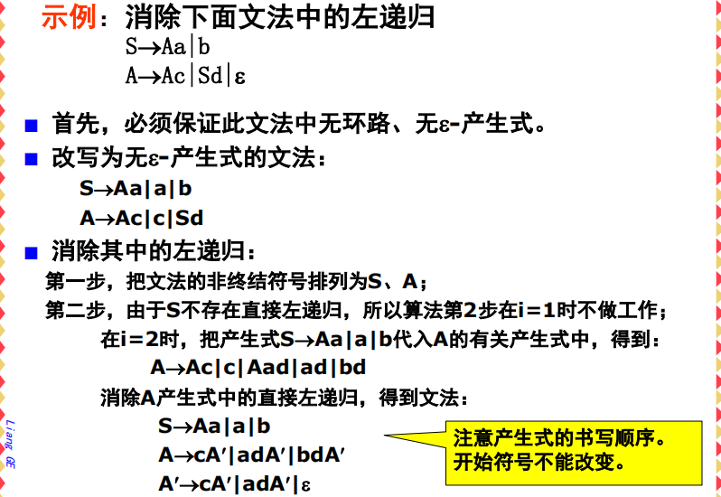

* + - 1. **提取左公因子**
         1. 特定公式

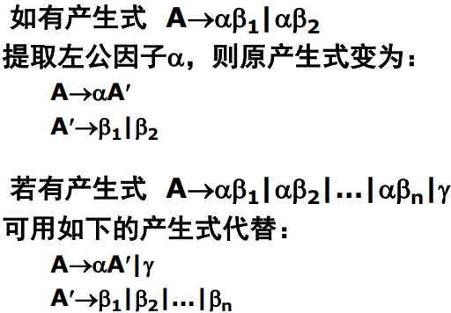

* 1. **2.2有限自动机**
     1. **定义**
        1. 有限自动机是具有离散输入与输出的系统的一种数学模型，系统可处于有限个内部状态的任何一个之中，系统的当前状态概括了有关过去输入的信息
     2. **状态转换图**
        1. **定义**

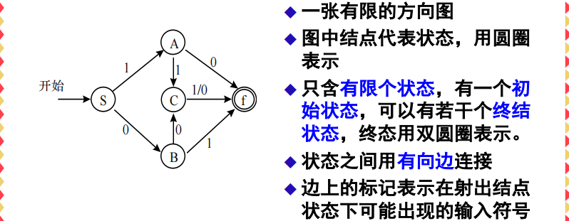

* + - 1. **识别符号串**

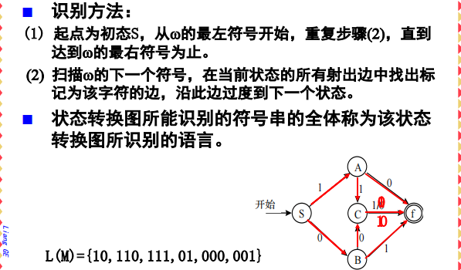

* + 1. **确定的有限自动机**
       1. **定义**

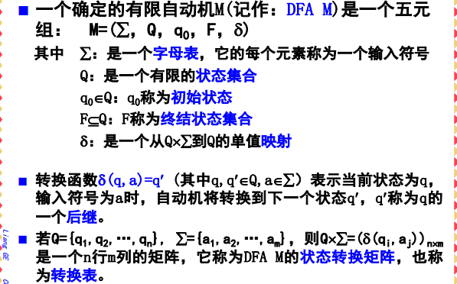

* + - 1. **特点**
         1. 一个状态和一个输入对应一个后继态
      2. **识别的语言**

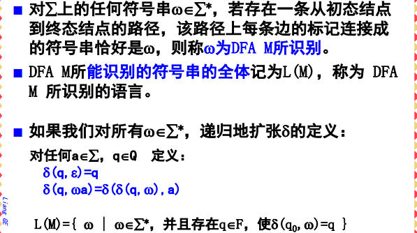

* + 1. **非确定的有限自动机**
       1. **定义**

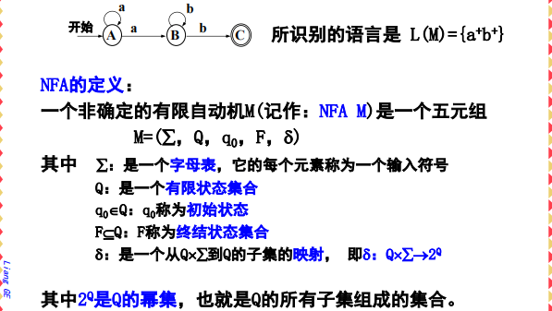

* + - 1. **NFA的状态转换图及识别的语言**

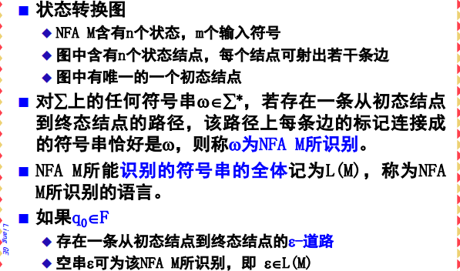

* + - 1. **特点**
         1. 一个状态和一个输入对应多个后继态
         2. 如果初态是终态，那么可以识别空集
      2. 任何一个NFA M都可以转换成为等价的DFA D
      3. **NFA→DFA的转换方法**
         1. 转换函数构造法
         2. 子集构造法
    1. **具有ε转移的非确定的有限自动机**
       1. 可以无输入状态转移
       2. 任何一个具有ε转移的NFA M都可以转换成为等价的DFA D
       3. **NFA→DFA的转换方法**
          1. 转换函数构造法
          2. 子集构造法（把所有当前状态可通过ε转移的状态和自身都作为一个状态）

基本定义

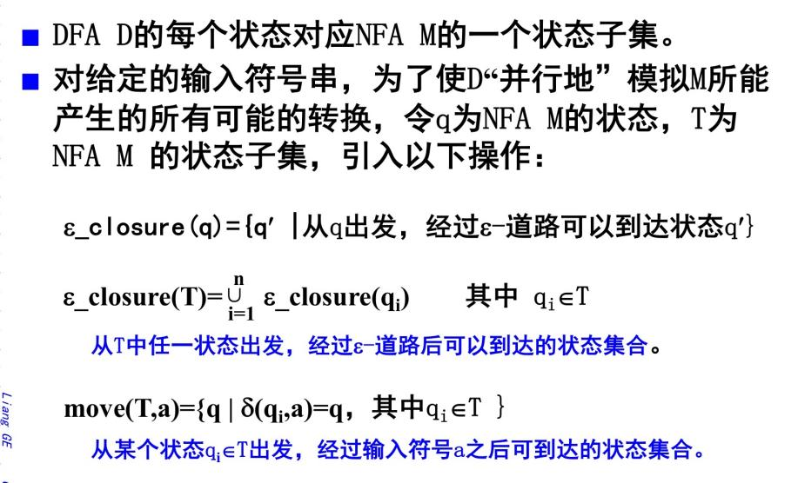

算法

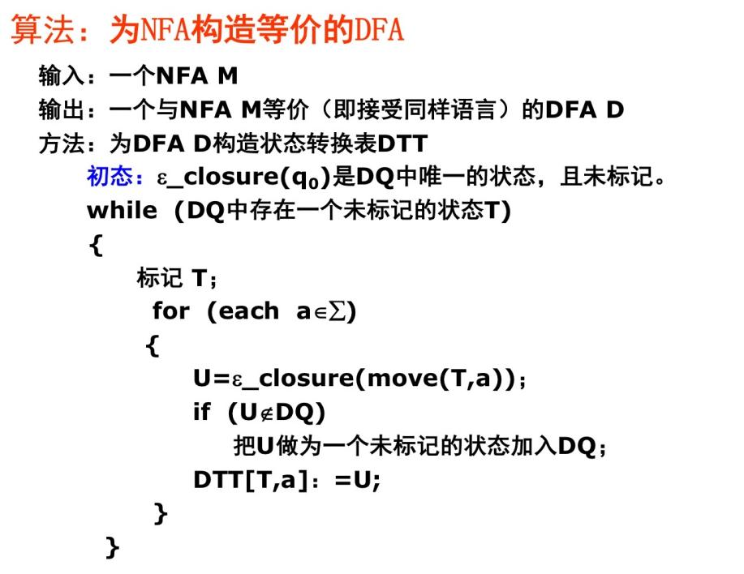

示例

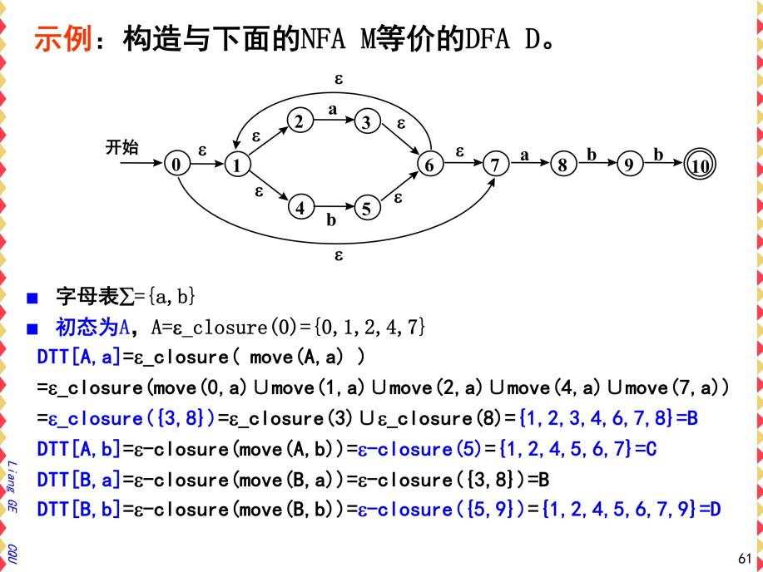

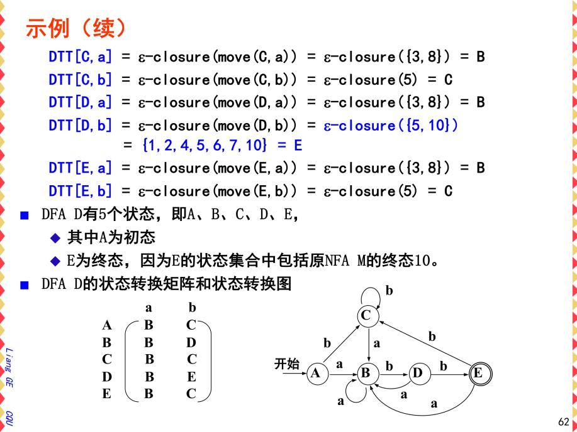

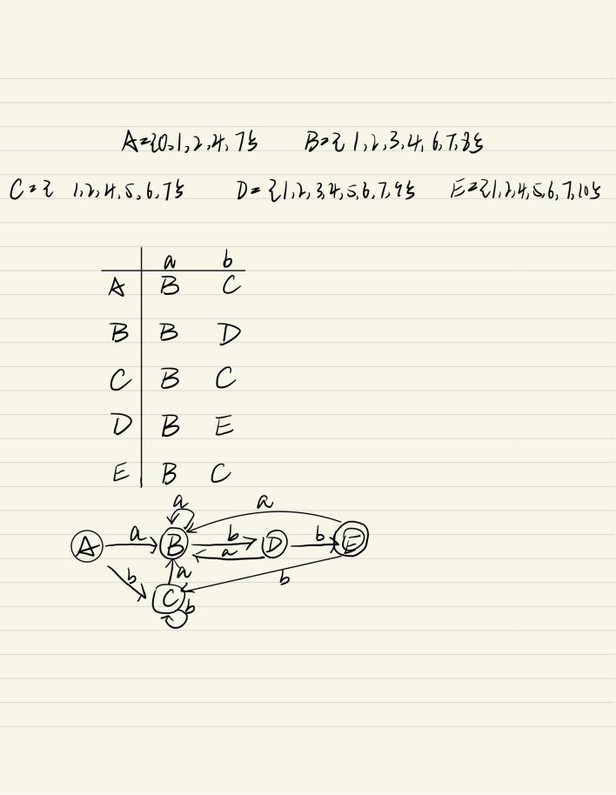

* + 1. **DFA的化简**
       1. **定义**
          1. 指寻找一个状态数比较少的DFA D‘，使 L(D)=L(D’)
       2. **基本思想**
          1. 去掉无用的状态，合并等价的状态
       3. **定理**
          1. 对于任何一个含有n个状态的DFA， 都存在含有m(m>n) 个状态的DFA与之等价
          2. 存在一个最少状 态的DFA D"，使L(D)=L(D")， 并且这个D"是唯一的
          3. 等价和可区分

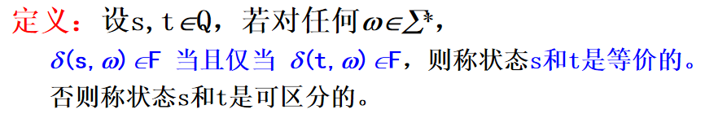

* + - 1. **算法**
         1. 首先，把D的状态集合分割成一些互不相交的子集，使每个子集中的任何两个状态是等价的，而任何两个属于不同子集的 状态是可区分的。

把状态集合Q划分成两个子集：终态子集F和非终态 子集G

对每个子集进行划分：

取某个子集A={s1,s2,…,sk}

取某个输入符号a，检查A中的每个状态对该输入符号的转 换。

如果A中的状态相对于a，转换到不同子集中的状态，则要 对A进行划分。使A中能够转换到同一子集的状态作为一个 新的子集。

重复上述过程，直到每个子集都不能再划分为止。

实例

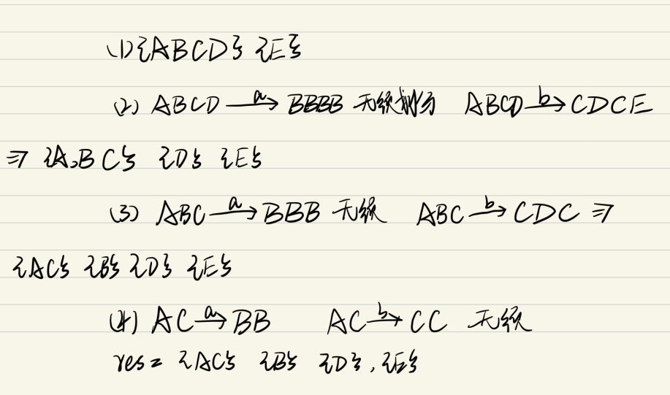

* + - * 1. 然后，在每个子集中任取一个状态作“代表”，删去该子集 中其余的状态，并把射向其它结点的边改为射向“代表”结 点。

实例

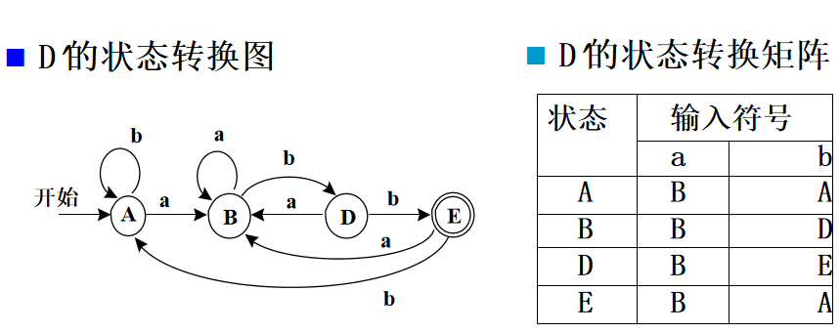

* + - * 1. 最后，如果得到的DFA中有死状态、或从初态无法到达的状态， 则把它们删除。
  1. **2.3正规文法与有限自动机的等价性**
     1. **定义**
        1. 等价：如果对于某个正规文法G和某个有限自动机M，有L(G)=L(M)， 则称G和M是等价的。
     2. **定理**
        1. 对每一个右线性文法G或左线性文法G，都存在一个等价的有限自动机M。
        2. 对每一个DFA M，都存在一个等价的右线性文 法G和一个等价的左线性文法G'
        3. 对任何一个有限自动机M，都存在一个等价的正规文法G，反之亦然
        4. 对任何一个右线性文法G，都存在一个等价的左线性文法G’，反之亦然
     3. **文法和自动机的转换**
        1. **文法转换为自动机**
           1. 所有终结符的集合作为输入
           2. 所有非终结符的集合作为状态集合
           3. 添加一个终结状态f
           4. 实例

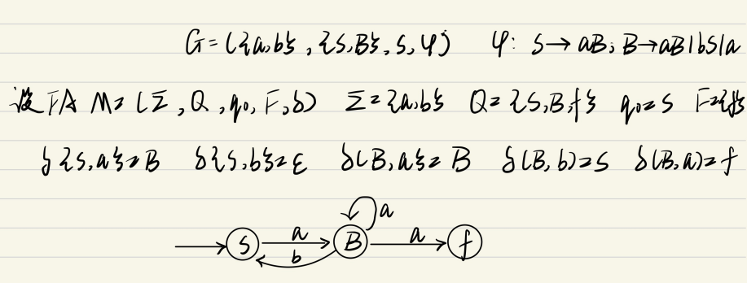

* + - 1. **自动机转换为文法**
         1. 示例

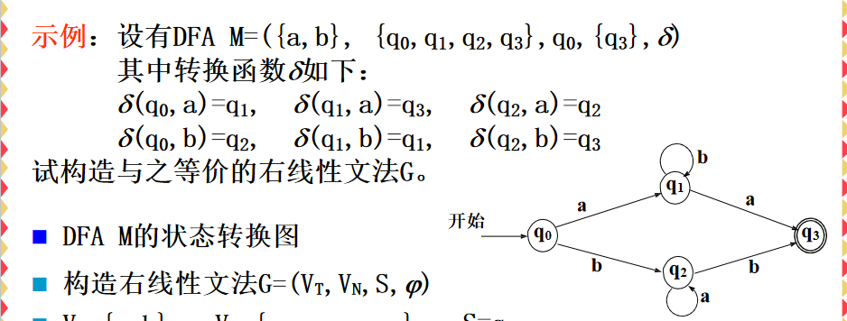

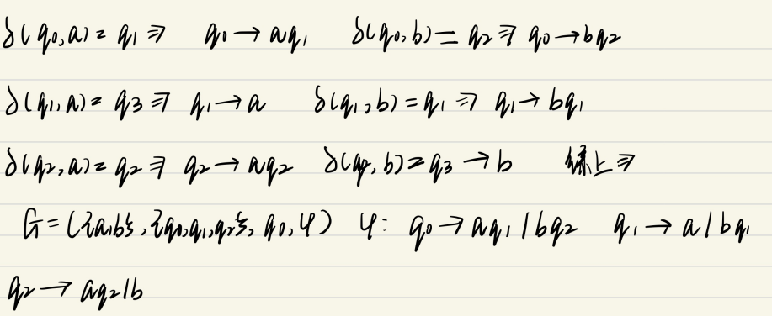

* 1. **2.4正规表达式与有限自动机的等价性**
     1. **正规表达式的定义**
        1. 字母表∑上的正规表达式
           1. ε是正规表达式，它表示的语言是{ε}
           2. 如果a∈∑，则a是正规表达式，它表示的语言是{a}
           3. 如果r和s都是正规表达式,分别表示语言L(r)和L(s),则：

(r)|(s) 是正规表达式，表示的语言是L(r)∪L(s)

(r)(s) 是正规表达式，表示的语言是L(r)L(s)

(r)* 是正规表达式，表示的语言是(L(r))*

(r) 是正规表达式，表示的语言是L(r)

* + - 1. 正规表达式表示的语言叫做正规集
      2. 如果两个正规表达式r和s表示同样的语言，即L(r)=L(s), 则称r和s等价，写作r=s。
    1. **正规表达式的书写约定**
       1. 一元闭包‘*’具有最高优先级，并且遵从左结合
       2. 连接运算的优先级次之，遵从左结合
       3. 并运算‘|’的优先级最低，遵从左结合
    2. **正规表达式的代数定律**
       1. 图示

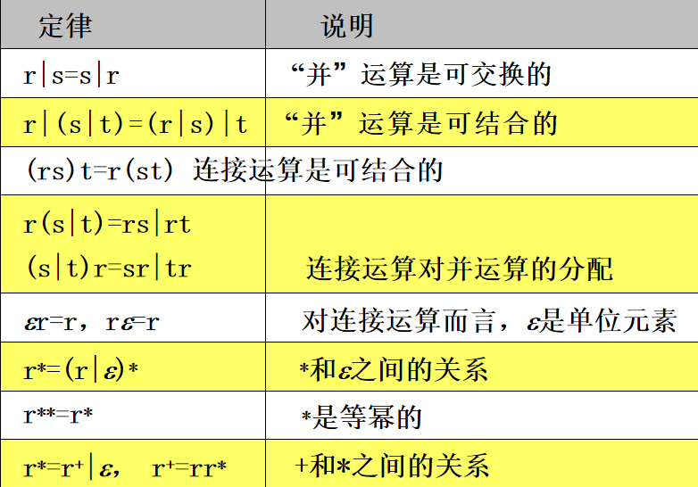

* + 1. **定理**
       1. 对任何一个正规表达式r，都存在一个FA M， 使L(r)=L(M)，反之亦然。
    2. **正规表达式与有限自动机的转换**
       1. **正规表达式到有限自动机**

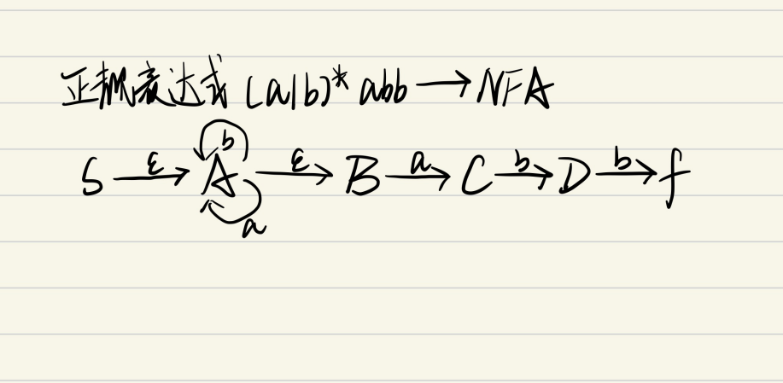

* + - 1. **有限自动机到正规表达式**

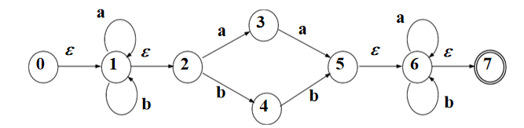

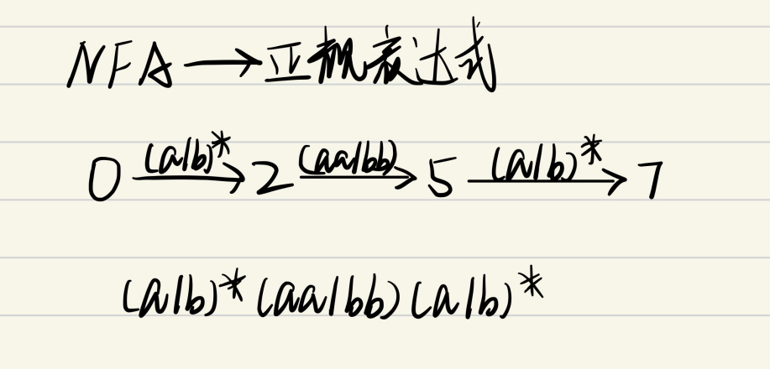

* 1. **2.5正规表达式与正规文法的等价性**
     1. **定理**
        1. 正规表达式与正规文法具有同样的表达能力
        2. 对任何一个正规表达式都可以找到一个正规文法， 使这个正规文法所产生的语言（即正规语言）恰好 是该正规表达式所表示的语言（即正规集），反之 亦然。
        3. 正规表达式和正规文法都可以用来描述程序设计语 言中单词符号的结构
           1. 用正规表达式描述，清晰而简洁；
           2. 用正规文法描述，易于识别。
     2. **正规定义式**
        1. **定义**
           1. 用基本符号和前面已经定义的名字表示的正规表达式

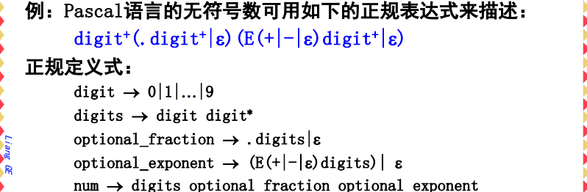

* + 1. **表示的缩写**
       1. 图示

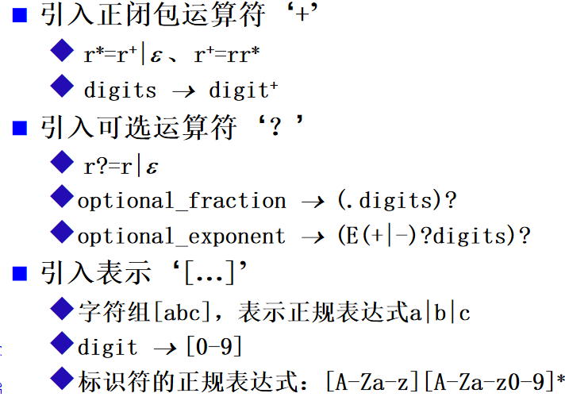

* + 1. **正规表达式转换为等价的正规文法**
       1. 示例

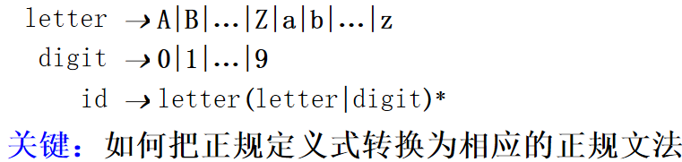

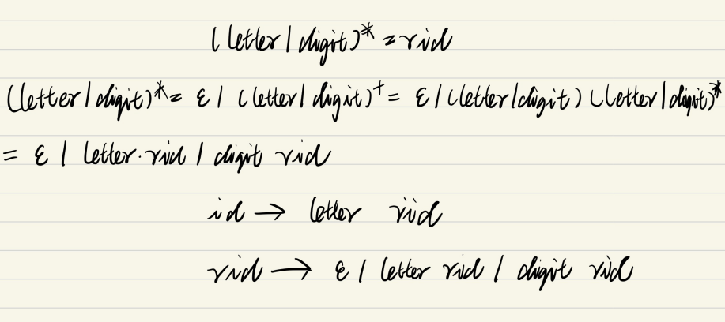

* + 1. **正规文法的产生式和正规定义式中的正规定义**
       1. 两个不同的概念，具有不同的含义。
       2. 产生式：左部是一个非终结符号，右部是一个符合 特定形式的文法符号串a，a中的非终结符号可以与 该产生式左部的非终结符号相同，即允许非终结符号的递归出现。
       3. 正规定义：左部是一个名字，右部是一个正规表达 式，表达式中出现的名字是有限制的，即只能是此 定义之前已经定义过的名字。
  1. **2.6小结**
     1. **字母表和符号串**
        1. 前缀、后缀、子串、子序列、真前缀、真后缀、真子串
        2. 连接、幂
     2. **语言**
        1. 语言的运算：并、连接、闭包、正闭包
     3. **文法**
        1. 形式定义G=(VT,VN,S,φ)
        2. 文法的分类
           1. 上下文无关文法（A→β）（2型）
           2. 正规文法（3型）

右线性（A→aB）

左线性（A→Ba）

* + 1. **推导**
       1. 一步推导、直接推导、推导的长度
       2. 最左推导、最右推导、规范推导
       3. 句型、左句型、右句型、规范句型
       4. 句子
    2. **短语**
       1. 短语、直接短语、句柄

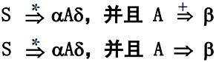

* + 1. **分析树及二义性**
       1. 分析树、子树
       2. 子树与短语之间的关系
          1. 子树——短语
          2. 只有父子两代的子树——直接短语
          3. 最左边的只有父子两代的子树——句柄
       3. 句子二义性、文法的二义性、语言的二义性
    2. **文法的变换**
       1. 文法的改写
       2. 左递归的消除
          1. 简单的直接左递归的消除
          2. 间接左递归的消除算法
          3. 改写文法为无ε-产生式的文法
       3. 提取左公因子
    3. **有限自动机**
       1. 定义

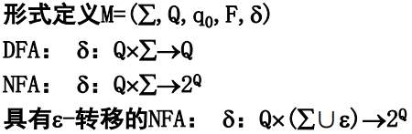

* + 1. **自动机之间的等价性**
       1. NFA确定化
       2. 具有ε-转移的NFA的确定化
    2. **DFA的最小化**
       1. 状态等价、状态可区分
       2. 将DFA的状态集合划分为等价状态子集
    3. **正规文法与有限自动机之间的等价性**
       1. 为右线性文法构造DFA
       2. 为DFA构造右线性文法
    4. **正规表达式与有限自动机之间的等价性**
       1. 为NFA构造正规表达式
       2. 为正规表达式构造NFA
    5. **正规表达式与正规文法之间的等价性**
       1. 同等表达能力
       2. 利用正规定义式，将正规表达式转换为正规文法

1. **3词法分析**
   1. **3.0简介**
      1. 词法分析任务由词法分析程序完成
   2. **3.1词法分析程序的作用**
      1. 扫描源程序字符流
      2. 按照源语言的词法规则识别出各类单词符号
      3. 产生用于语法分析的记号序列
      4. 词法检查
      5. 创建符号表
         1. 把识别出来的标识符插入符号表中
      6. 与用户接口的一些任务
         1. 跳过源程序中的注释和空白
         2. 把错误信息和源程序联系起来
   3. **3.2词法分析程序与语法分析程序的关系**
      1. 三种关系
         1. **词法分析程序作为独立的一遍**
            1. 输出放入一个中间文件（磁盘文件，内存文件）
            2. 图示



* + - 1. **词法分析程序作为语法分析程序的子程序**
         1. 过程

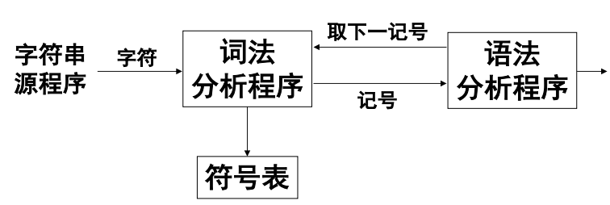

* + - * 1. 优点

避免了中间文件

省去了取送符号的工作

有利于提高编译程序的效率

* + - 1. **词法分析程序与语法分析程序作为协同程序**
         1. 定义

词法分析程序与语法分析程序在同一遍中，以生产者和 消费者的关系同步运行。

* + - * 1. 图示

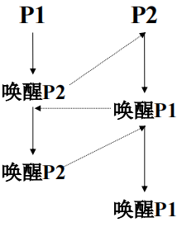

* + 1. **分离词法分析程序的好处**
       1. **可以简化设计**
          1. 词法程序很容易识别并去除空格、注释，使语法分析程序 致力于语法分析，结构清晰，易于实现
       2. **可以改进编译程序的效率**
          1. 利用专门的读字符和处理记号的技术构造更有效的词法分析程序
       3. **可以加强编译程序的可移植性**
          1. 在词法分析程序中处理特殊的或非标准的符号
    2. **词法分析程序的输入与输出**
       1. **词法分析程序的实现方法**
          1. 利用词法分析程序自动生成器

从基于正规表达式的规范说明自动生成词法分析程序

生成器提供用于源程序字符流读入和缓冲的若干子程序

* + - * 1. 利用传统的系统程序设计语言来编写

利用该语言所具有的输入/输出能力来处理读入操作

* + - * 1. 利用汇编语言来编写

直接管理源程序字符流的读入

* + - 1. **设置缓冲区的必要性**
         1. 为了得到某一个单词符号的确切性质，需要超前扫 描若干个字符
      2. **配对缓冲区**
         1. 把一个缓冲器分为大小相同的两半，每半各含N个字符， 一般N=1KB或4KB。
         2. 图示

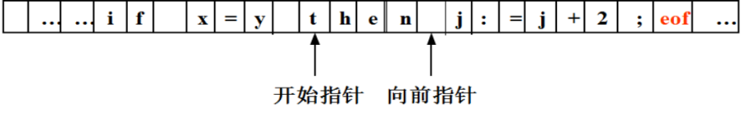

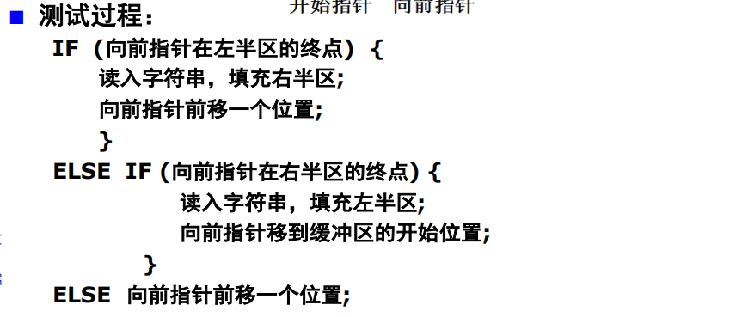

* + - * 1. 每半区带有结束标记的缓冲器

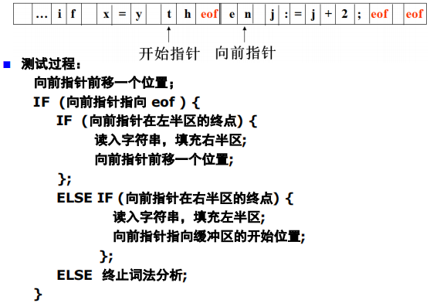

* + - 1. **词法分析程序的输出**
         1. 记号、模式、单词

记号：是指某一类单词符号的种别编码，如标识符的记号 为id，数的记号为num等。

模式：是指某一类单词符号的构词规则，如标识符的模式 是“由字母开头的字母数字串”。

单词：是指某一类单词符号的一个特例，如position是 标识符。

记号==鱼类，模式==有腮，单词==小丑鱼

* + - * 1. 记号的属性

产生背景

词法分析程序在识别出一个记号后，要把与之有关的信息作为它的属性保留下来。

作用

记号影响语法分析的决策，属性影响记号的翻译

特点

在词法分析阶段，对记号只能确定一种属性

示例

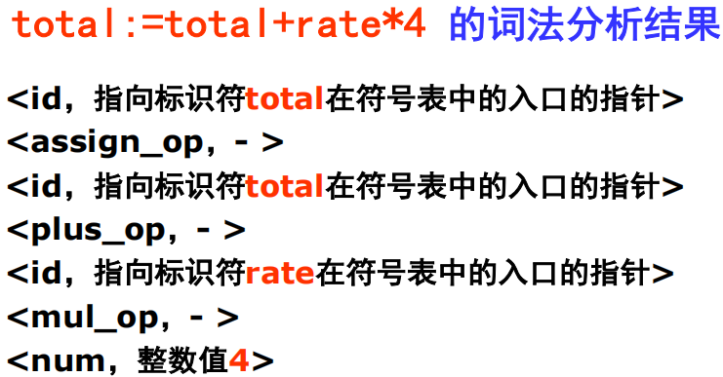

* + 1. **记号的描述和识别**
       1. **简介**
          1. 识别单词是按照记号的模式进行的，一种记号的模式匹配一类单词的集合。

为设计词法程序，对模式要给出规范、系统的描述

* + - * 1. 正规表达式和正规文法是描述模式的重要工具

二者具有同等表达能力

正规表达式清晰、简洁

正规文法便于识别

* + - 1. **词法与正规文法**
         1. 把源语言的文法G分解为若干子文法，G0，G1，G2，。。。，Gn。其中G0为语法，其他为词法
         2. 词法：描述语言的标识符、常数、运算符和标点符号等记号的文法==正规文法
         3. 语法：语法：借助于记号来描述语言结构的文法==上下文无关文法
      2. **记号的文法**
         1. 标识符

假设标识符定义为“由字母打头的、由字母或数字 组成的符号串”，

描述标识符集合的正规表达式：letter(letter|digit)*

表示标识符集合的正规定义式：

letter = A|B|…|Z|a|b|…|z

digit = 0|1|…|9

id = letter(letter|digit)*

把正规定义式转换为相应的正规文法

id = letter rid

rid = 空集 | letter rid | digit rid

* + - * 1. 常数

整数

描述整数结构的正规表达式为：(digit)+

对此正规表达式进行等价变换：

(digit)+ = digit(digit)*

(digit)* = 空集 | digit(digit)*

整数的正规文法：

digits = digit remainder

remainder = 空集 | digit remainder

无符号数

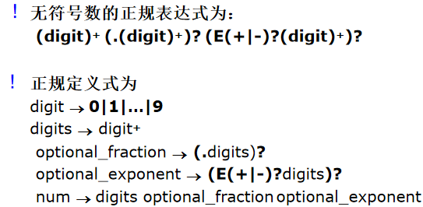

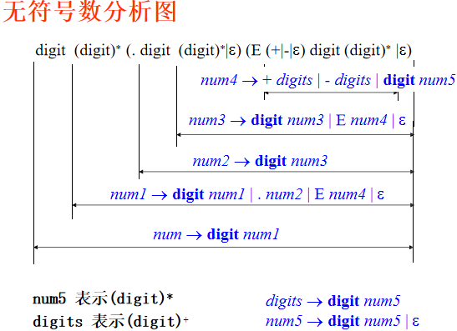

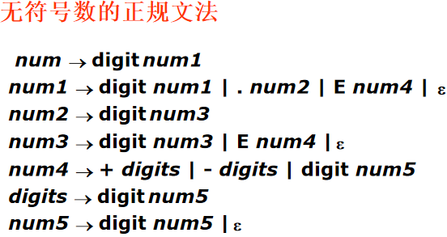

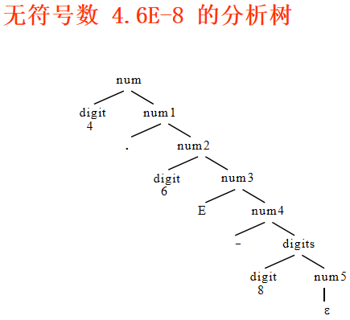

* + - * 1. 运算符

关系运算符的正规表达式为：< |<= | = | <> | >= | >

正规定义式：relop →< |<= | = | <> | >= | >

关系运算符的正规文法：

relop → < | <equal | = |<greater | > | >equal

greater → >

equal → =

* + - * 1. 分界符
        2. 关键字
  1. **3.3状态转换图与记号的识别**
     1. **状态转换图**
        1. **定义**
           1. 状态转换图是一张有限的方向图
           2. 图中结点代表状态，用圆圈表示
           3. 状态之间用有向边连接
           4. 边上的标记代表在射出结状态下，可能出现的输入符号或 字符类
     2. **利用状态转换图识别记号**
     3. **为线性文法构造相应的状态转换图**
        1. **状态集合的构成**
           1. 对文法G的每一个非终结符号设置一个对应的状态
           2. 文法的开始符号对应的状态称为初态
           3. 增加一个新的状态，称为终态
        2. **状态之间边的形成**
           1. 对产生式A→aB，从A状态到B状态画一条标记为a的边
           2. 对产生式A→a，从A状态到终态画一条标记为a的边
           3. 对产生式A→ε，从A状态到终态画一条标记为ε的边
        3. **示例**

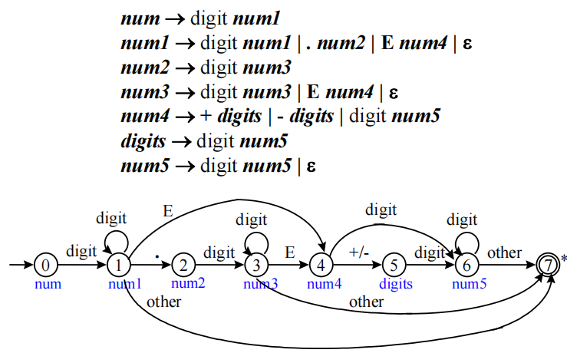

* 1. **3.4词法分析程序的设计与实现**
     1. **文法及状态转换图**
        1. **语言说明**
           1. 标识符：以字母开头的、后跟字母或数字组成的符号串
           2. 保留字：标识符的子集
           3. 无符号数：同PASCAL语言中的无符号数
           4. 关系运算符：<、<=、=、<>、>=、>
           5. 标点符号：+、-、*、/、(、)、:、'、；
           6. 赋值号： :=
           7. 注释标记：以‘/*’开始，以‘*/’结束
           8. 单词符号间的分隔符：空格
        2. **记号的正规文法**
           1. 赋值号的文法

assign_op → :equal

equal → =

* + - * 1. 标点符号的文法

single → + | - | * | / | ( | ) | : | ' | ;

* + - * 1. 注释头符号的文法

note → / star

star → *

* + - 1. **状态转换图**

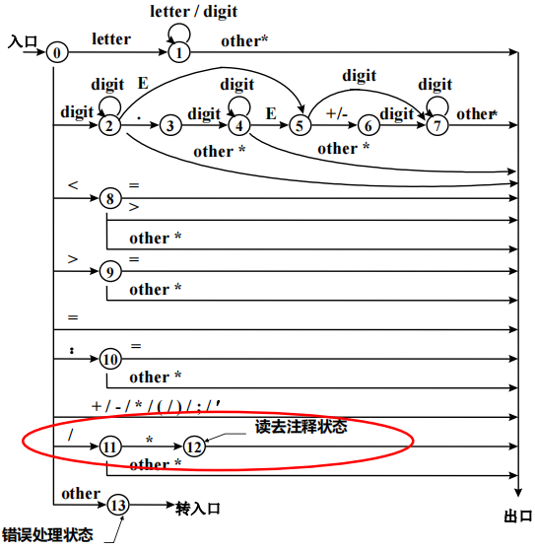

* + 1. **词法分析程序的构造**
       1. 把语义动作添加到状态转换图中，使每一个状态都对应一小段程序，就 可以构造出相应的词法分析程序
       2. 如果某一状态有若干条射出边，则程序段：读一个字符，根据读到的字 符，选择标记与之匹配的边到达下一个状态，即程序控制转去执行下一 个状态对应的语句序列
       3. 在状态0，首先要读进一个字符。若读入的字符是一个空格（包括blank、 tab、enter）就跳过它，继续读字符，直到读进一个非空字符为止。接 下来的工作就是根据所读进的非空字符转相应的程序段进行处理
       4. 在标识符状态，识别并组合出一个标识符之后，还必须加入一些动作， 如查关键字表，以确定识别出的单词符号是关键字还是用户自定义标识 符，并输出相应的记号
       5. 在“<”状态，若读进的下一个字符是“=”，则输出关系运算符“<=”； 若读进的下一个字符是“>”，则输出关系运算符“<>”；否则输出关系 运算符“<”
    2. **词法分析程序的实现**
       1. **输出形式**
          1. 利用翻译表，将识别出的单词的记号以二元式的形式加以输出
          2. 二元式的形式：<记号，属性>
          3. 翻译表

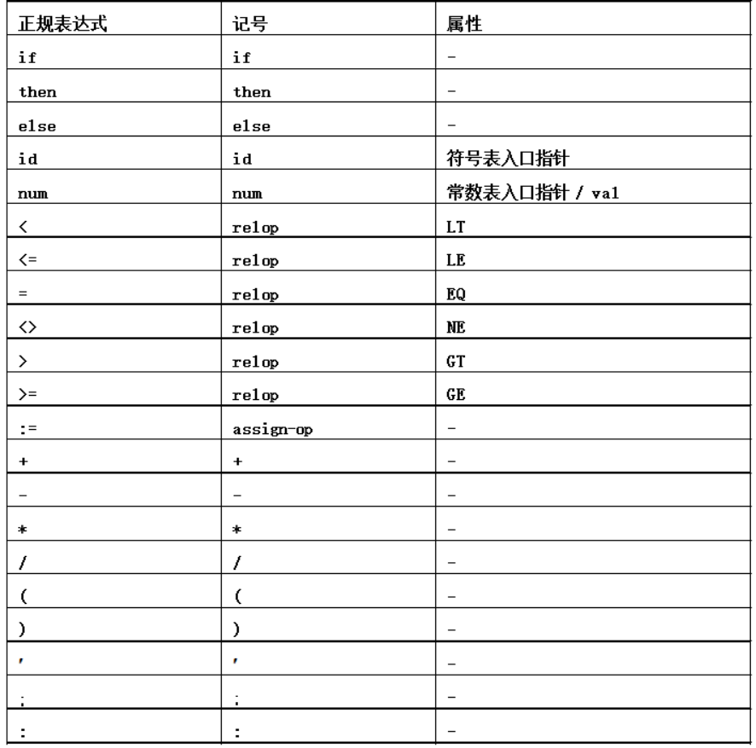

* + - 1. **设计全局变量和过程**
      2. **编制词法分析程序**
  1. **3.5软件工具 LEX**
     1. LEX使用流程

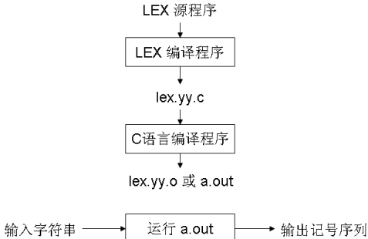

* + 1. LEX源程序结构
       1. 说明部分
          1. 包括变量说明、标识符常量说明、正规定义；正规定义中的名字可在翻译规则中用作正规表达式的成分；C语言的说明必须用分界符“ %{ ”和“%} ”括起来
          2. 示例

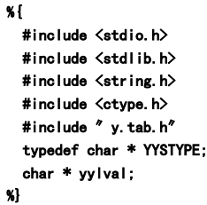

* + - 1. 翻译规则
         1. 形式：

P1 {动作1}

P2 {动作2}

Pi是一个正规表达式，描述一种记号的模式

动作i 是C语言的程序语句，表示当一个串匹配模式Pi时，词法分析器应执行的动作

* + - 1. 辅助过程
         1. 对翻译规则的补充
         2. 翻译规则部分中某些动作需要调用的过程，如果不是C语言的 库函数，则要在此给出具体的定义
         3. 这些过程也可以存入另外的程序文件中，单独编译，然后和 词法分析器连接装配在一起
    1. LEX程序示例

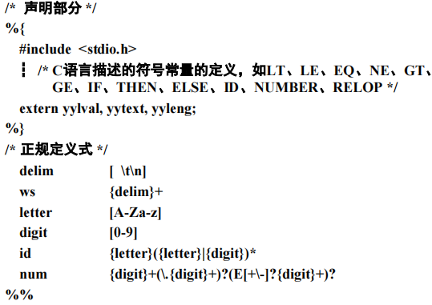

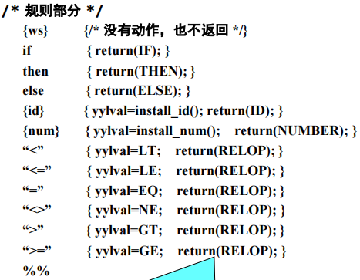

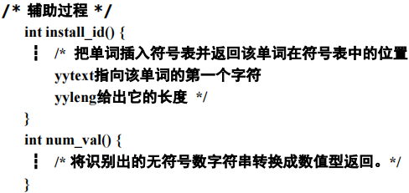

* + 1. LEX工作原理
  1. **3.6小结**
     1. **词法分析器的作用**
     2. **与语法分析器的关系**
        1. **独立、子程序、协同程序**
     3. **配对缓冲区**
        1. **必要性、算法**
     4. **记号**
        1. **记号、模式、单词**
        2. **属性**
        3. **二元式形式 <记号，属性>**
        4. **描述：正规表达式、正规文法**
        5. **识别：状态转换图**
     5. **词法分析器的设计与实现**
        1. 各类单词符号的正规表达式
        2. 各类单词符号的正规文法
        3. 构造与文法相应的状态转换图
        4. 合并为词法分析器的状态转换图
        5. 增加语义动作，构造词法分析器的程序框图
        6. 确定输出形式、设计翻译表
        7. 定义变量和过程
        8. 编码实现
     6. **LEX工具**
        1. LEX源程序的结构
        2. LEX工具的使用

1. **4语法分析**
   1. **4.1语法分析简介**
      1. **定义**
         1. 语法分析是编译程序的核心工作，由语法分析程序完成
      2. **工作依据**
         1. 源语言的语法规则
      3. **语法分析程序**
         1. **构成**
            1. 输入：记号流/记号序列
            2. 工作依据：语法规则
            3. 功能：将记号组合成语法成分、语法检查
            4. 输出：分析树
            5. 错误处理
         2. **常用的分析方法**
            1. 自顶向下的方法

从树根到叶子来建立分析树

* + - * 1. 自底向上的方法

从树叶到树根来建立分析树

* + - * 1. 对输入符号串的扫描顺序

自左向右

* + - 1. **任务**
         1. 从源程序记号序列中识别出各类语法成分
         2. 进行语法检查
      2. **地位**

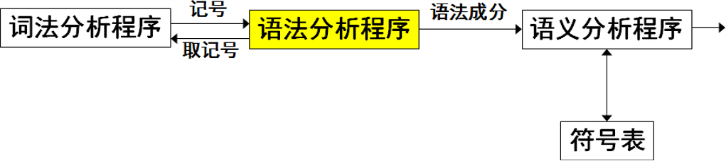

* + 1. **语法错误的处理**
       1. **目标**
          1. 清楚而准确地报告发现的错误，如错误的位置和性质
          2. 迅速地从错误中恢复过来
          3. 不应该明显地影响编译程序对正确程序的处理效率
       2. **策略**
          1. 紧急恢复

特点：简单，适用于大多数分析程序

做法：一旦发现错误，分析程序每次抛弃一个输入记号，直 到扫描到的记号属于某个指定的同步记号集合为止；同步记号通常是定界符，如语句结束符分号、块结束标识 END等

* + - * 1. 短语级恢复
        2. 出错产生式
        3. 全局纠正
  1. **4.2自顶向下分析方法**
     1. **递归下降分析**
        1. **定义**
           1. 从文法的开始符号出发，进行推导，试图推出要分析的输入串的过程
        2. **过程**
           1. 对给定的输入串，从对应于文法开始符号的根结点出发，自顶向下地为输入串建立一棵分析树；本质是试探过程，是反复使用不同产生式谋求匹配输入串的过程。是试图为输入符号串建立一个最左推导序列的过程
        3. **使用最左推导的原因**
           1. 因为对输入串的扫描是自左至右进行的，只有使用最左推导，才能保证按扫描的顺序匹配输入串
        4. **实现**
           1. 文法的每一个非终结符号对应一个递归过程，即可实现这种带回溯的递归下降分析方法
           2. 每个过程作为一个布尔过程，一旦发现它的某个产生式与输入串匹配，则用该产生式展开分析树，并返回true，否则分析树不变，返回false
        5. **缺点**
           1. 左递归的文法，可能导致分析过程陷入死循环
           2. 回溯
           3. 工作的重复
           4. 效率低、代价高：穷尽一切可能的试探法
     2. **递归调用预测分析**
        1. **定义**
           1. 一种确定的、不带回溯的递归下降分析方法
        2. **克服回溯**
           1. 能够根据所面临的输入符号准确地指派一个候选式去执行任务，该选择的工作结果是确信无疑的
        3. **文法要求**
           1. 不含左递归，即A=>Aa
           2. 非终结符号A的所有候选式的first集两两互不相交
        4. **预测分析程序的构造**
           1. 预测分析程序的转换图

为预测分析程序建立转换图作为其实现蓝图；每一个非终结符号有一张图；边的标记可以是终结符号，也可以是非终结符号；在一个非终结符号A上的转移意味着对相应A的过程 的调用；在一个终结符号a上的转移，意味着下一个输入符号 若为a，则应做此转移

从文法构造转换图

改写文法

重写文法

消除左递归

提取左公因子

对每一个非终结符号A，做如下工作：

创建一个初始状态和一个终结状态

对每一个产生式A→X1X2…Xn创建一条从初态到终态的路径，有向边的标记依次为X1,X2,…,Xn

示例

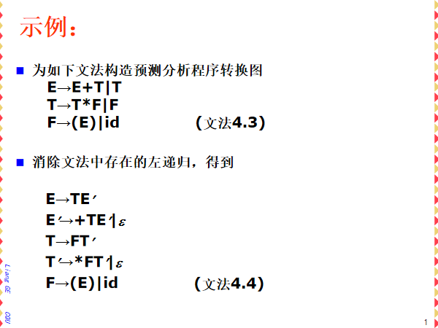

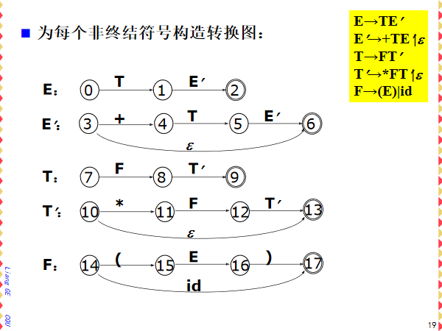

* + - * 1. 转换图的工作过程

从文法开始符号所对应的转换图的开始状态开始分析

经过若干动作之后，处于状态S

* + - * 1. 转换图的化简

用代入的方法进行化简

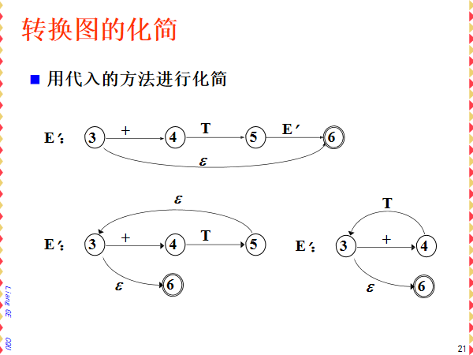

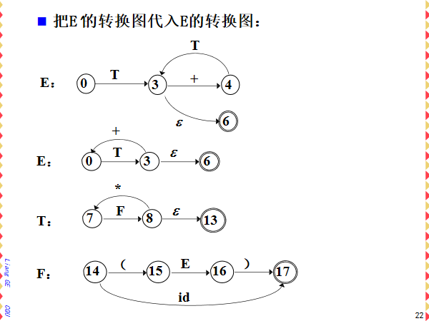

* + - * 1. 预测分析程序的实现

要求用来描述预测分析程序的语言允许递归调用

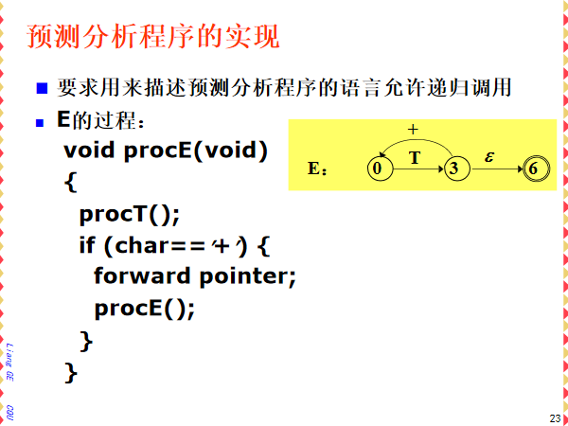

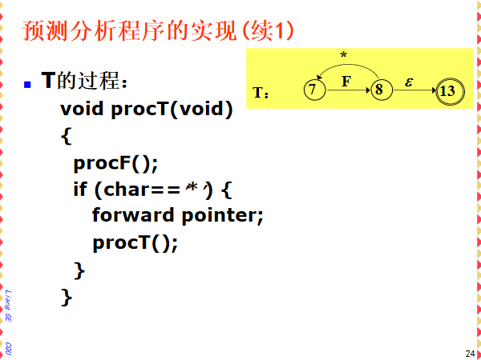

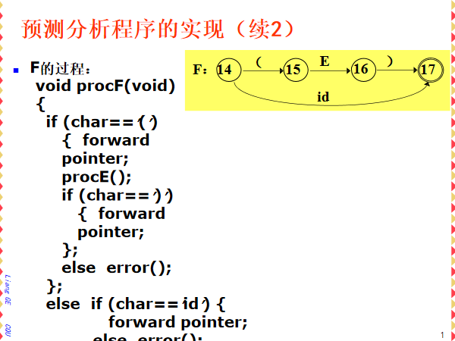

* + 1. **非递归预测分析**
       1. **定义**
          1. 使用一张分析表和一个栈联合控制，实现对输入符号串的自顶向下分析
       2. **预测分析程序的模型及工作过程**
          1. 模型组成

图示

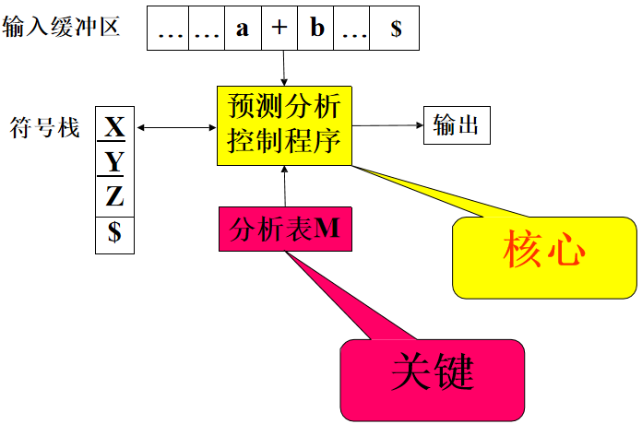

输入缓冲区：存放被分析的输入符号串，串后随右尾标志符$

符号栈：存放一系列文法符号，dollar存于栈底。分析开始时，先将$入栈，以标识栈底，然后再将文法的开始符号入栈

分析表：二维数组M[A,a]，A∈VN，a∈VT∪{$}；根据给定的A和a，在分析表M中找到将被调用的产生式

输出流：分析过程中不断产生的产生式序列。

预测分析控制程序

根据栈顶符号X和当前输入符号a，决定分析动作有4种可能：

X=a=$，宣告分析成功，停止分析

X=a≠$，从栈顶弹出X，输入指针前移一个位置

X是终结符，但X≠a，报告发现错误，调用错误处理程序， 以报告错误及进行错误恢复

若X是非终结符 ，访问分析表M[X, a]

M[X, a]=X→Y1Y2…Yn，先将X从栈顶弹出，然后把产生式的右部符号串按反序 推入栈中（即按Yn、…、Yn-1、Y2、Y1的顺序）

M[X, a]=X→ε，从栈顶弹出X

M[X, a]=error,调用出错处理程序

示例

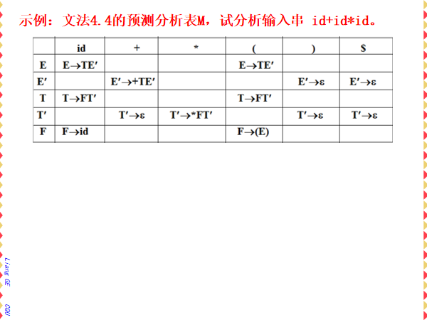

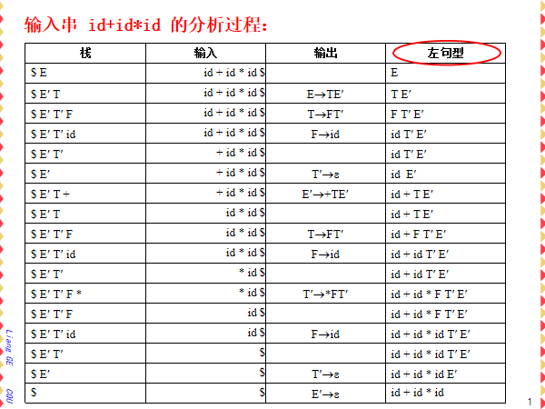

* + - 1. **预测分析表的构造**
         1. 改写文法

消除左递归

提取左公因子

* + - * 1. FIRST集合及其构造

定义：对任何文法符号串α∈(VT∪VN)*，FIRST(α)是α可以推导出的开头终结符号集合

构造规则

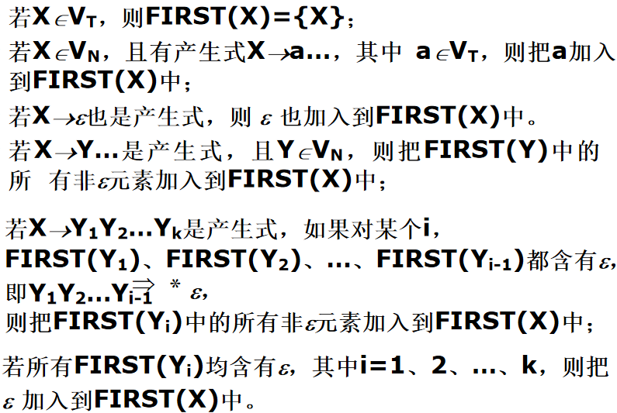

* + - * 1. FOLLOW集合及其构造

定义：假定S是文法G的开始符号，对于G的任何非终结符号A，集合FOLLOW(A)是在所有句型中， 紧跟A之后出现的终结符号或$组成的集合

构造规则

对文法开始符号S，置$于FOLLOW(S)中，

$为输入符号串的右尾标志

若A→αBβ是产生式，则把FIRST(β)中的所有非ε元素加 入到FOLLOW(B)中

若A→αB是产生式，或A→αBβ是产生式并且β=>ε，则 把FOLLOW(A)中的所有元素加入到FOLLOW(B)中

重复此过程，直到所有集合不再变化为止

* + - * 1. 预测分析表的构造

图示

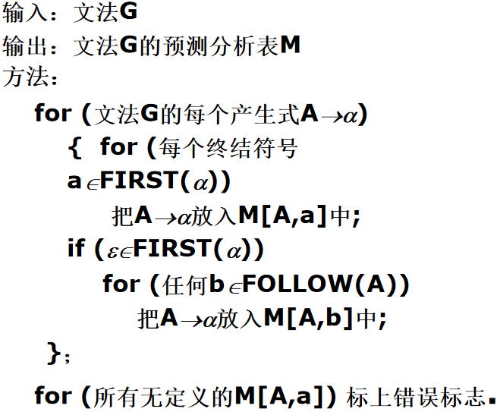

* + - * 1. 示例

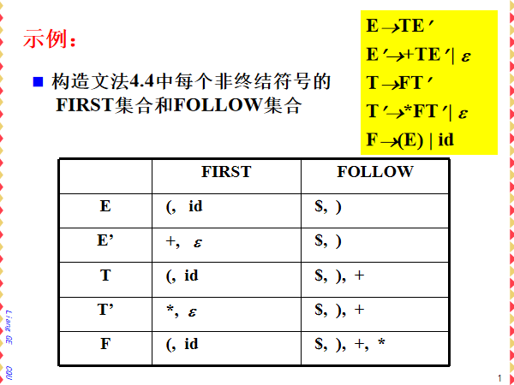

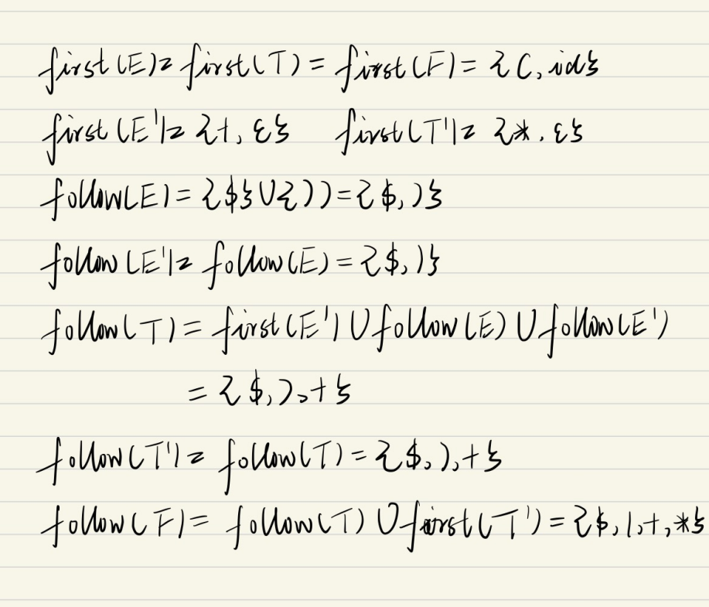

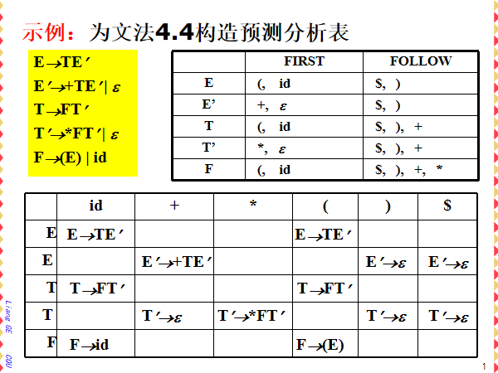

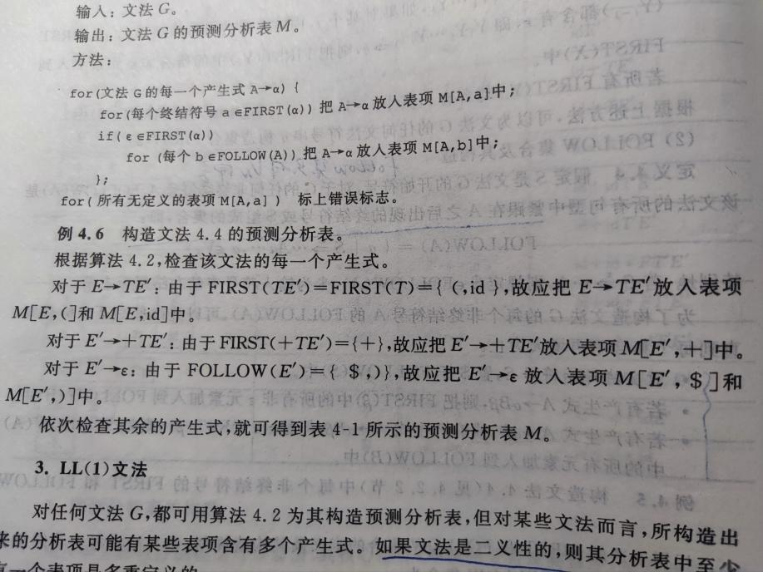

* + - 1. **LL(1)文法**
         1. 定义

如果一个文法的预测分析表M不含多重定义的表项，则称该文法为LL(1)文法

* + - * 1. 判断方法

根据文法产生式判断

每一个产 生式A→α|β，满足：first集合互不相交

若A的某个候选式可以推导出ε，则其他候选式的first集合与A的follow集合互不相交

根据分析表判断

如果利用算法4.2构造出的分析表中不含多重定 义的表项，则文法是LL(1)文法

* + - 1. **预测分析方法中的错误处理示例**
         1. 常规情况

第一种错误：X是终结符，但是和输入不同

处理方法：弹出栈顶的终结符号（说明分析栈里的应该出现的符号，输入里没有出现，因此去掉分析栈的符号，继续）

第二种错误：X是非终结符，但是预测分析表M[X,a]为空

处理方法：跳过剩余输入符号串中的若干个符号，直到可以继续进行分析为止

* + - * 1. 带有同步化信息的分析表

构造方法

对于A∈VN，b∈FOLLOW（A），若M[A,b]为空， 则加入“synch”

使用方法

若M[A,b]为空，则跳过a（说明b根本就不属于A的follow集合，肯定是输入错了）

若M[A,b]为synch，则弹出A（b属于A的follow集合，b出现说明此时A应该是分析完了，但是A还在分析栈里，因此需要删除A）

示例

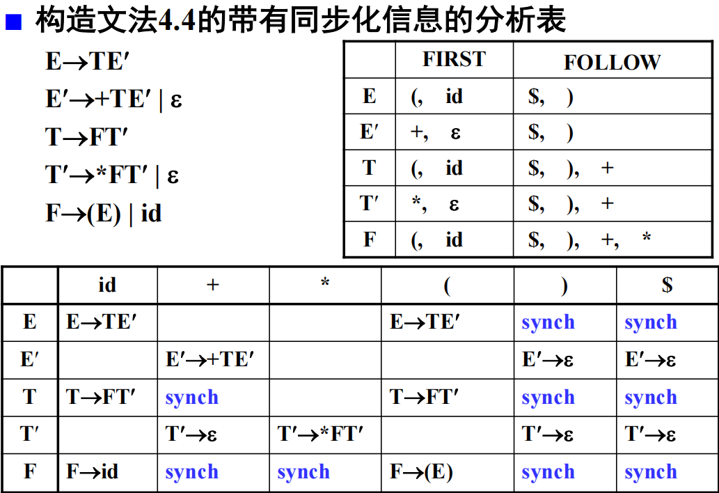

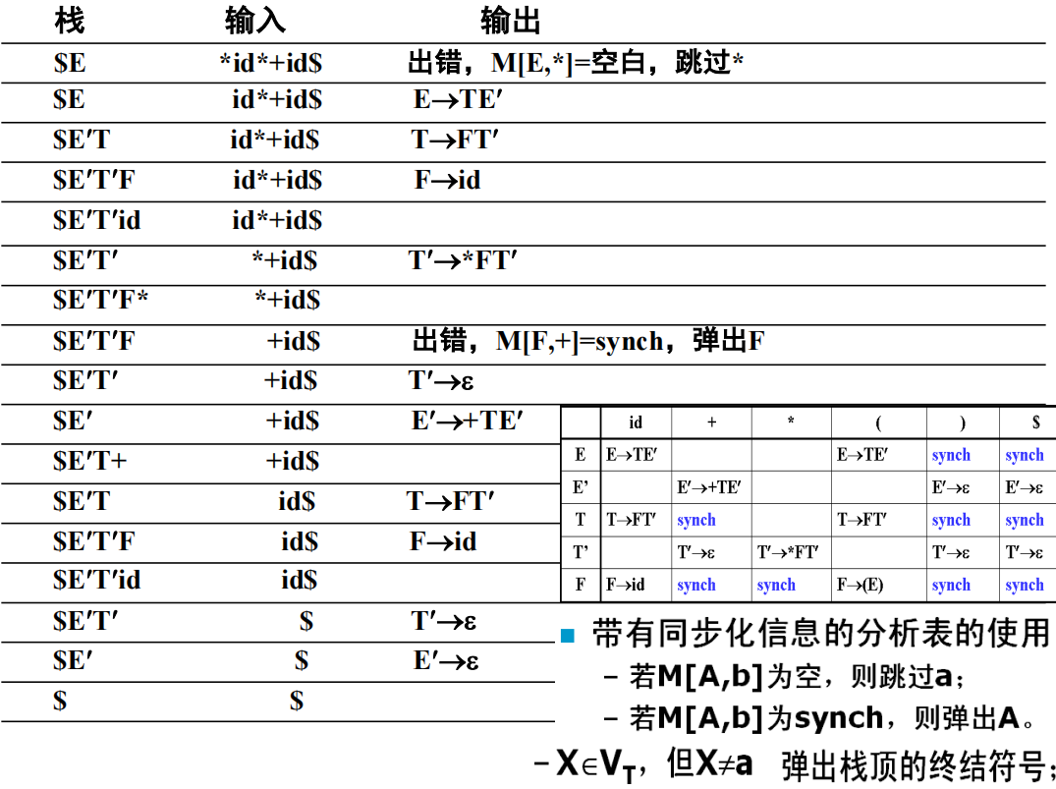

* 1. **4.3自底向上分析方法**
     1. **特点**
        1. 输入串的扫描：自左向右
        2. 分析树的构造：自底向上
     2. **分析过程：**
        1. 从输入符号串开始分析
        2. 查找当前句型的“可归约串”
        3. 使用规则，把它归约成相应的非终结符号
        4. 重复
        5. 关键：找出“可归约串”
     3. **优先分析方法**
        1. **简单优先分析法**
           1. 特点

规范归约

按照文法符号（包括终结符号和非终结符号）之间的优先关系确定当前句型的“可归约串”

分析效率低，且只适用于简单优先文法（一、任何两个文法符号之间最多存在一种优先关系；二、不存在具有相同右部的产生式）

* + - 1. **算符优先分析法**
         1. 特点

只考虑终结符号之间的优先关系

分析速度快，不是规范归约，且只适用于算符优先文法

算符文法：没有形如A→…BC…的产生式，其中B、C∈VN；即右边没有连续的两个或多于两个的非终结符出现

算符优先文法：是算符文法；且不含有Ɛ产生式；任何两个构成序对的终结符号之间最多有 三种优先关系中的一种成立

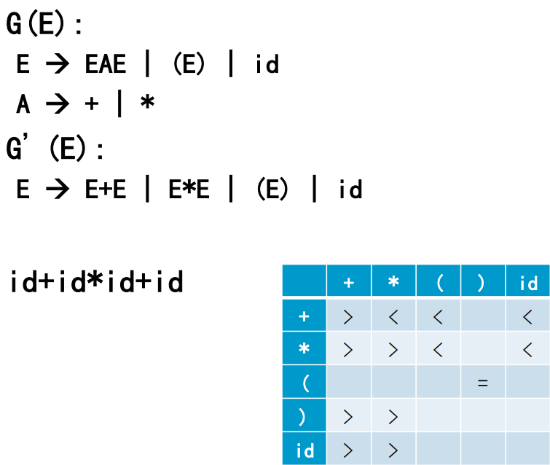

“可归约串”是句型的“最左素短语”

素短语：句型的一个短语，至少含有一个终结符号， 并且除它自身之外不再含有其他更小的素短语

最左素短语：处于句型最左边的那个素短语

* + - 1. **“移进-归约”分析方法**
         1. 符号栈：存放文法符号
         2. 分析过程：

把输入符号一个个地移进栈中。

当栈顶的符号串形成某个产生式的一个候选式时，在一定条件下，把该符号串替换 (即归约)为该产生式的左部符号。

重复(2)，直到栈顶符号串不再是“可归约串”为止。

重复(1)~(3)，直到最终归约出文法开始符号S。

* + - * 1. 规范归约

定义

假定α是文法G的一个句子，我们称右句型序 列 αn，αn-1，…，α1，α0 是α的一个规范归约， 如果序列满足：

αn=α，α0=S

对任何i(0<i≤n)，αi-1是经过把αi的句柄替换为相应产生式的左部符号而得到的。规范归约是关于α的一个最右推导的逆过程，因 此规范归约也称为最左归约

句柄的最左性

规范句型：最右推导得到的句型

规范句型的特点：句柄之后没有非终结符号

利用句柄的最左性：与符号栈的栈顶相关

不同的最右推导，其逆过程也是不同

* + - * 1. 实现

使用一个寄存文法符号的栈和一个存放输入符号串 的缓冲区

分析开始时，先将符号$入栈，以示栈底

将$置入输入符号串之后，以示符号串的结束

示例

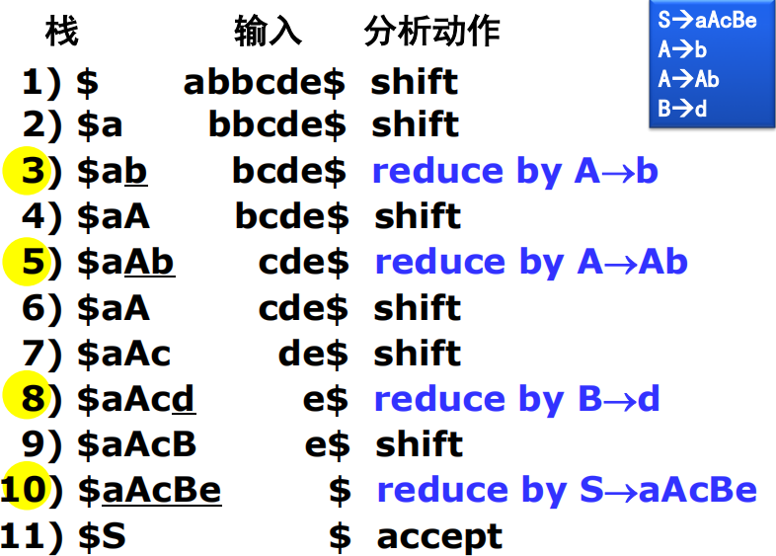

* + - * 1. 分析动作

移进：把下一个输入符号移进到栈顶

归约：用适当的归约符号去替换这个串

接受：宣布分析成功，停止分析

错误处理：调用错误处理程序进行诊断和恢复

动作冲突

移进-归约”冲突

“归约-归约”冲突

* 1. **4.4LR分析方法**
     1. **概述**
        1. **LR(k)的含义**
           1. L 表示自左至右扫描输入符号串
           2. R 表示为输入符号串构造一个最右推导的逆过程
           3. k 表示为作出分析决定而向前看的输入符号的个数
        2. **基本思想**
           1. “历史信息”：记住已经移进和归约出的整个符号串
           2. “预测信息”：根据所用的产生式推测未来可能遇到的输入符号
           3. 根据“历史信息”和“预测信息”，以及“现实”的输 入符号，确定栈顶的符号串是否构成相对于某一产生式 的句柄
        3. **特点**
           1. LR分析技术是一种比较完备的技术

可以分析所有能用上下文无关文法书写的程序设计语言的结构

是最一般的无回溯的“移进-归约“方法

分析过程中，能及时发现错误

* + - 1. **不足**
         1. 手工编写LR分析程序的工作量太大
         2. 需要专门的工具，即LR分析程序生成器（如YACC）
    1. **模型及工作过程**
       1. **模型**
          1. 分析表

是LR分析控制程序工作的依据

goto[Sm，X]：状态Sm经X转移的后继状态

action[Sm，ai]：状态Sm面临输入符号ai时应采取的分析 动作

移进：把当前输入符号ai及由Sm和ai所决定的下一个状 态S=goto[Sm，ai]推进栈，向前扫描指针前移。

归约：用某产生式A进行归约，若的长度为r，归约 的动作从栈顶起向下弹出r项，使Sm-r成为栈顶状态，然 后把文法符号A及状态S=goto[Sm-r，A]推进栈。

接受：宣布分析成功，停止分析。

出错：调用出错处理程序，进行错误恢复。

* + - * 1. LR分析控制程序

核心部分，对所有的LR分析程序都是一样的

工作过程：

分析开始时，初始的二元式为：(S0，a1a2…an$)

分析过程中每步的结果，均可表示为如下的二元式：(S0S1S2…Sm，aiai+1…an$)

若action[Sm，ai]=shift S，且 S=goto[Sm，ai]，则二元式变为：(S0S1…SmS，ai+1…an$)

若action[Sm，ai]=reduce by A→β，则二元式变为：(S0S1…Sm-rS，aiai+1…an$)

若action[Sm，ai]=accept（接受） 分析成功，二元式变化过程终止。

若action[Sm，ai]=error（出错） 发现错误，调用错误处理程序。

* + - * 1. 活前缀

定义：一个规范句型的一个前缀，如果不含句柄之 后的任何符号，则称它为该句型的一个活前缀

* + - 1. **工作过程**
         1. 图示

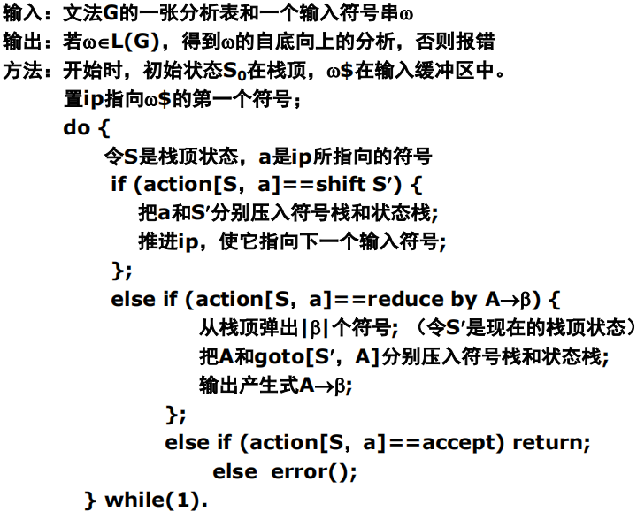

* + - 1. **示例**

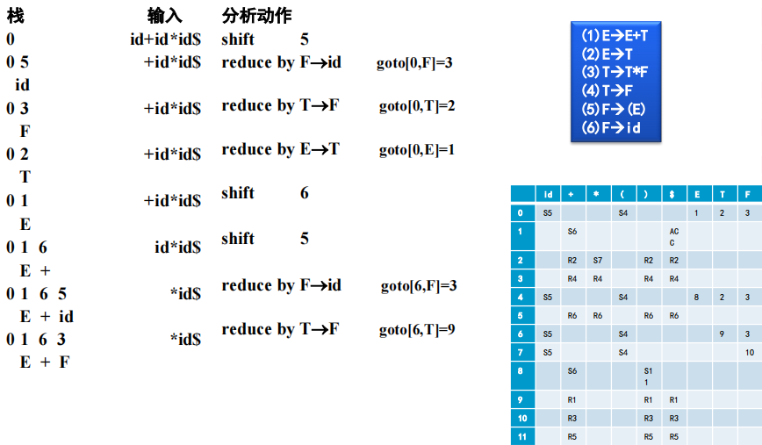

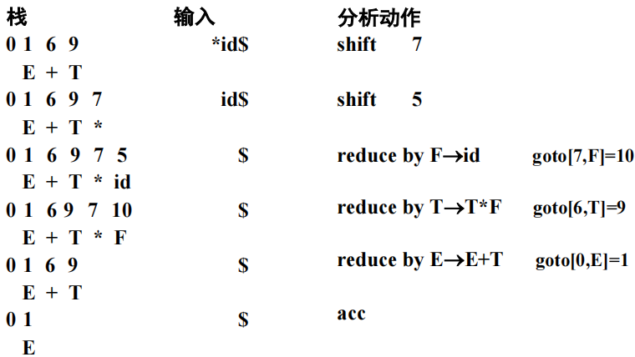

* + 1. **SLR(1)分析表的构造**
       1. **中心思想**
          1. 为给定的文法构造一个识别它所有活前缀的DFA，根据该DFA构造文法的分析表
       2. **LR(0)项目**
          1. 右部某个位置上标有圆点的产生式称为文法G的 一个LR(0)项目
          2. 归约项目：圆点在产生式最右端的LR(0)项目
          3. 接受项目：对文法开始符号的归约项目
          4. 待约项目：圆点后第一个符号为非终结符号的LR(0)项目
          5. 移进项目：圆点后第一个符号为终结符号的LR(0)项目
          6. 示例

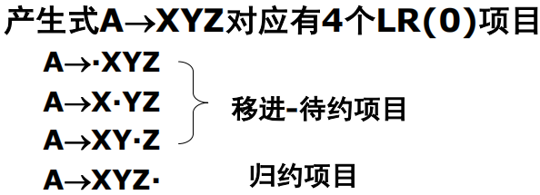

* + - 1. **拓广文法**
         1. 如果起始状态有多个候选式，那么把S→a|b转换为S‘→S，S→a|b
      2. **闭包**
         1. 设I是文法G的一个LR(0)项目集合，closure(I) 是从I 出发，用下面的方法构造的项目集：

I中的每一个项目都属于closure(I)

若项目A→α·Bβ属于closure(I)，且B→η是G的一个产生式，若B→·η不属于closure(I)， 则将B→·η加入closure(I)

重复规则(2)，直到closure(I)不再增大为止

* + - 1. **构造文法G的LR(0)项目集规范族**
         1. 示例

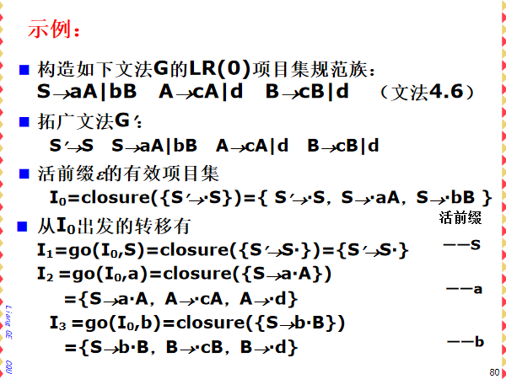

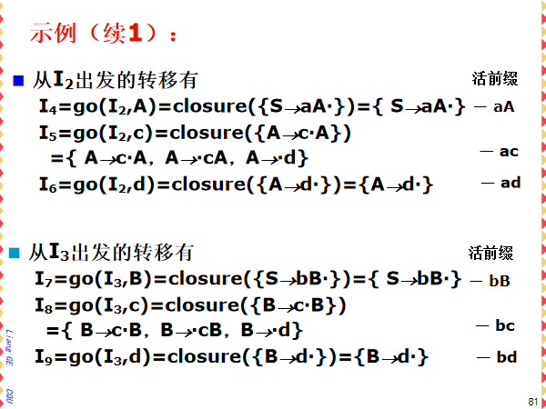

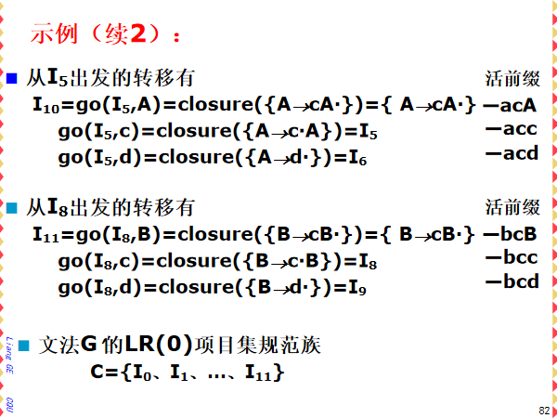

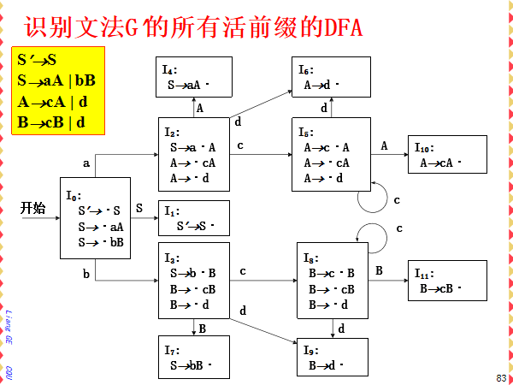

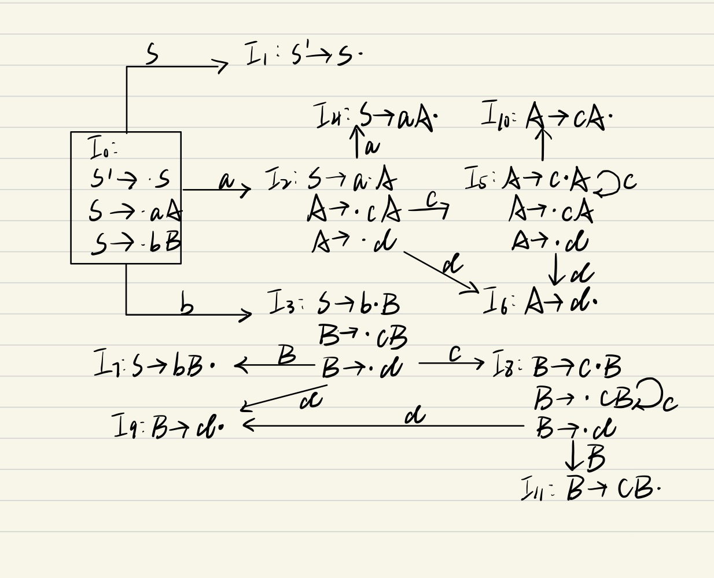

* + - 1. **LR(0)分析表和LR(0)文法**
         1. LR(0)分析表

如果在执行上述算法的过程中，始终没有向前看任何输入符号，则构造的SLR分析表称为LR(0)分析 表

* + - * 1. LR(0)文法：具有LR(0)分析表的文法，该文法的每个活前缀的有效项目集中：

要么所有元素都是移进-待约项目

要么只含有唯一的归约项目

如A→(A)|a

* + - 1. **LR（0）分析表的构造**
         1. 构造文法G的LR(0)项目集规范族→构造DFA→分析表



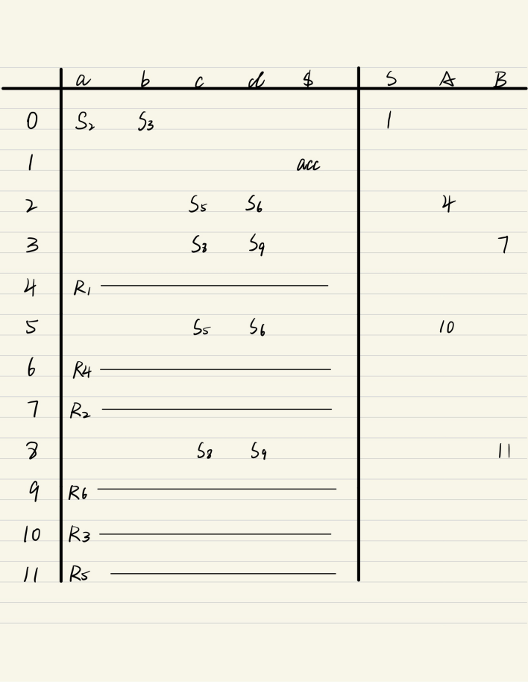

* + - 1. **SLR(1)分析表的构造**
         1. 问题：存在移进-归约、归约-归约冲突

示例

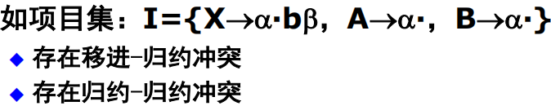

解决方法

查看FOLLOW(A)和FOLLOW(B)：

FOLLOW(A)∩FOLLOW(B)=φ

b∉FOLLOW(A) 并且 b∉FOLLOW(B)

那么：

当a=b时，把b移进栈里

当a∈FOLLOW(A)时，用产生式A→α进行归约

当a∈FOLLOW(B)时，用产生式B→α进行归约

* + - * 1. 算法

图示

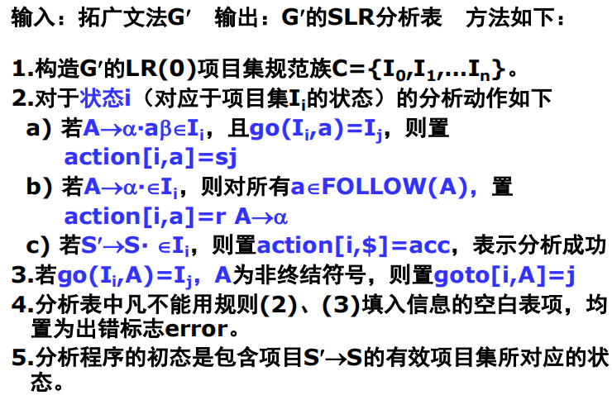

* + - * 1. 示例

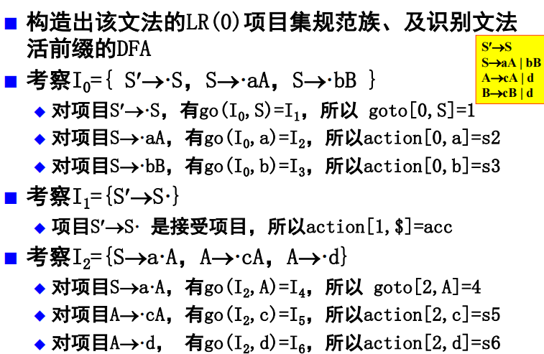

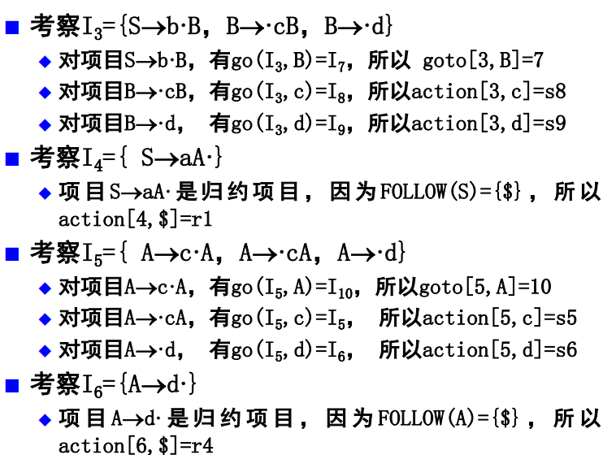

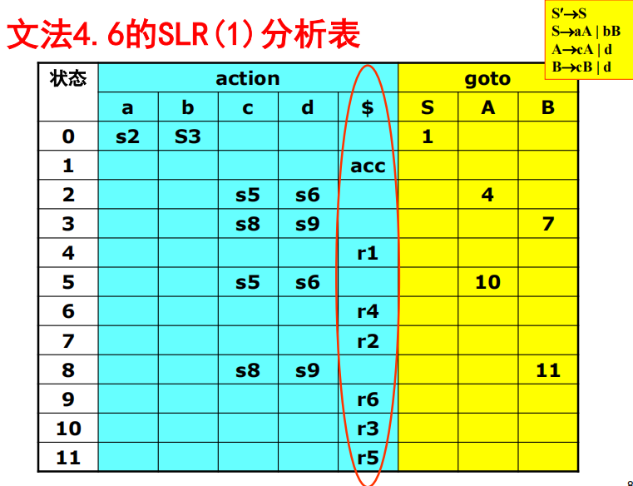

* + - 1. **SLR(1)文法**
         1. 若用算法4.5构造出来的分析表不含有冲突，则该分析表称为该文法的SLR(1)分析表，具有SLR(1)分析表的文法称为SLR(1)文法
    1. **LR(1)分析表的构造**
       1. **定义**
          1. LR(k)项目：[A→α·β，a1a2…ak]，A→α·β是一个LR(0)项目ai(i=1,2,…,k)是终结符号，a1a2…ak称为该项目的向前看符号串。向前看符号串仅对归约项目[A→α·，a1a2…ak]起 作用，对任何移进或待约项目 [A→α·β，a1a2…ak]，(β≠空) 是没有意义的。归约项目[A→α·，a1a2…ak]意味着，当它所属项 目集对应的状态在栈顶，且后续的k个输入符号为a1a2…ak时，才允许把栈顶的文法符号串α归约为A
       2. **基本思想**
          1. SLR（1）在归约的时候，会看归约处的终结符的FOLLOW集，LR（1）的思想就是进一步细化，把FOLLOW集里的可能性继续细化
       3. **构造方法**
          1. 基本和SLR（1）相似，从文法→活前缀DFA→分析表，但是在构造DFA时，项目要携带向前看符号串，两个状态如果向前看符号串不同，那么是不能相等的。向前看符号串主要是看归约的终结符后是什么东西，有可能是某个FIRST集合，也有可能是$；
       4. **示例**

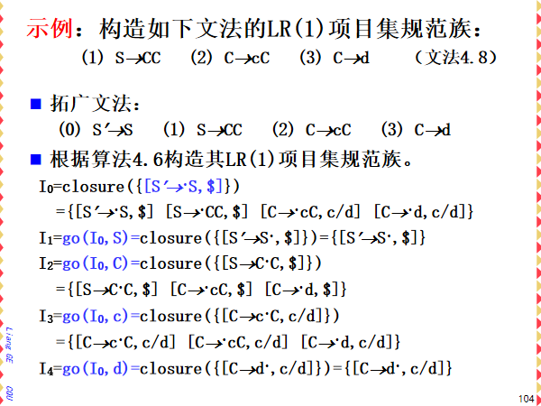

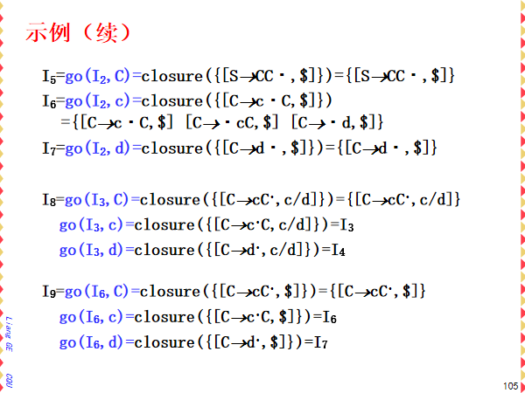

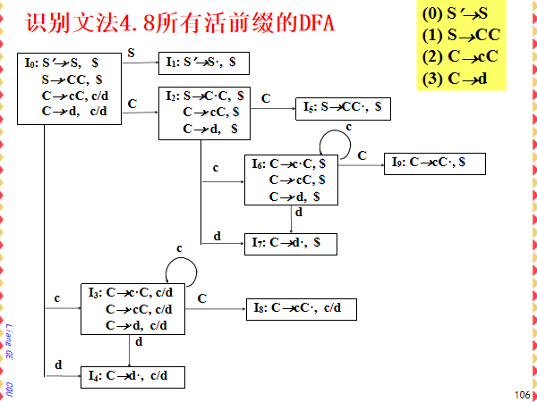

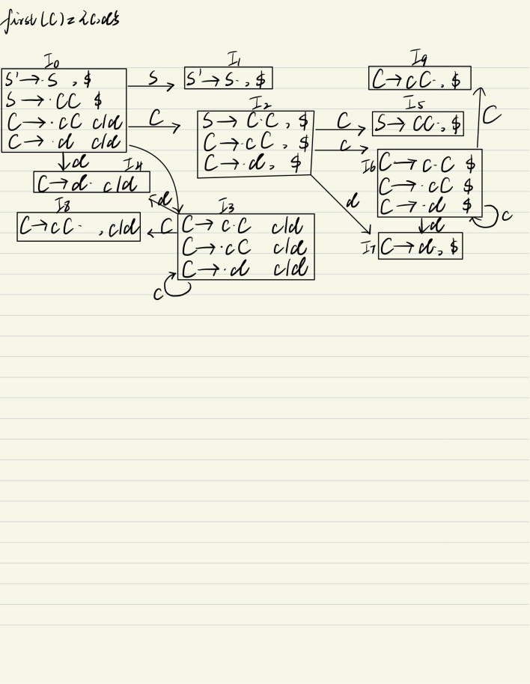

* + 1. LALR(1)分析表的构造
    2. **LR分析方法对二义文法的应用**
       1. **定理**
          1. 任何二义性文法决不是LR文法，因而也不是SLR或LALR文法
       2. **为什么还是要用二义性文法执行LR算法**
          1. 程序设计语言的某些结构用二义性文法描述比较直 观，使用方便，并且状态数远少于LR文法。例如关于算术表达式的文法和if语句的文法。
       3. **消除二义性的方法**
          1. 利用优先级和结合规则解决表达式冲突
       4. **例子**
          1. 加法和乘法

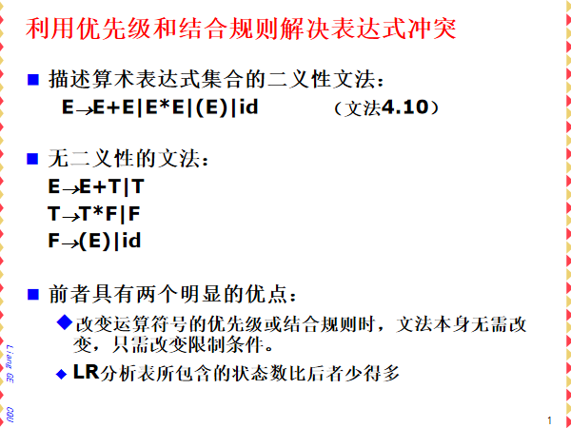

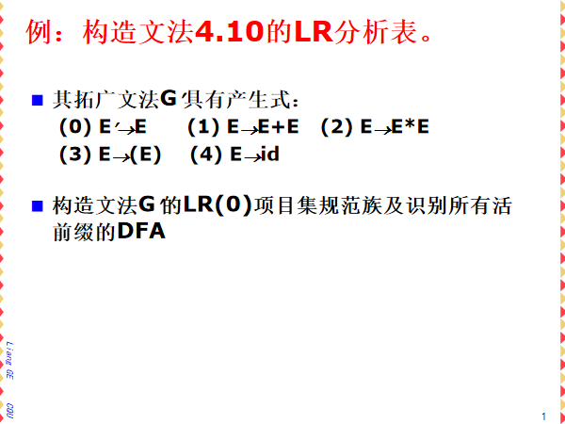

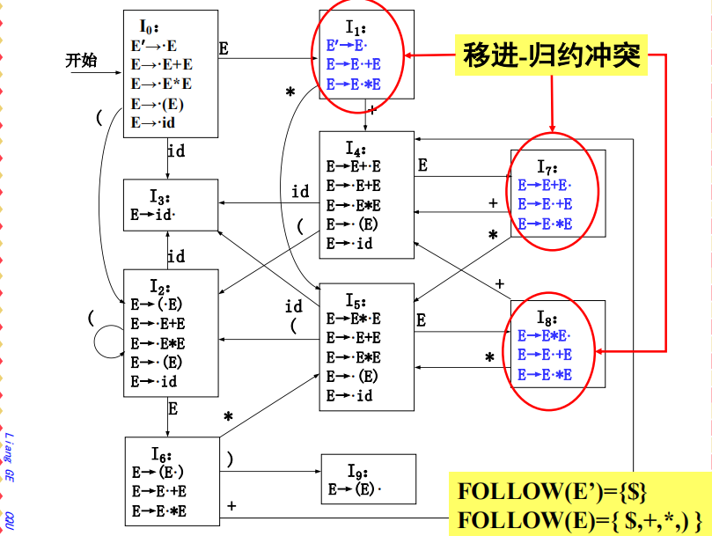

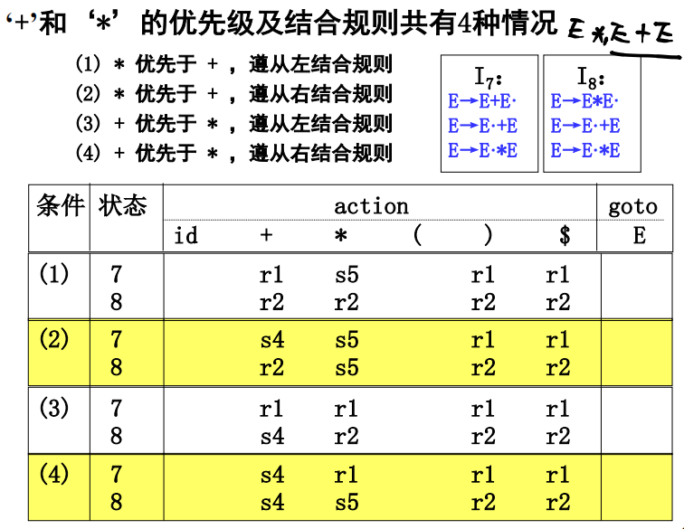

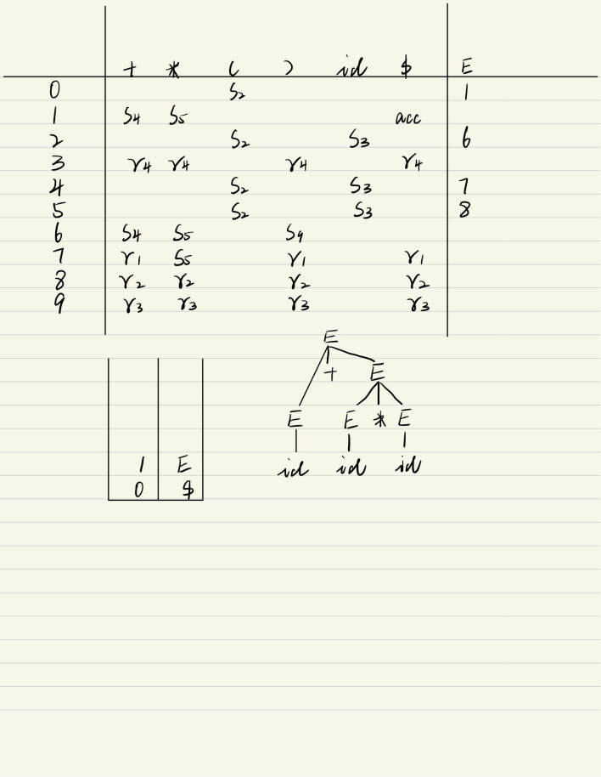

* + - * 1. if语句冲突

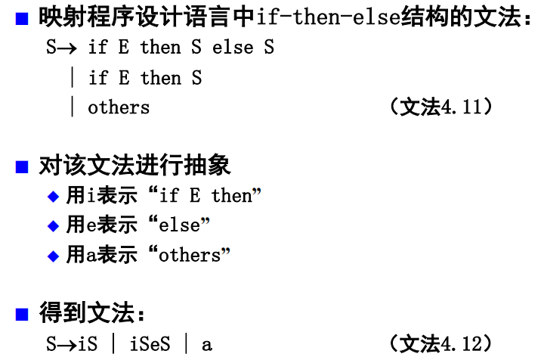

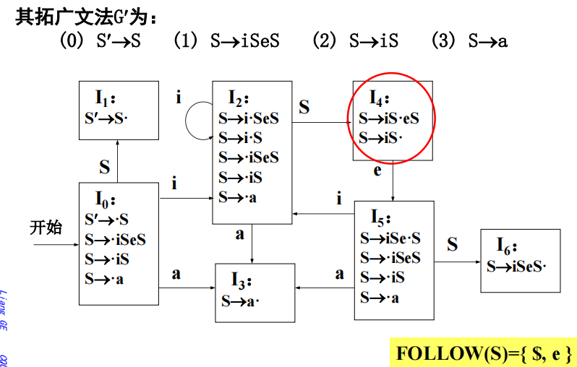

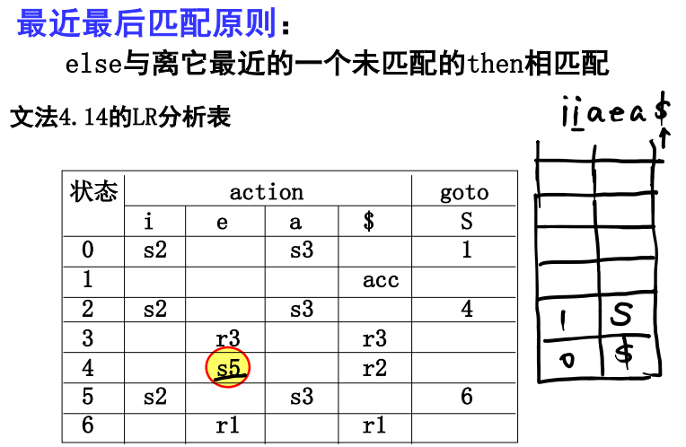

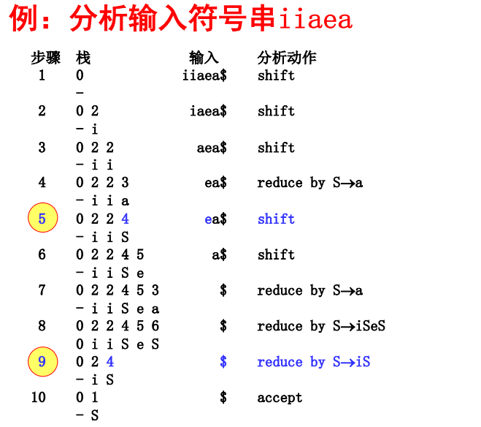

* + 1. **LR分析的错误处理与恢复**
       1. 策略
          1. 首先，从栈顶开始退栈，可能弹出0个或若干个状态， 直到出现状态S为止，根据S在goto子表中可以找到一 个非终结符号A，即它有关于A的转移
          2. 然后，抛弃0个或若干个输入符号，直到找到符号a为止，a∈FOLLOW(A)，即a可以合法地跟在A的后面
          3. 然后，分析程序把状态goto[S,A]压入栈，继续进行 语法分析
          4. 在弹栈过程中出现的A可能不止一个，通常选择表 示主要结构成分的非终结符号
          5. 实际上是跳过包含错误的一部分终结符号串
       2. 示例



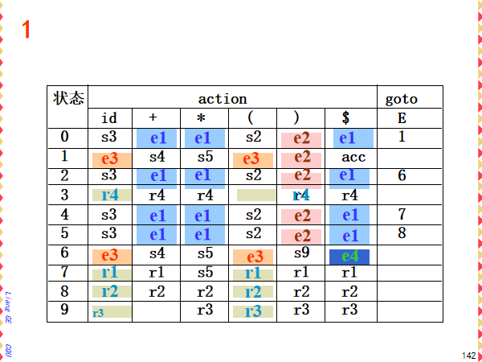

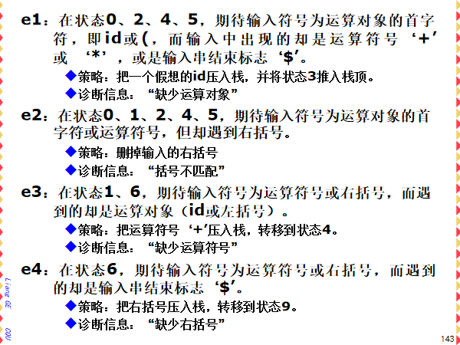

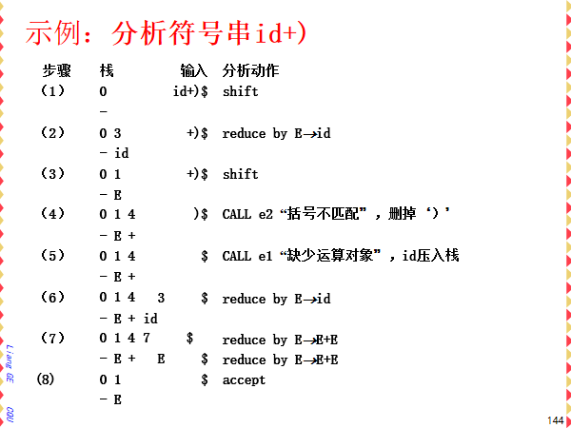

* 1. **4.5软件工具YACC（语法分析程序自动生成工具）**
     1. 使用方式

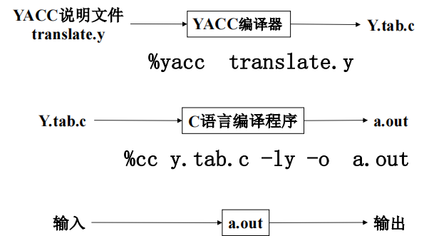

* + 1. 源程序结构
       1. 说明
          1. 有任选的两节，第一节是处于%{和%}之间的部分，在这里是一些普 通的C语言的声明。第二节是文法记号的声明，一般以 %start S 的形式说明文法的开始符号；用 %token IF、DO、ID、… 的形式说明记号；记号被YACC赋予了不会与任何字符值冲突的数字值
       2. 翻译规则
          1. 每条规则由一个产生式和有关的语义动作组成

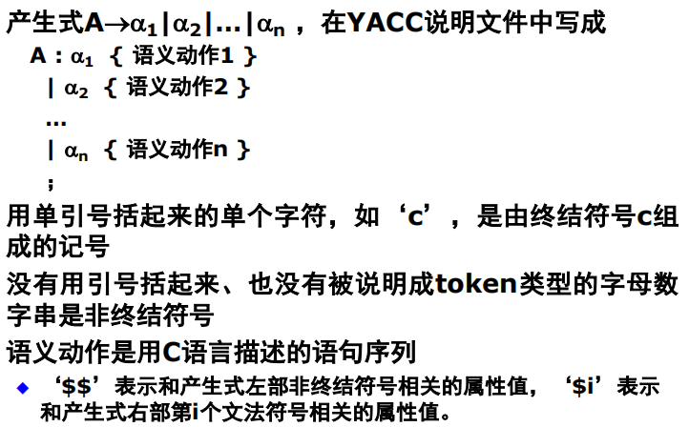

* + - 1. 辅助过程
         1. 用C语言书写一些语义动作中用到的辅助程序

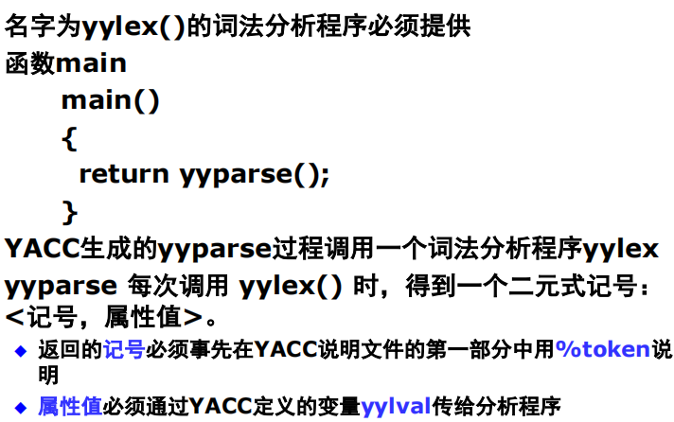

* + 1. 处理二义文法的处理
       1. 处理冲突的两条缺省规则
          1. “归约-归约”冲突，选择排在前面的产生式进行归约
          2. “移进-归约”冲突，选择执行移进动作
       2. 处理移进-归约冲突的机制

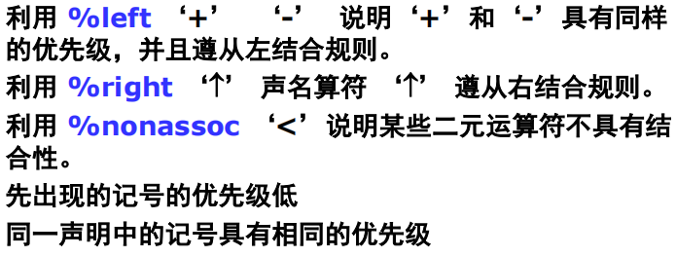

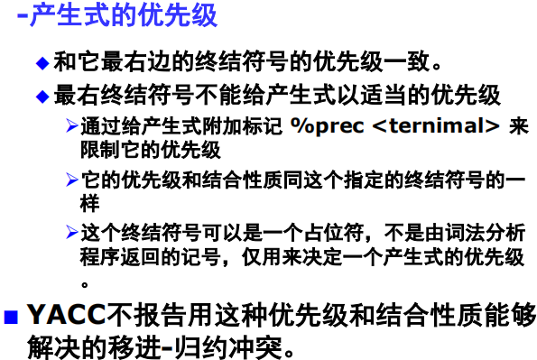

* + 1. 用LEX建立YACC的词法分析程序
       1. LEX编译器将提供词法分析程序yylex()
       2. 如果用LEX产生词法分析程序，则YACC说明文件 中第三部分的函数yylex()应由语句#include “lex.yy.c” 代替。
       3. 使用这条语句，程序yylex()可以访问YACC中记 号的名字，因为LEX的输出是YACC输出文件的一 部分，所以每个LEX动作都返回YACC知道的终结符号。
    2. 内部名称

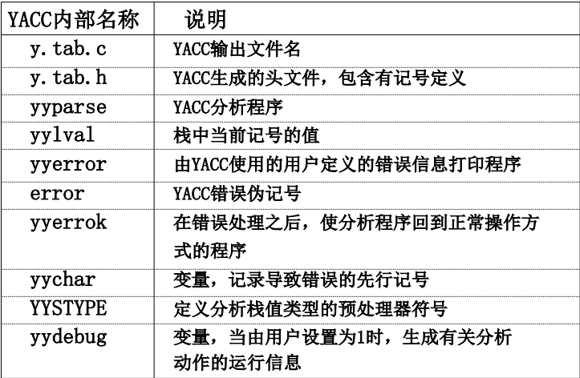

* 1. **4.6小结**
     1. **自顶向下的分析方法**
        1. **递归下降分析方法**
           1. 试探性、回溯
           2. 要求：文法不含左递归
        2. **递归调用预测分析方法**
           1. 不带回溯的递归分析方法
           2. 要求：文法不含左递归，对任何产生式：A→α1|α2|...|αn,FIRST（αi）∩FIRST（αj）=∅
           3. 构造步骤

描述结构的上下文无关文法

根据文法构造预测分析程序的状态转换图

状态转换图化简

根据状态转换图构造递归过程

* + - 1. **非递归预测分析方法**
         1. 不带回溯、不含递归
         2. 模型

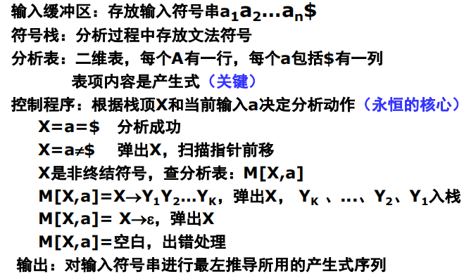

* + - * 1. 分析表的构造

构造每个文法符号的FIRST集合

构造每个非终结符号的FOLLOW集合

检查每个产生式A→α

对任何a∈FIRST(α)，M[A,a]= A→α

若α→epsilon，对所有b∈FOLLOW(A)， M[A,b]= A→α

* + - * 1. LL(1)文法

含义

判断一个文法是否为LL(1) 文法

构造分析表

检查每个产生式：A→α|β

FIRST(α)∩FIRST(β)=∅若β→epsilon，则FIRST(α)∩FOLLOW(A)=∅

* + 1. **自底向上分析方法**
       1. **移进-归约分析方法**
          1. 分析栈、输入缓冲区
          2. 可归约串
          3. 规范归约：最右推导的逆过程
       2. **LR分析方法**
          1. 模型

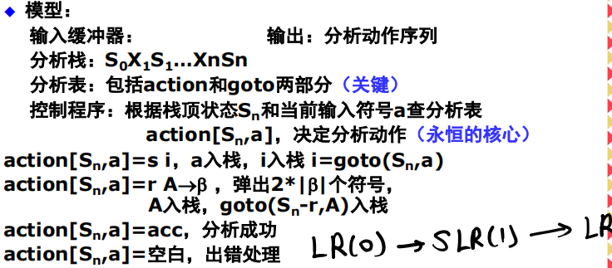

* + - * 1. SLR(1)分析表的构造

用follow集决定归约还是移进

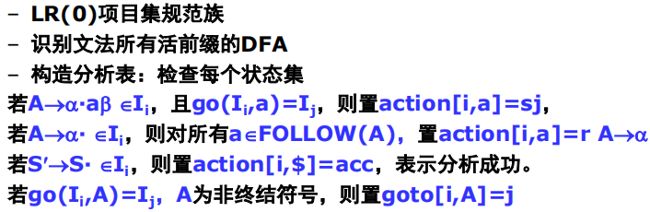

* + - * 1. LR(1)分析表的构造

不再使用follow集决定冲突，而是将follow集合再细化，进一步细化状态表，达到解决冲突的目的

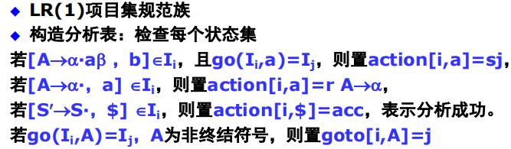

* + - 1. 利用LR技术处理二义文法
         1. 利用运算符号的优先级和结合性质，处理算术表达式文法
         2. 利用最近最后匹配原则，处理IF语句文法。
      2. YACC的使用
         1. YACC源程序结构

说明

翻译规则

辅助过程

* + - * 1. 冲突的缺省处理原则

归约-归约冲突——选择前面的产生式归约

移进-归约冲突，选择执行移进动作

* + - * 1. 二义性处理机制

1. **5语法制导翻译技术**
   1. **5.0概述**
      1. **定义**

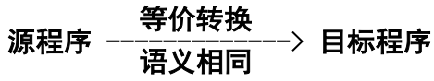

* + 1. 语义分析涉及到语言的语义
    2. **形式语义学**
       1. 采用形式系统的方法对形式语言及其程序进行语义定义的学问
       2. 开始于20世纪60年代初
    3. **语法制导翻译技术**
       1. 多数编译程序普遍采用的一种技术
       2. 比较接近形式化
    4. **整体思路**
       1. 首先，根据翻译目标来确定每个产生式的语义
       2. 其次，根据产生式的含义，分析每个符号的语义
       3. 再次，把这些语义以属性的形式附加到相应的文法 符号上（即把语义和语言结构联系起来）
       4. 然后，根据产生式的语义给出符号属性的求值规则（即语义规则），从而形成语法制导定义
       5. 翻译：根据语法分析过程中所使用的产生式，执行与之相应的语义规则，完成符号属性值的计算，从而完成翻译。
       6. 例子（黄色的即为语义规则）

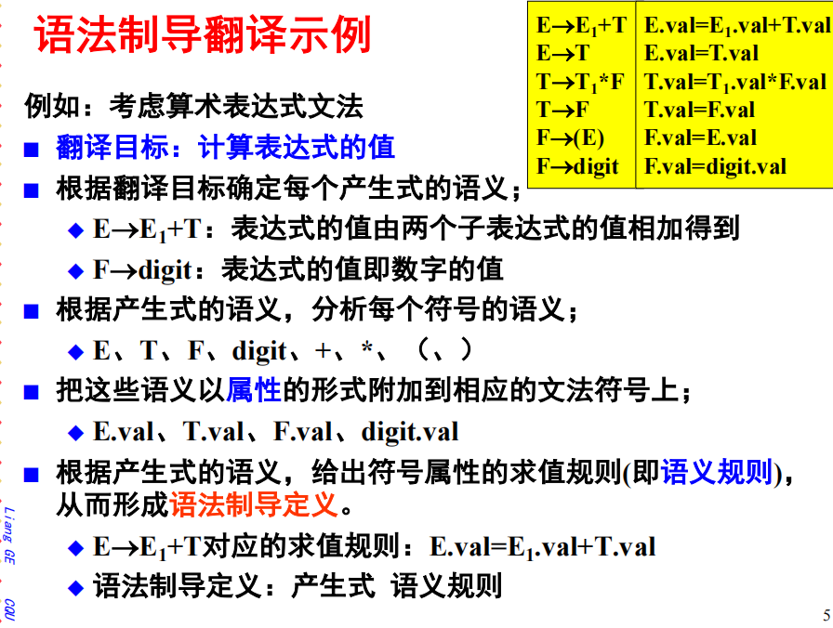

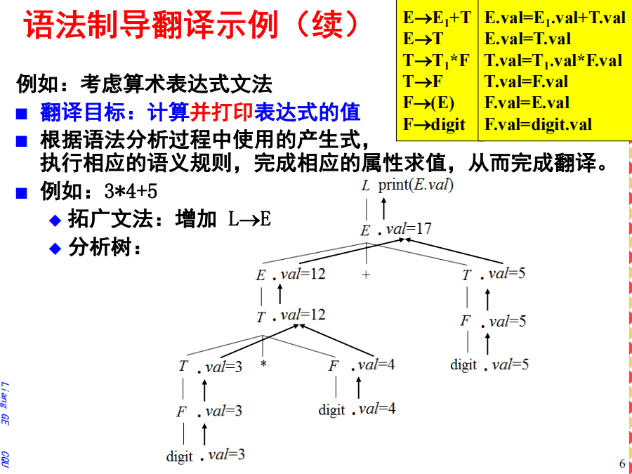

* + 1. **翻译目标决定语义规则**
       1. 翻译目标决定产生式的含义、决定文法符号应该具 有的属性，也决定了产生式的语义规则
       2. 例子：

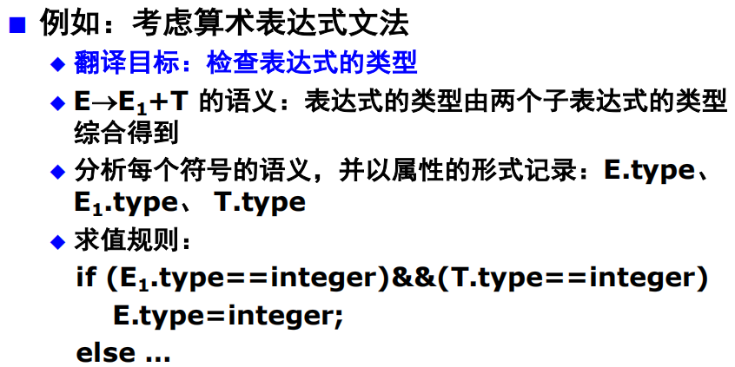

* + 1. **翻译结果依赖于语义规则**
       1. 翻译目标
          1. 生成代码

可以为源程序产生中间代码

或者直接生成目标机指令

* + - * 1. 对输入符号串进行解释执行
        2. 向符号表中存放信息
        3. 给出错误信息
      1. 翻译的结果依赖于语义规则
         1. 使用语义规则进行计算所得到的结果就是对输入符号串进 行翻译的结果
         2. 如：E→E+T 的翻译结果可以是：计算表达式的值、检查表达式的类型是否合法、为表达式创建语法树、生成代码等等
    1. **语法制导翻译的步骤**
       1. 输入符号串→分析树→依赖图→语义规则的计算顺序→计算结果
    2. **语义规则的执行时机**
       1. 可以用一个或多个子程序（称为语义动作）所要完 成的功能描述产生式的语义
       2. 在语法分析过程中使用某个产生式时，在适当的时机执行相应的语义动作，完成所需要的翻译
       3. 把语义动作插入到产生式中适当的位置，从而形成**翻译方案**
       4. 语法制导定义是对翻译的高层次的说明，它隐蔽了 一些实现细节，无须指明翻译时语义规则的计算次序。
       5. 翻译方案指明了语义规则的计算次序，规定了语义动作的执行时机。
  1. **5.1语法制导定义及翻译方案**
     1. **语法制导定义**
        1. **属性集**
           1. 定义

每个文法符号都可以有一个属性集，分析树中某个结点的属性值是由与在这个结点上所用产生式相应的语义规则决定的。和产生式相联系的语义规则建立了属性之间的关系，这些关系可用有向图（即：依赖图）来表示。

* + - * 1. 类别

综合属性

左部符号的综合属性是从该产生式右部文法符号的属性值计算出来的；在分析树中，一个内部结点的综合属性是从其子结点的属性值计算出来的

特点

如果一个语法制导定义仅仅使用综合属性，则称这种语法制导定义为S-属性定义。

对于S-属性定义，通常采用自底向上的方法对其分析树加注释，即从树叶到树根，按照语义规则计算每个结点的属性值。

简单台式计算机的语法制导定义是S-属性定义

示例

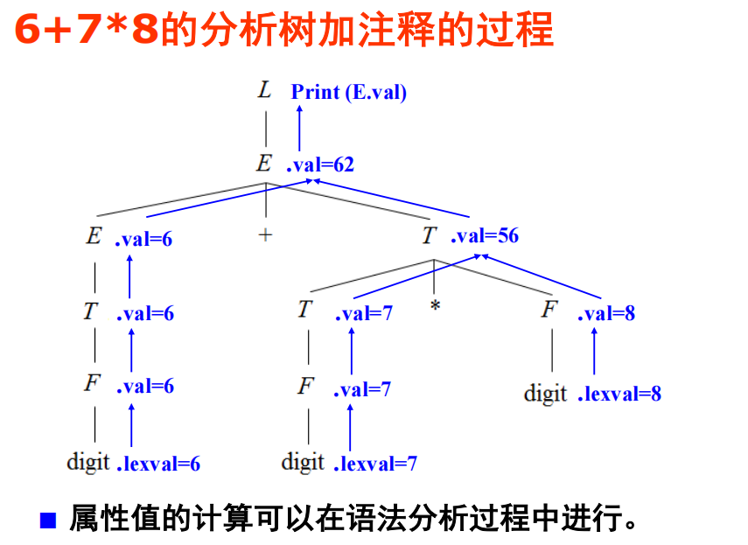

继承属性

产生式右部的某文法符号的继承属性是从其所在产生式的左部非终结符号和/或右部文法符号的属性值计算出来的；

在分析树中，一个结点的继承属性是从其兄弟结点和/或父结点的属性值计算出来的

可用继承属性表示程序设计语言结构中**上下文之间的依赖关系**

可以跟踪一个标识符的类型

可以跟踪一个标识符，了解它是出现在赋值号的右边还是 左边，以确定是需要该标识符的值还是地址

示例

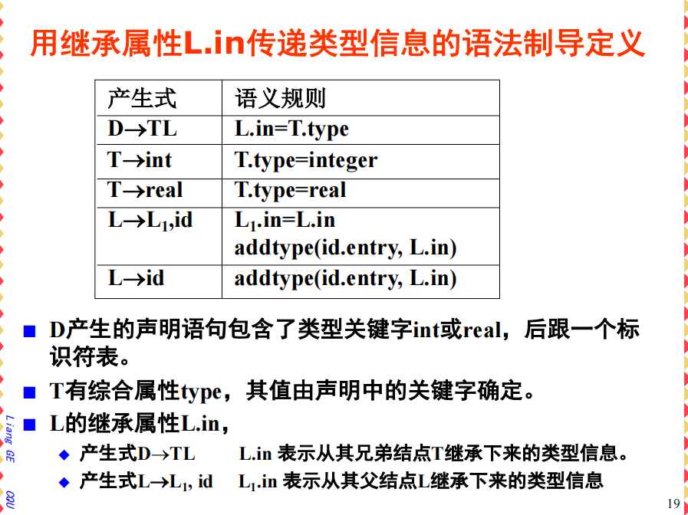

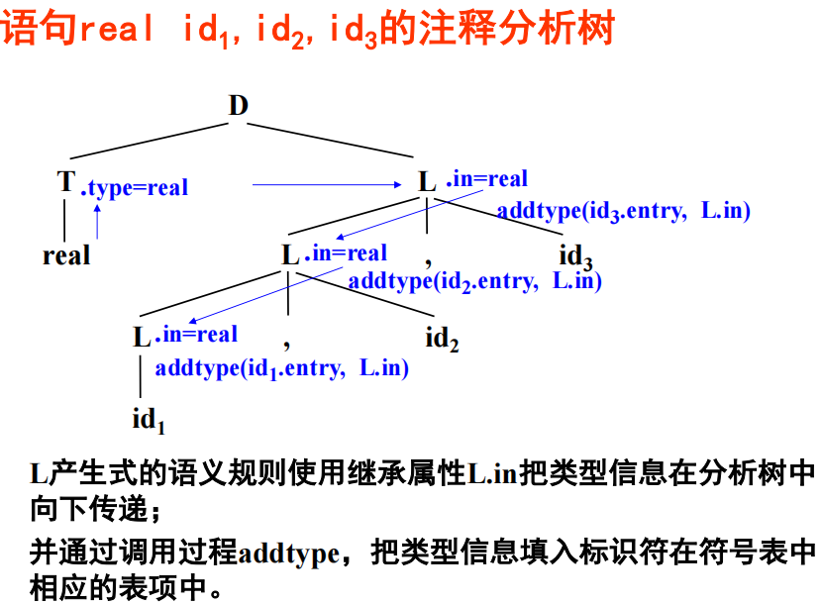

* + - 1. **语法制导**
         1. 定义：在一个语法制导定义中，对应于每一个文法产生式 A→α，都有与之相联系的一组语义规则，其形式为： b=f(c1,c2,…,ck)。这里，f是一个函数，而且：

如果b是A的一个综合属性，则 c1、c2、…、ck是产生式右部文法符号的属性或者A的继承属性

如果b是产生式右部某个文法符号的一个继承属性，则c1、c2、…、ck是A或产生式右部任何文法符号的属性

属性b依赖于属性c1、c2、…、ck。

* + - 1. 语义规则
         1. 一般情况下，语义规则函数可写成表达式的形式：比如E.val=E1.val+T.val
         2. 某些情况下，一个语义规则的唯一目的就是**产生某个副作用**，如打印一个值、向符号表中插入一条记录等，这样的语义规则通常写成过程调用或程序段，看成是相应产生式左部非终结符号的**虚拟综合属性**。虚属性和符号‘=’都没有表示出来，比如：print(E.val)
         3. 语义规则函数都不具有副作用的语法制导定义称为**属性文法**
      2. 示例

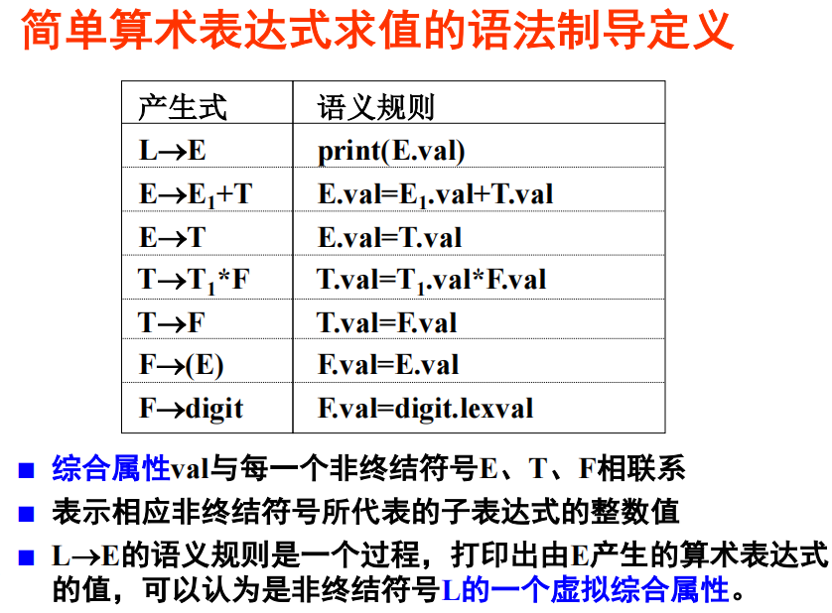

* + 1. **依赖图**
       1. **作用**
          1. 表示分析树中，结点的继承属性和综合属性之间的相互依赖关系
       2. **构建方法**
          1. 为每个属性设置一个结点
          2. 如果属性依赖于c，那么从属性c的结点有一条有向边连到属性b的结点

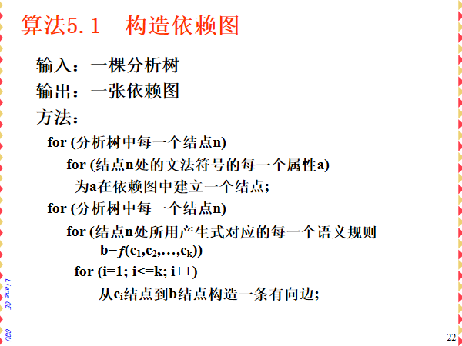

* + - 1. 示例

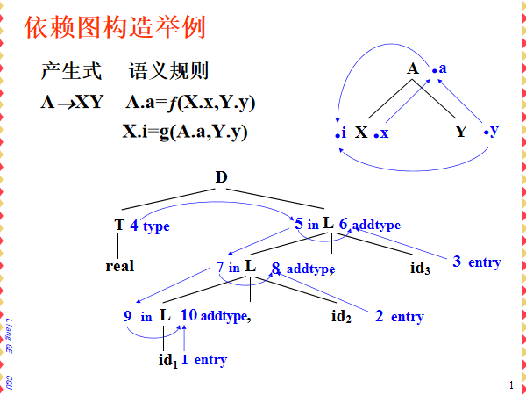

* + 1. **计算次序**
       1. **有向非循环图的拓扑排序**
          1. 图中结点的一种排序 m1, m2, …, mk
          2. 有向边只能从这个序列中前面的结点指向后面的结点
          3. 如果 mi→mj 是从 mi 指向 mj 的一条边，那么在序列中mi 必须出现在 mj 之前
       2. **依赖图的任何拓扑排序**
          1. 给出了分析树中结点的语义规则计算的有效顺序
          2. 在拓扑排序中，一个结点上语义规则 b=f(c1, c2, …, ck)中的属性c1, c2, …, ck在计算b时都是可用的。
       3. 示例

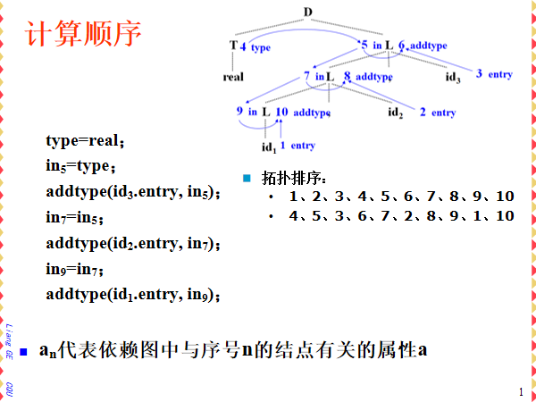

* + 1. **语法制导翻译过程**
       1. 基础文法用于建立输入符号串的分析树
       2. 为分析树构造依赖图
       3. 对依赖图进行拓扑排序
       4. 从这个序列得到语义规则的计算顺序
       5. 照此计算顺序进行求值，得到对输入符号串的翻译
    2. **S属性定义和L属性定义**
       1. **S属性定义**：仅涉及综合属性的语法制导定义
       2. **L属性定义**：一个语法制导定义是L属性定义，如果
          1. 与每个产生式 A→X1X2…Xn 相应的每条语义规则计算的 属性都是A的综合属性，或是 Xj（1≤j≤n）的继承属性， 而该继承属性仅依赖于：

A的继承属性

产生式中Xj左边的符号X1、X2、…、Xj-1 的属性

* + - 1. **关系**
         1. **每一个S属性定义都是L属性定义**
      2. 例子

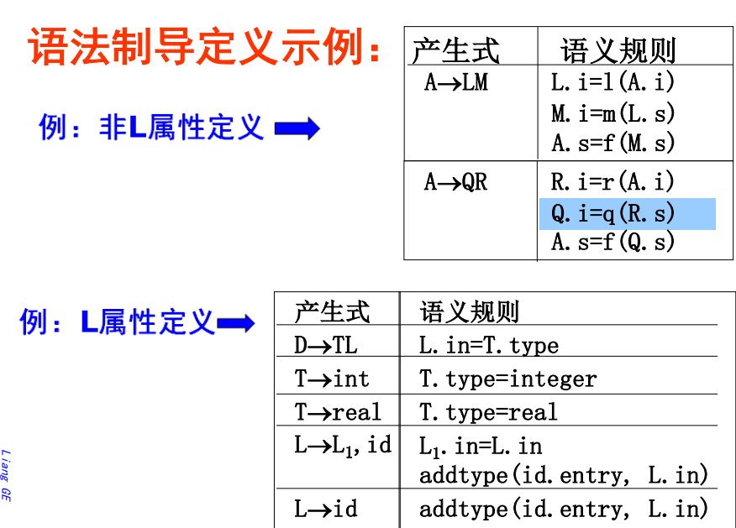

* + - 1. **属性计算顺序——深度优先遍历分析树**
         1. 算法

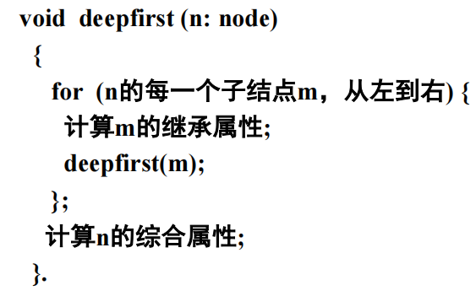

* + - * 1. 特点

以分析树的根结点作为**实参**

L属性定义的属性都可以**用深度优先的顺序**计算

进入结点前，计算它的继承属性

从结点返回时，计算它的综合属性

* + 1. **翻译方案**
       1. **定义**
          1. 上下文无关文法的一种便于翻译的书写形式
       2. **特点**
          1. 属性与文法符号相对应
          2. **语义动作括在花括号**中，并插入到产生式右部某个合适的位置上
          3. 给出了使用语义规则进行属性计算的顺序
          4. 分析过程中翻译的注释
       3. 例子
          1. 图示

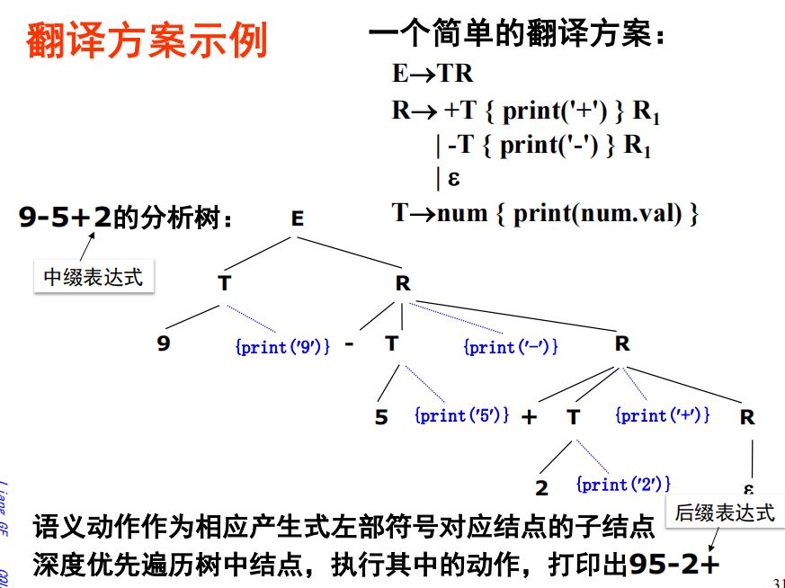

* + - 1. **设计**
         1. 对于S属性定义

为每一个语义规则建立一个包含赋值的动作

把这个动作放在相应的产生式右边末尾

例子

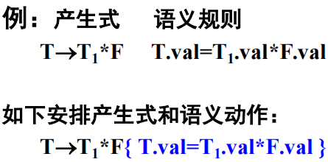

* + - * 1. 对于L属性定义

产生式右部文法符号的**继承属性**必须在这个符号以前的动作中计算出来

计算该继承属性的动作必须出现在相应文法符号之前

一个动作不能引用这个动作右边的文法符号的综合属性

产生式左边非终结符号的**综合属性**只有在它所引用的所有属性都计算出来之后才能计算

这种属性的计算动作放在产生式右端末尾

例子

图示

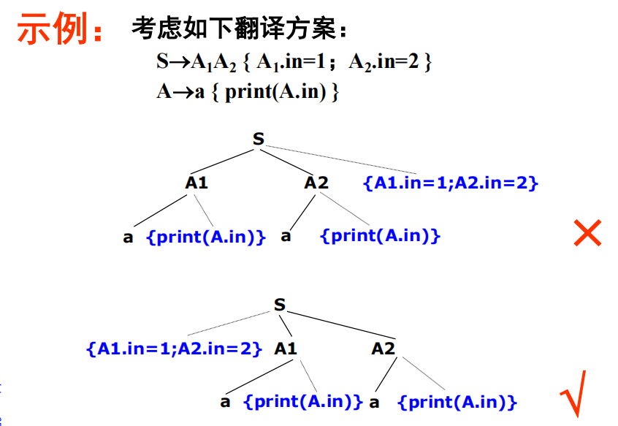

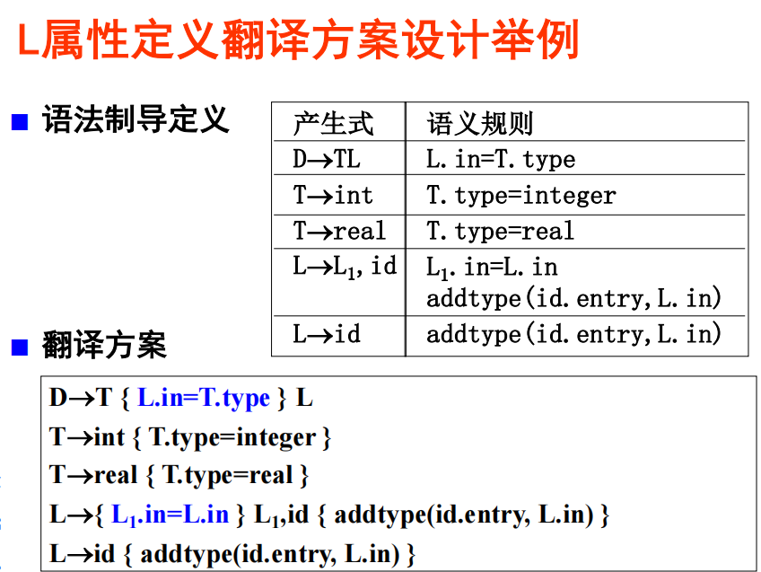

* 1. **5.2S-属性定义的自底向上翻译**
     1. S属性定义的自底向上实现
        1. **前提**
           1. LR分析方法中，分析程序使用一个栈来存放已经分析过的子树的信息
           2. 分析树中某结点的综合属性由其子结点的属性值计算得到
           3. LR分析程序在分析输入符号串的同时可以计算综合属性（归约时）
        2. **问题**
           1. 如何保存文法符号的综合属性值
           2. 保存属性值的数据结构怎样与分析栈相联系
           3. 怎样保证：每当进行归约时，由栈中正在归约的产生式右部符号的属性值计算其左部符号的综合属性值
        3. **解决方法**
           1. 修改分析栈

目的：使之能够保存综合属性

做法

在分析栈中增加一个域，存放综合属性值

栈由一对数组state和val实现

state元素是指向LR(1)分析表中状态的指针（或索引）

如果state[i]保存对应符号A的状态，val[i]中就存放分析树中与结点A对应的属性值

例子

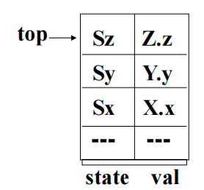

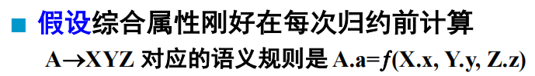

* + - * 1. 修改分析程序

增加计算属性值的代码段

对每一个产生式A→XYZ、

把属性值的计算与**归约动作**联系起来

归约前，执行与产生式相关的代码段

右部符号的相应状态及其属性出栈

左部符号的相应状态及其属性入栈

例子

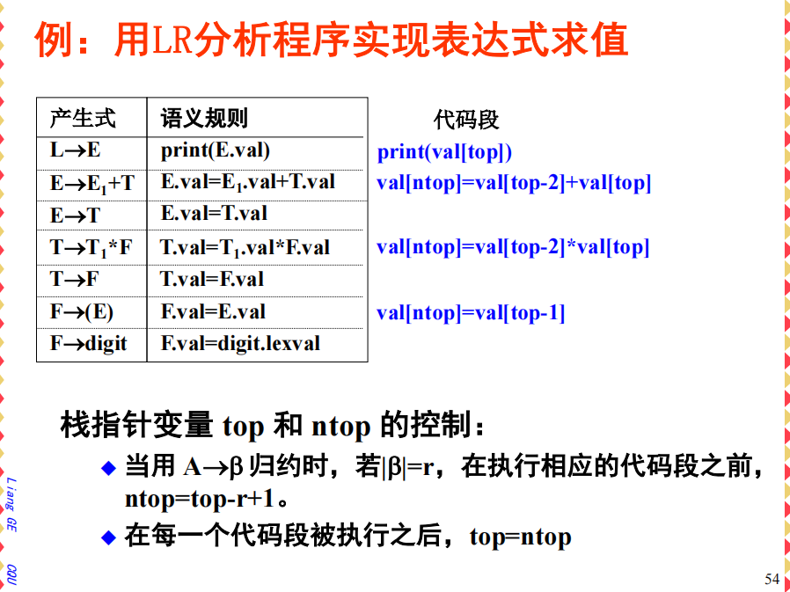

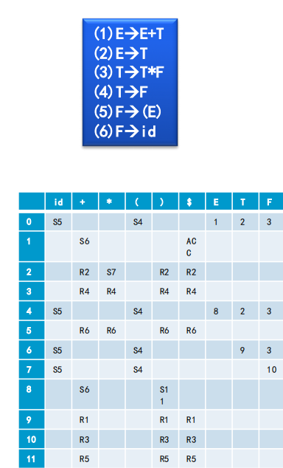

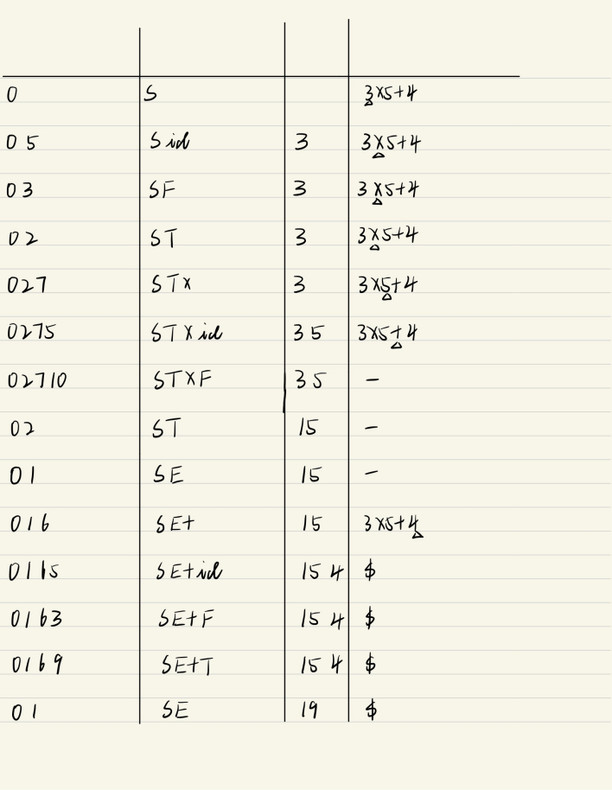

* 1. **5.3L属性定义的自顶向下翻译**
     1. **定义**
        1. 在自顶向下的分析过程中实现L属性定义的翻译
     2. **对文法的要求**
        1. 不含左递归
        2. 产生式右部不同项first集合不相交
     3. **消除翻译方案中的左递归**
        1. **示例**
           1. 图示

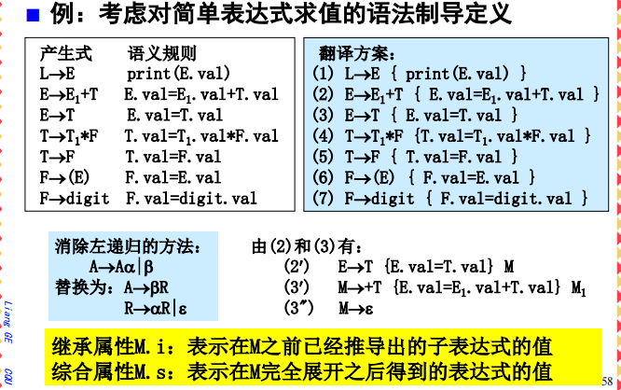

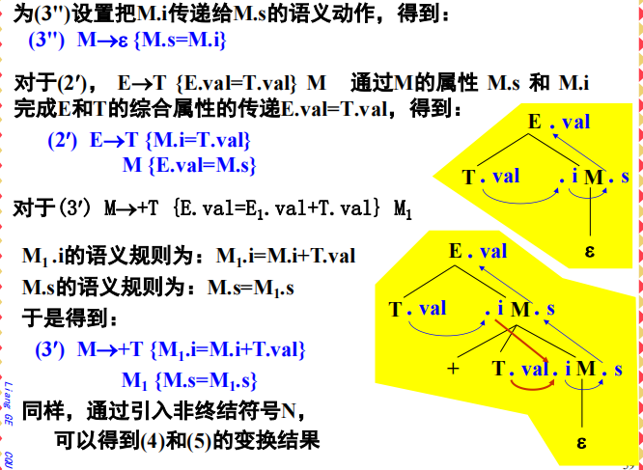

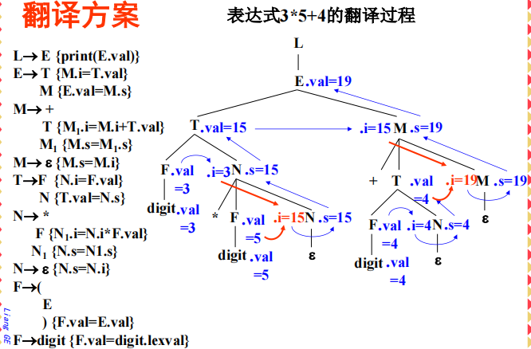

* + - 1. **一般方法**
         1. 图示

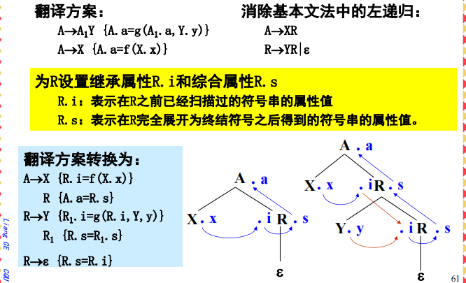

* + - 1. 计算属性的两种方法
         1. 图示

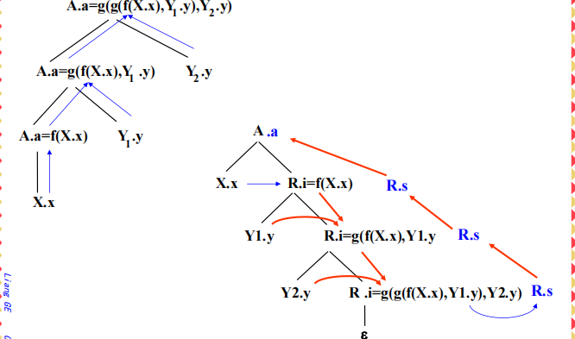

* + 1. **预测翻译程序的设计**
       1. **定义**
          1. 从翻译方案出发构造自顶向下的语法制导翻译程序
       2. **算法**
          1. 图示

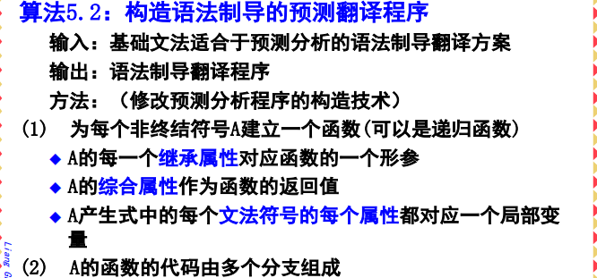

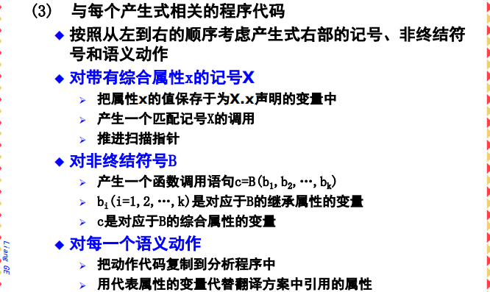

* + - 1. **示例**
         1. 图示

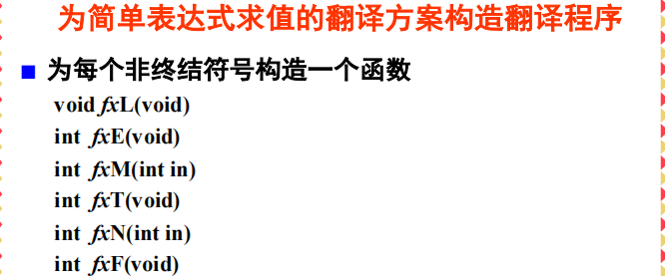

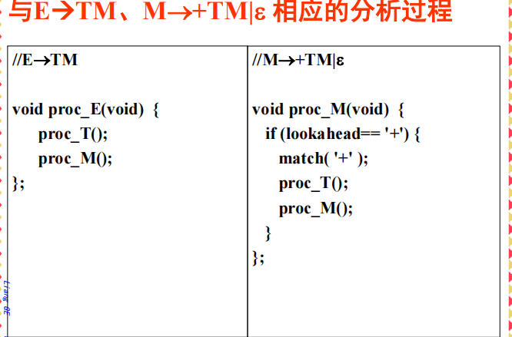

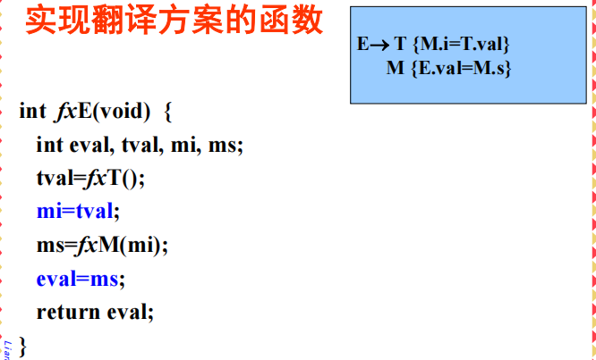

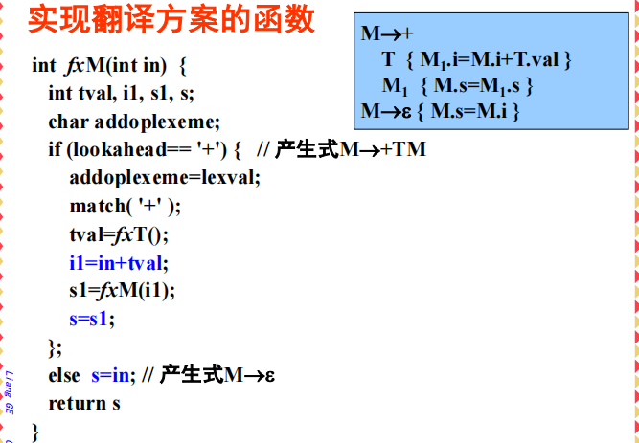

* 1. **5.4L属性定义的自底向上翻译**
     1. **作用范围**
        1. 实现任何基于LL(1)文法的L属性定义和许多（不是全部）基于LR(1)文法的L属性 定义
     2. **移走翻译方案中嵌入的语义规则**
        1. **特点**
           1. 自底向上地处理继承属性
        2. **目的**
           1. 使所有嵌入的动作都出现在产生式的右端末尾
        3. **方法**
           1. 在基础文法中引入新的产生式，形如：M→ε
           2. M：标记非终结符号，用来代替嵌入在产生式中的动作
           3. 把被M替代的动作放在产生式M→ε的末尾
        4. 示例：去掉如下翻译方案中嵌入的动作

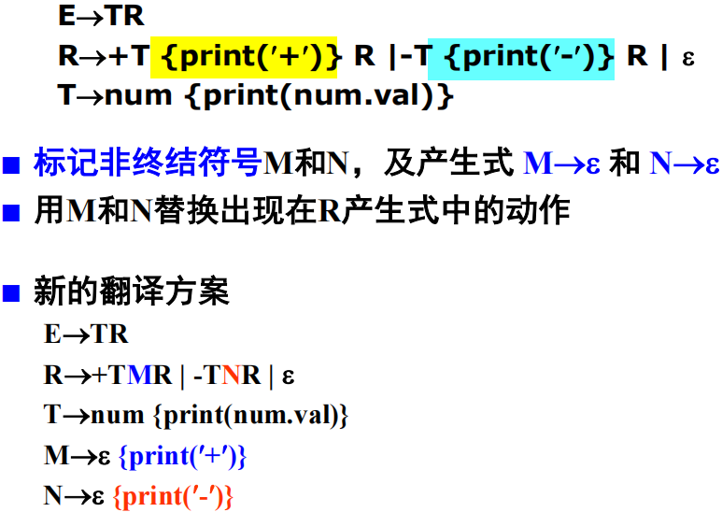

* + 1. **直接使用分析栈中的继承属性**
       1. **基本思想**
          1. 当前符号的继承属性可以替换为分析栈保存的以前的符号的属性值，只要可以确定其在分析栈的位置
       2. **复制规则的重要作用**
          1. 示例

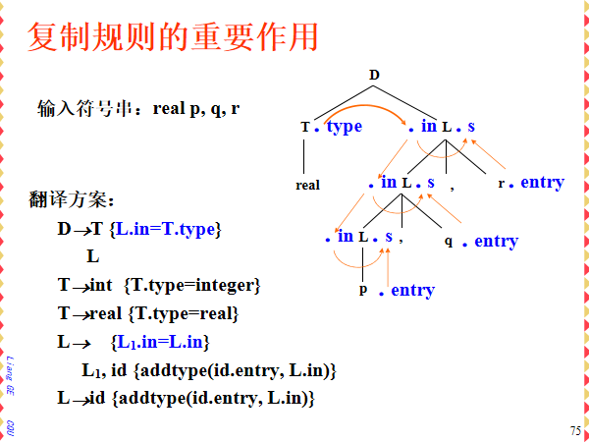

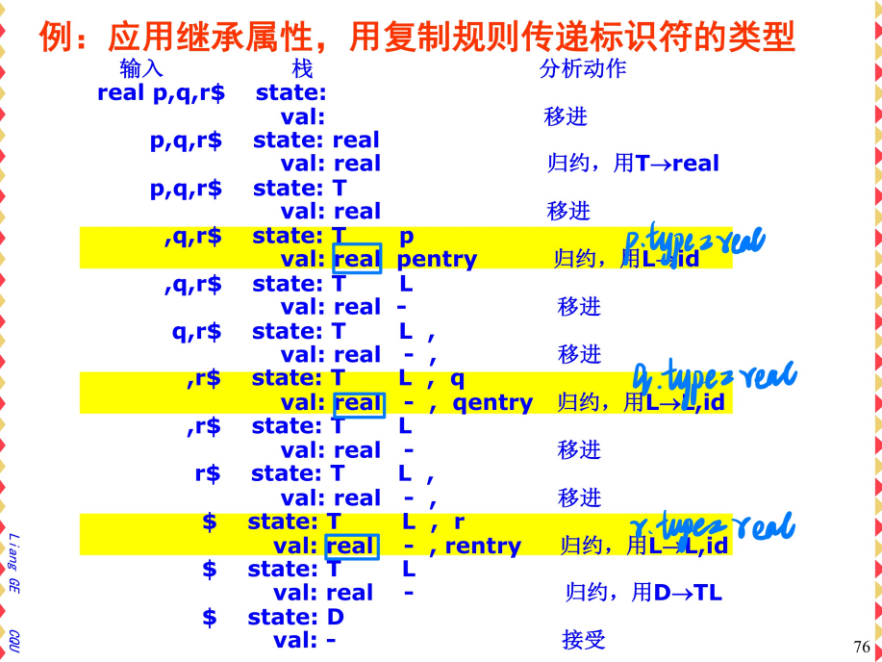

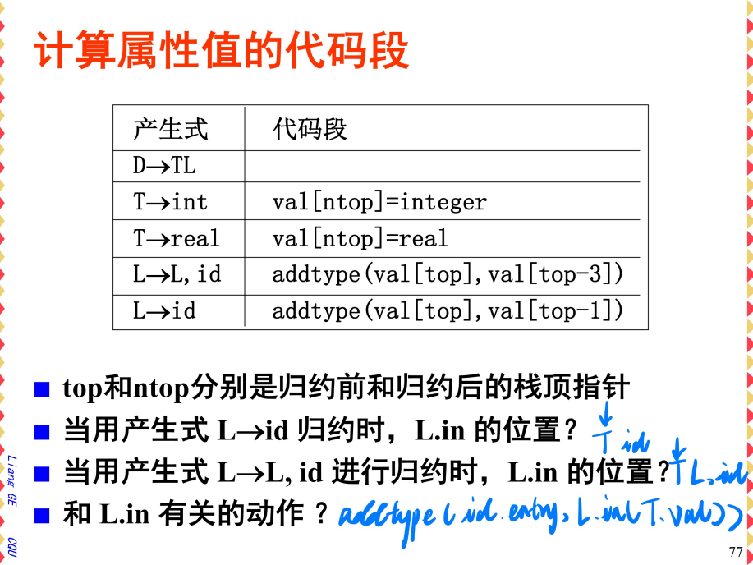

* + 1. **变换继承属性的计算规则**
       1. **使用分析栈中的继承属性的问题**
          1. 属性值在栈中的位置不可预测
          2. 非复制规则的语义规则:语义规则不是简单的复制而是函数关系
       2. **解决方法：**
          1. **引入标记非终结符号，对原语法制导定义进行等价变换**

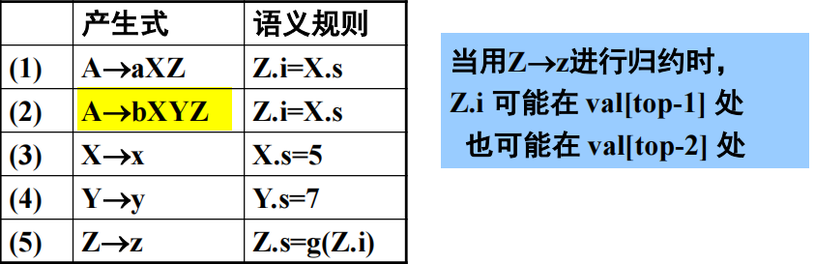

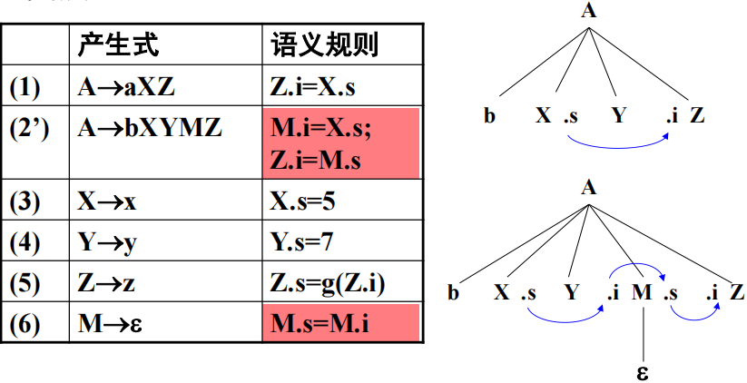

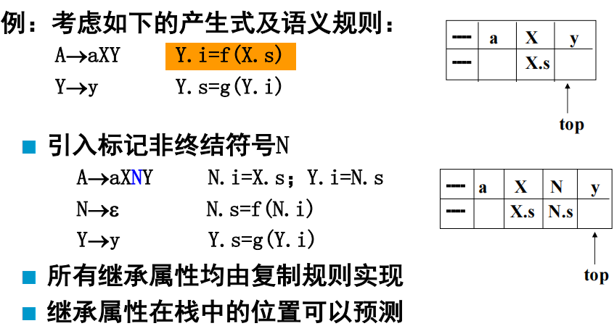

* + 1. **算法**
       1. 图示

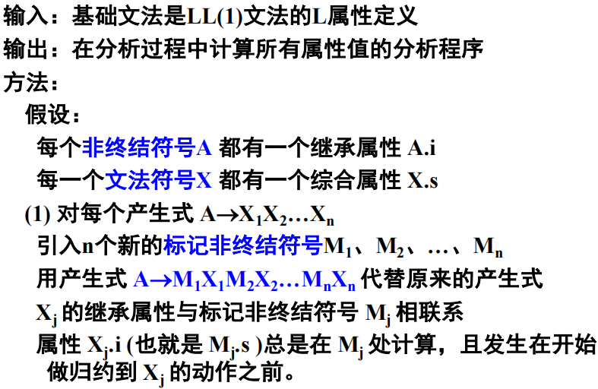

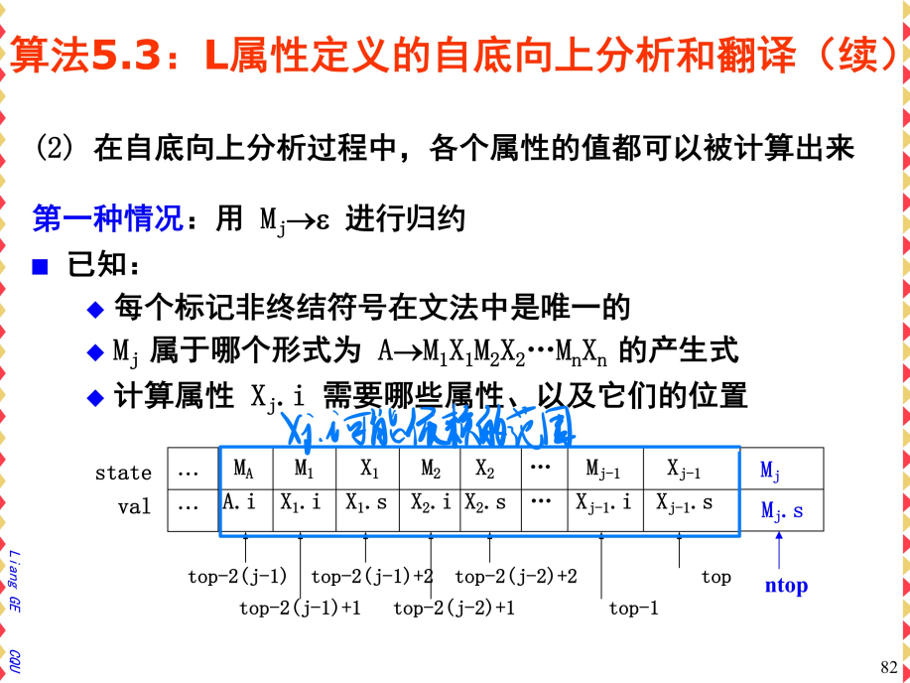

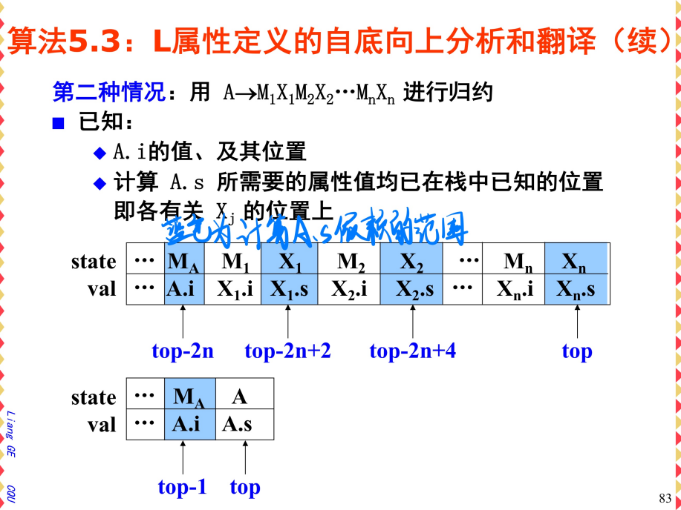

* + 1. **改写语法制导定义为S属性定义**

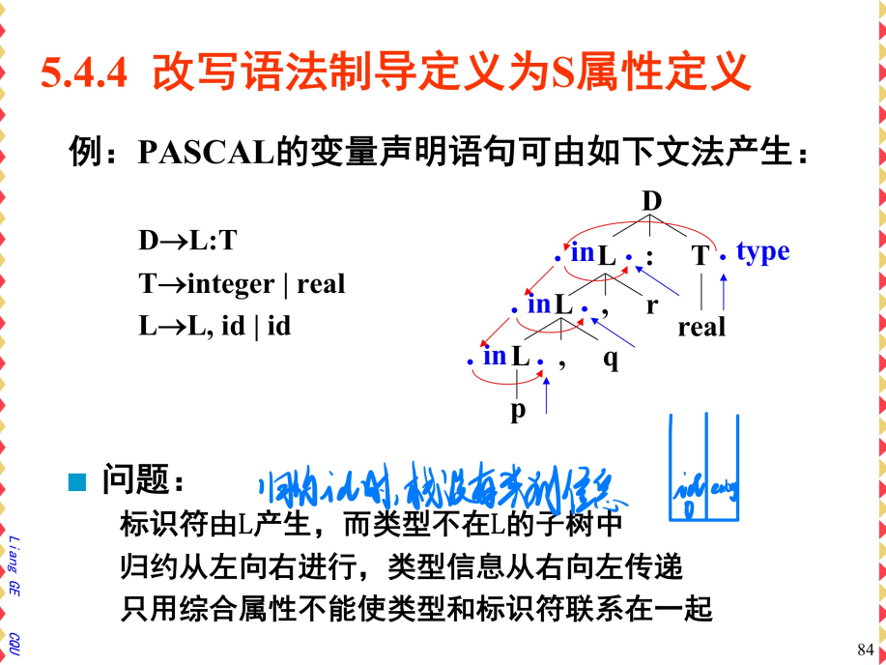

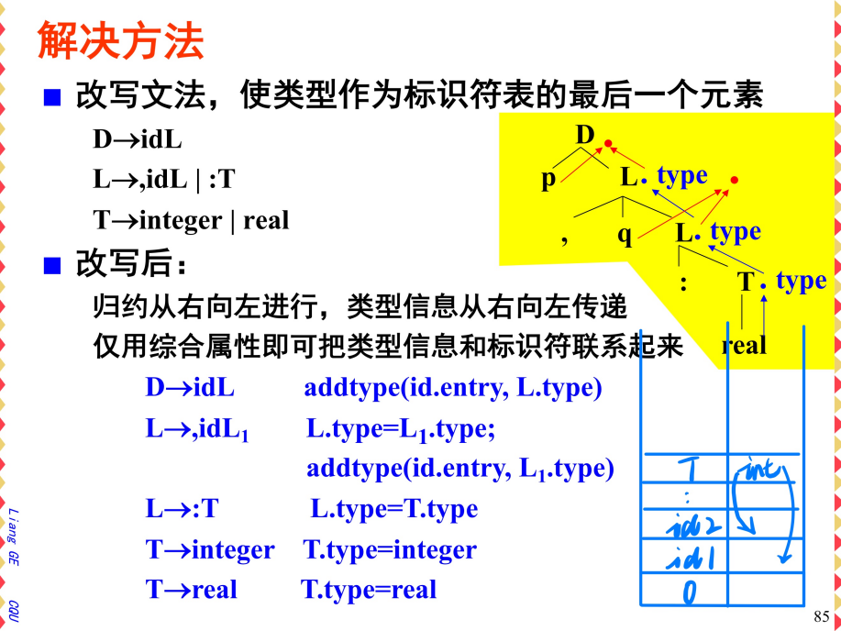

* 1. **5.5通用的语法制导翻译方法**
     1. **思想**
        1. 按照一般的语法制导翻译步骤完成翻译

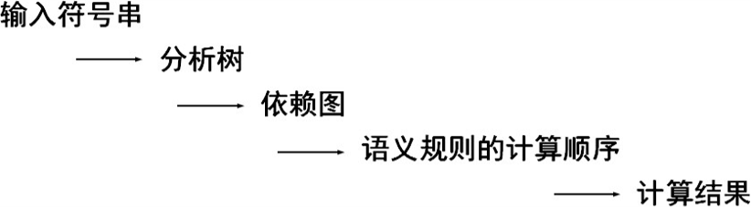

* + - 1. 根据语法制导定义，为每个非终结符号构造一个翻译函数。
      2. 分析树的结点编号作为翻译函数的一个形参，函数根据在该 结点处所用的产生式及其语义规则定义的属性之间的依赖关 系以适当的顺序访问其诸子结点。
      3. 在遍历分析树的过程中，调用相应的函数来计算属性值，从 而实现对非L属性定义的翻译。
    1. **算法**
       1. 图示

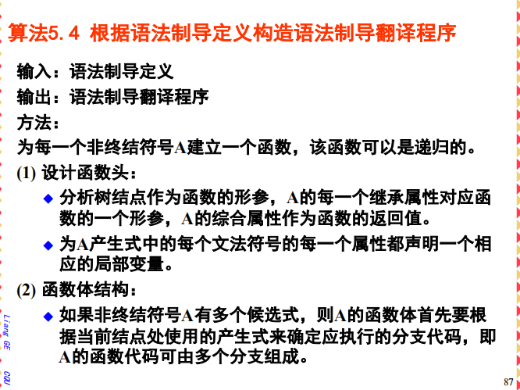

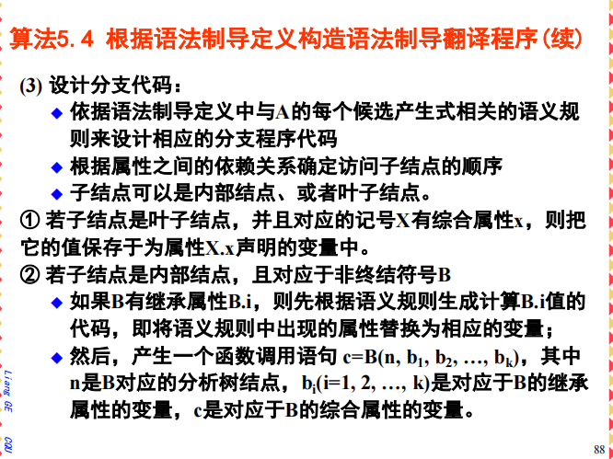

* + 1. **示例**
       1. 图示

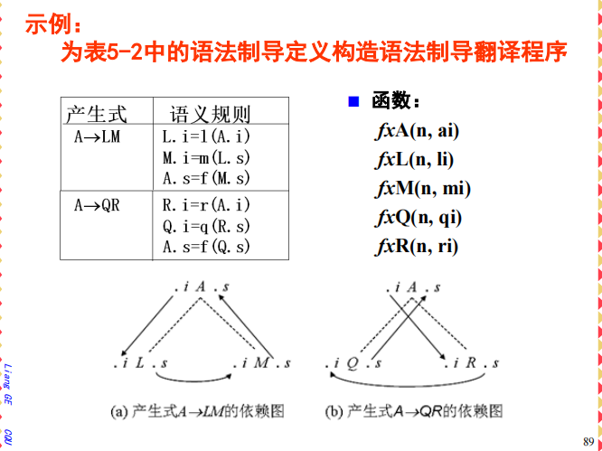

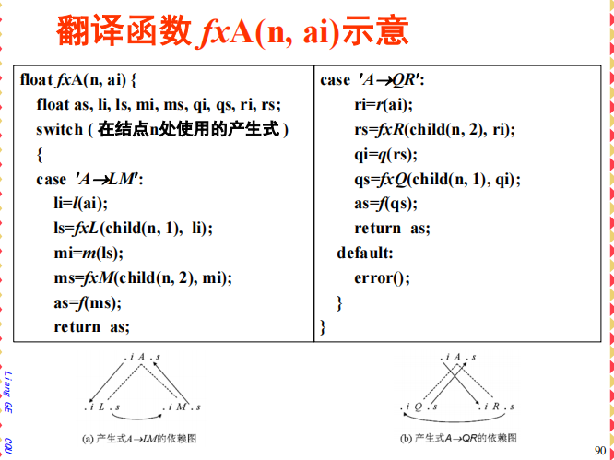

* 1. **5.6小结**
     1. **综合属性、继承属性**
     2. **语法制导定义**
        1. S-属性定义
        2. L-属性定义（继承属性应满足的限制条件）
     3. **翻译方案**
        1. 构造S-属性定义的翻译方案（语义动作放在产生式右尾）
        2. 构造L-属性定义的翻译方案（语义动作插入产生式之中）
     4. **S-属性定义的自底向上翻译（改造LR分析程序）**
        1. 分析栈的扩充
        2. 分析控制程序的修改
     5. **L-属性定义的自底向上翻译**
        1. 通过复制规则引用继承属性
        2. 引入标记非终结符号及相应的产生式
        3. 修改语义动作、使继承属性由复制规则实现

1. **6语义分析**
   1. **6.1概述**
      1. **6.1.1产生前提**
         1. 没有语法错误的源程序不一定正确，程序正确与否与结构的上下文有关
            1. 变量的作用域问题
            2. 同一作用域内同名变量的重复声明问题
            3. 表达式、赋值语句中的类型一致性问题等
         2. 更改文法来来描述语言中上下 文有关的结构虽然理论可行，但是构造困难，构造分析程序更困难
         3. 因此利用语法制导翻译技术实现语义分析，设计专门的语义动作补充上下文无关文法的分析程序
      2. **6.1.2语义分析的任务**
         1. **思想**
            1. 语义分析程序通过将变量的定义与变量的引用联系 起来，对源程序的含义进行检查。检查每一个语法成分是否具有正确的语义。
         2. **任务**
            1. 收集并保存上下文有关的信息（符号表的建立和管理）

在分析声明语句时，收集所声明标识符的有关信息，如类 型、存储位置、作用域等，并记录在符号表中

只要编译时控制处于声明该标识符的程序块中，就可以从符号表中查到它的记录

* + - * 1. 类型检查

动态检查

目标程序运行时进行的检查

静态检查

读入源程序但不执行源程序的情况下进行的检查由类型检查程序完成

检验结构的类型是否与其上下文所期望的一致，检查操 作的合法性和数据类型的相容性

表达式中各运算对象的类型

用户自定义函数的参数类型、返回值类型

唯一性检查

一个标识符在同一作用域中必须且只能被说明一次

CASE语句中用于匹配选择表达式的常量必须各不相同

枚举类型定义中的各元素不允许重复

控制流检查

检查控制语句是否使控制转移到一个合法的位置

* + 1. **6.1.3语义分析程序的位置**
       1. 以语法树为基础，根据源语言的语义，检查每个语法成分在语义上是否满足上下文对它的要求，输出的是带有语义信息的语法树；语义分析的结果有助于生成正确的目标代码，例如重置运算符和类型强制

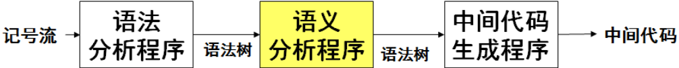

* + 1. **6.1.4错误处理**
       1. **错误类别**
          1. 同一作用域内标识符重复声明
          2. 标识符未声明
          3. 可执行语句中的类型错误
       2. **处理方式**
          1. 显示出错信息。报告错误出现的位置 和错误性质
          2. 错误恢复。恢复分析器到某同步状态， 为了能够对后面的结构继续进行检查。
  1. **6.2符号表**
     1. **6.2.1作用**
        1. 检查语义（即上下文有关）的正确性
        2. 辅助正确地生成代码
     2. **6.2.2特点**
        1. 符号表是一张动态表，在编译期间符号表的入口不断地增加，在某些情况下又在不断地删除
        2. 编译程序需要频繁地与符号表进行交互，符号表的效率直接影响编译程序的效率
     3. **6.2.3建立和访问时机**
        1. **多遍编译程序**
           1. 词法分析阶段建立符号表
           2. 标识符在符号表中的位置作为记号的属性
           3. 适用于非块结构语言的编译

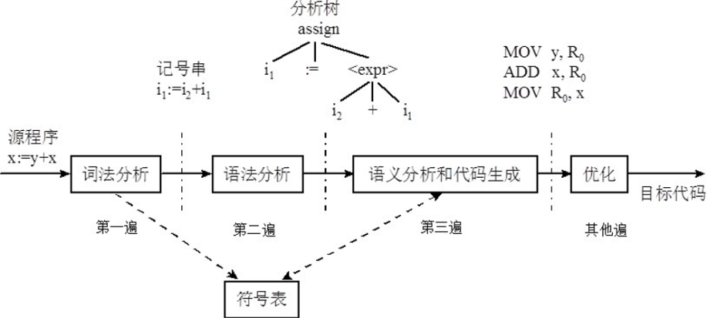

* + - 1. **合并遍的编译程序**
         1. 语法分析程序是核心模块
         2. 当声明语句被识别出来时，标识符和它的属性一起写入符号表中

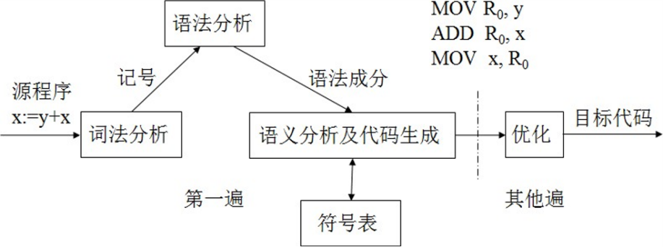

* + 1. **6.2.4内容**
       1. 记录和标识符相关的属性，在一定程度上取决于程序设计语言的性质

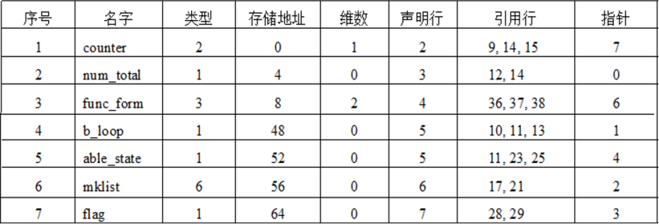

* + - 1. **名字**
         1. 定义

编译程序识别一个具体标识符的依据，是符号表 必须记录的一个属性

* + - * 1. 特点

必须常驻内存

* + - * 1. 问题

标识符长度是可变的

* + - * 1. 解决办法

标识符长度有限制：设置一个长度固定的域，它的长度 为该语言允许的标识符最大长度，存取速度较快，但是存储空间利用率较低

标识符长度没有限制：设置一个长度固定的域，域内存放一个串描述符，包含位置指针和长度两个子域，指针域指示该标识符在总的串区内的开始位置，长度域记录该标识符中的字符数，存取速度较慢，但是节省存储空间

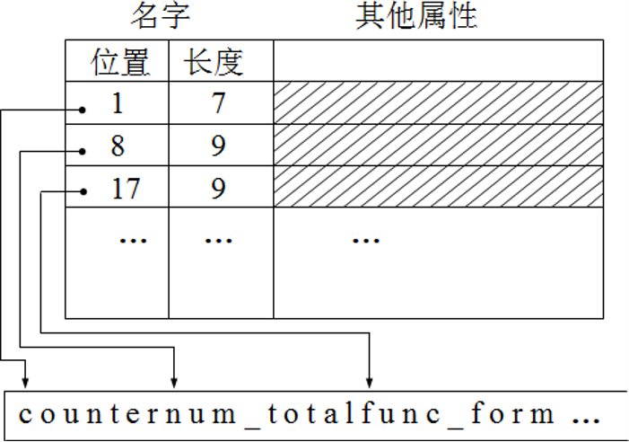

* + - 1. **类型**
         1. 产生原因

当所编译的语言有数据类型（隐式或显式的）时， 必须把类型属性存放到符号表中

* + - * 1. 特点

类型属性以一种编码形式存放在符号表中

* + - * 1. 作用

类型检查

生成代码

空间分配

* + - 1. **存储地址**
         1. 定义

记录运行时变量值存放空间的相对位置

分析声明语句时，将变量的存储地址写入符号表中

分析对变量的引用语句时，从符号表中取出该地址、并写入相应的目标指令中，生成对该存储地址进行访问的指令

* + - * 1. 特点

对于**静态存储分配**的语言（如FORTRAN），目标地址按顺序连续分配，从0开始到m（m是分配给一个程序的数据区的最大值）

对于**块结构的语言**(如Pascal、C)，通常采用二元 地址<blkn, offset>

blkn ：块的嵌套深度，用于确定分配给声明变量的块的数据区的基址

offset ：变量的目标地址偏移量，指示该变量的存储 单元在数据区中相对于基址的位置

* + - 1. **数组维数/参数个数**
         1. 数组引用时，其维数应当与数组声明时定义的维数一致

类型检查阶段需要对这种一致性（维数、每维的长度）进行检查

维数用于数组元素地址的计算

* + - * 1. 过程调用时，实参必须与形参一致

实参的个数与形参的个数一致

实参的类型与相应形参的类型一致

* + - * 1. 在符号表组织中

**把参数的个数看作它的维数**是很方便的，因此，可将这两个属性合并成一个

这种方法也是协调的，因为对这两种属性所做的类型检查是类似的

* + - 1. **交叉引用表**
         1. 定义

编译程序可以提供的一个十分重要的程序设计辅助工具：交叉引用表，编译程序一般设一个选项，用户可以选择是否生成交叉引用表

* + - * 1. 图示

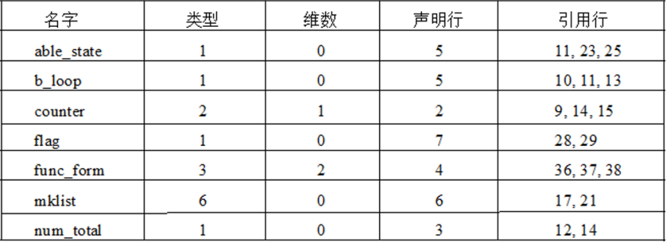

* + - 1. **链域/指针**
         1. 作用

为了便于产生按字母顺序排列的交叉引用表

* + - * 1. 链域中保存的是符号表中表项的编号，即指针
        2. 通过链域，将符号表中所有的表项，按照名字的升序组织成 一个链表
        3. 如果编译程序不产生交叉引用表，则链域以及语句的行号属性都可以从符号表中删除
    1. **6.2.5操作**
       1. **插入和检索**
          1. 要求标识符显式声明的强类型语言

编译程序在处理声明语句时调用两种操作

检索：查重、确定新表目的位置

插入：建立新的表目

在程序中引用名字时，调用检索操作

查找信息，进行语义分析、代码生成

可以发现未定义的名字

* + - * 1. 允许标识符隐式声明的语言

标识符的每次出现都按**首次出现**处理

检索

已经声明，进行类型检查

首次出现，插入操作，从其作用推测出该变量的相关属性

* + - 1. **定位和重定位（块结构的语言）**
         1. 当编译程序识别出块开始时，执行定位操作

定位操作：建立一个新的子表（包含于符号表中），在该块中声明的所有名字的属性都存放在此子表中

* + - * 1. 当编译程序遇到块结束时，执行重定位操作

重定位操作：“删除”存放该块中局部名字的子表

这些名字的作用域局部于该块，出了该块后不能再被引用

* + - * 1. 示例

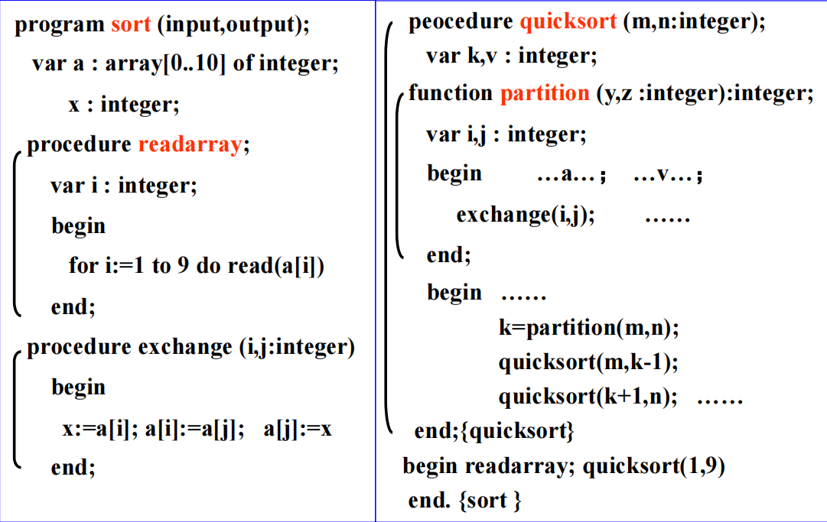

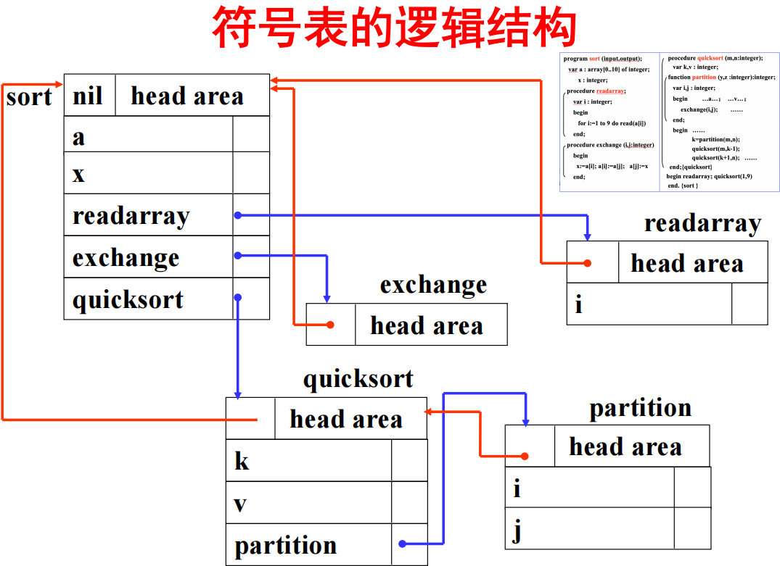

* + 1. **6.2.6组织**
       1. **非块结构语言的符号表组织**
          1. 非块结构语言

编写的每一个可独立编译的程序单元是一个不含子模块的单一模块

模块中声明的所有变量属于整个程序

* + - * 1. 符号表组织

无序线性表

属性记录按变量声明/出现的先后顺序填入表中

插入前都要进行检索，若发现同名变量

对显式声明的语言：错误

对隐式声明的语言：引用

适用于程序中出现的变量很少的情况

有序线性表

定义

按字母顺序对变量名排序的表

线性查找：

遇到第一个比查找变量名值大的表项时，就可以判定该变量名不在表中了。

执行插入操作时，要增加额外的比较和移动操作。

若使用单链结构表的话，可省去表记录的移动，但 需要在每个表记录中增加一个链接字段。

折半查找：

首先把变量名与中间项进行比较，结果或是找到该变量名，或是指出下一次要在哪半张表中进行。

重复此过程，直到找到该变量名或确定该变量名不在表中为止。

散列/哈希表

定义

查找时间与表中记录数无关的一种符号表组织方式

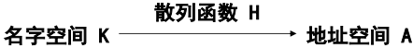

名字空间（即标识符空间）K：

是允许在程序中出现的标识符的集合。

由于在编译程序的具体实现中必须限定标识符的最大长度，故名字空间K总是有限的。

地址空间（也称表空间）A：

是散列表中存储单元的集合{1，2，…，m }。

散列/哈希函数

除法：最常用的函数，H(x)=(x mod m)+1，通常m为 一个大素数，可使标识符尽可能均匀地分散在表中。

平方取中法：先求出标识符的平方值，然后按需要取 平方值的中间几位作为散列地址。因为平方值中间的几位与标识符中每一符号都相关， 故不同标识符会以较高的概率产生不同的散列地址。

折叠法：将标识符按所需地址长度分割成位数相同的 几段，最后一段的位数可以不同，然后取这几段的叠 加和（忽略进位）作为散列地址。

长度相关法：标识符的长度和标识符的某个部分一起 用来直接产生一个散列地址，或更普遍的方法是产生 一个有用的中间字，然后再用除法产生一个最终的散 列地址。

解决冲突的方法

冲突

变量名被映射到一个存储单元d中，而这个单元已 被占用

方法

开放地址法

按照顺序d,d+1,…,m,1,2,…,d-1进行扫描，直到找到一个空闲 的存储单元为止，或者在扫描完m个单元之后搜索停止。

在查找一个记录时，按同样的顺序扫描，或找到要找的记录、 或找到一个空闲单元（从未使用过）为止

分离链表法

将发生冲突的记录链到一个专门的溢出区，该溢出区与主区相 分离

为每一组冲突的记录设置一个链表，主区和溢出区的每一个记 录都必须有一个链接字段

为节省存储空间，建立一个中间表（散列表），所有记录都存 入溢出区，而主区（散列表）只有链域

图示

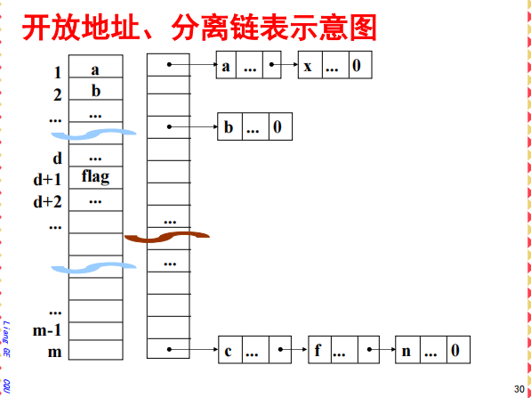

* + - 1. **块结构语言的符号表组织**
         1. 块结构语言

模块中可嵌套子块

每个块中均可以定义局部变量

每个程序块有一个子表，保存该块中声明的名字及其属性

* + - * 1. 符号表组织

栈式符号表

变量声明时，将包含变量属性的记录入栈

到达块结尾的时候，将该块中申明的所有变量的记录出栈

操作

插入

检查子表中是否有重名变量

如果有，报错；

如果没有，新纪录押入栈顶

检索

从栈顶到栈底线性检索

如果在当前子表中找到，局部变量；

在其他表找到，非局部变量

实现了最近嵌套作用域原则

定位

将栈顶指针top的值压入块索引表顶端

块索引表的元素是指针，指向相应块的子表中第一个记 录在栈中的位置

重定位

用块索引表顶端元素的值恢复栈顶指针top，完成重定位操作。

有效地清除刚刚被编译完的块在栈式符号表中的所有记录。

栈式散列符号表

图示

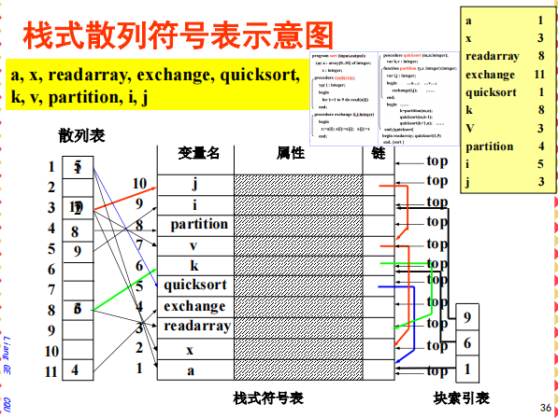

操作

插入

散列函数将标识符映射到散列表单元

是否存在冲突？该表单元是否为空？

无冲突：

将栈指针top的值记入该散列表单元

将新记录压入栈顶

有冲突

检查冲突链中是否有同名标识符的重复定义

没有：将新记录插入冲突链的链头

有：检查同名标识符是否属于当前子表

同名标识符在栈中的位置 >= 块索引表顶端元素的值？

>=：在当前子表中，报告错误

<：不在当前子表中，将新记录插入冲突链的链头

检索

散列函数将标识符名字映射到散列表单元

该散列表单元是否为空？

空：名字未定义，报告错误

不空：沿冲突链检索

未找到：名字未定义，报告错误

找到：名字在栈中的位置>=块索引表顶端元素的值？

>=：局部名字

<：非局部名字

定位

识别出一个新块的开始时，执行定位操作

将栈顶指针top的值压入块索引表的顶端

标识新块的符号子表的开始位置

重定位

分析到一个块结束时，执行重定位操作

将该块的有关记录从符号表中“逻辑”/“物理”删除

用块索引表顶端单元的值确定要删除的栈单元

依次取出栈单元中的名字

通过散列函数将该名字映射到散列表单元

从链中把链头记录删除

重复，直到新链头在栈中的位置<块索引表顶端单元的值

用块索引表顶端单元的值设置栈顶指针TOP

移除块索引表的顶端元素（这句是自己加的）

* 1. **6.3小结**
     1. **语义分析的概念**
        1. **编译的一个重要任务、检查语义的合法性**
        2. **符号表的建立和管理**
        3. **语义检查**
     2. **符号表**
        1. **何时创建**
        2. **内容**
        3. **操作**
           1. 检索、插入
           2. 定位、重定位
        4. **组织形式**
           1. 非块结构语言
           2. 块结构语言

1. **8中间代码生成**
   1. **8.1概述**
      1. **8.1.1任务**
         1. 把经语法分析、语义分析后得到的源程序的中间表示形式翻译成中间代码表示
      2. **8.1.2优点**
         1. 便于编译程序的建立和移植
         2. 便于进行与机器无关的代码优化工作
      3. **8.1.3缺点**
         1. 增加了I/O操作、效率有所下降
      4. **8.1.4位置**
         1. 语义分析之后，代码生成之前



* 1. **8.2形式**
     1. **8.2.1图形表示**
        1. **语法树**
           1. 描绘了源程序的自然层次结构
        2. **dag图**
           1. 特点

以更紧凑的方式给出了与语法树同样的信息

在dag中，公共子表达式被标识出来了

* + - 1. 示例
         1. 图示

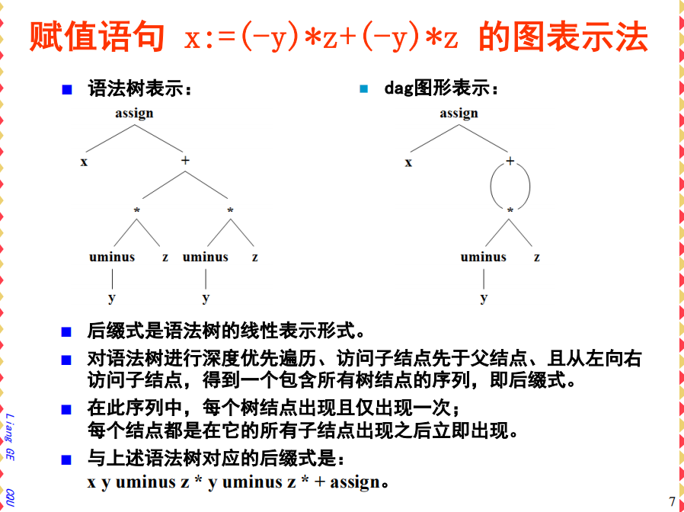

* + 1. **8.2.2三地址代码**
       1. **定义**
          1. 三地址语句组成的序列
       2. **特点**
          1. 类似于汇编语言的代码
          2. 有赋值语句、控制语句
          3. 语句可以有标号
       3. **形式**
          1. x:=y op z
          2. x可以是名字、临时变量
          3. y、z 可以是名字、常数、或临时变量
          4. op 代表运算符号，如算数运算符、或逻辑运算符等
          5. 语句中，最多有三个地址
          6. 实现时，语句中的名字，将由指向该名字在符号 表中表项的指针所代替
       4. **种类**
          1. 简单赋值语句

x:=y op z

x:=op y

x:=y

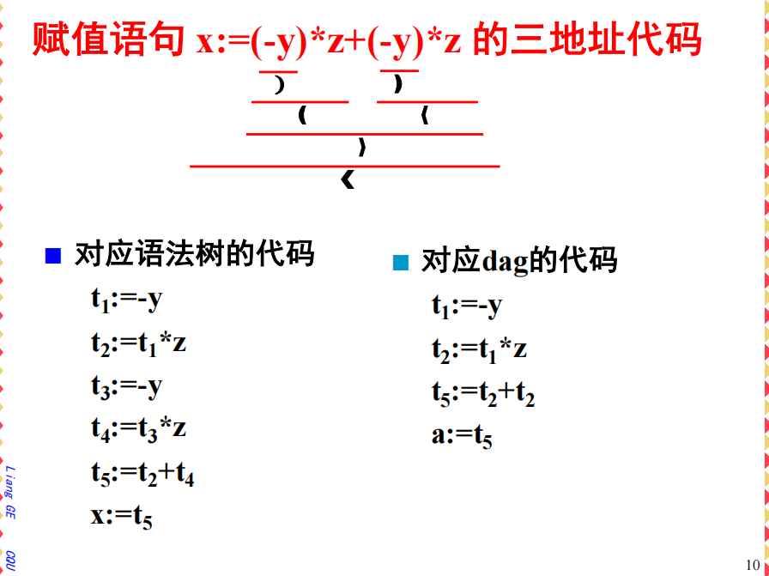

* + - * 1. 含有变址的赋值语句

x:=y[i]

x[i]:=y

* + - * 1. 含有地址和指针的赋值语句

x:=&y

x:=*y

*x:=y

* + - * 1. 转移语句

goto L

if x relop y goto L

* + - * 1. 过程调用语句

param x

call p, n

* + - * 1. 返回语句

return y

* + - 1. **实现**
         1. 四元式

表示方法

（op，arg1，arg2，result） 如：x:=y+z ('+', y, z, x)

（op，arg1， ，result） 如： x:=-y ('uminus', y, , x)

（param，arg1， ， ） 如：param x (param, x)

（goto， ， ，语句标号）如：goto L (goto, , , L)

示例

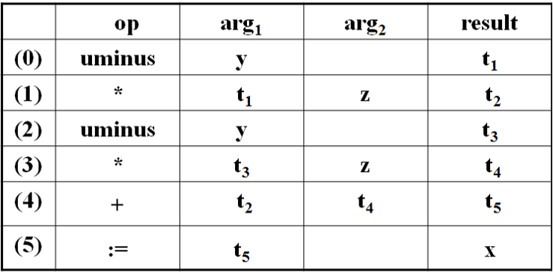

* + - * 1. 三元式

特点

为避免把临时变量名也存入符号表，不引入临时变量

一个语句计算出来的中间结果直接提供给引用它的语句

用计算中间结果的语句的指针代替存放中间结果的临时变量

示例

赋值语句 x:=(-y)*z+(-y)*z

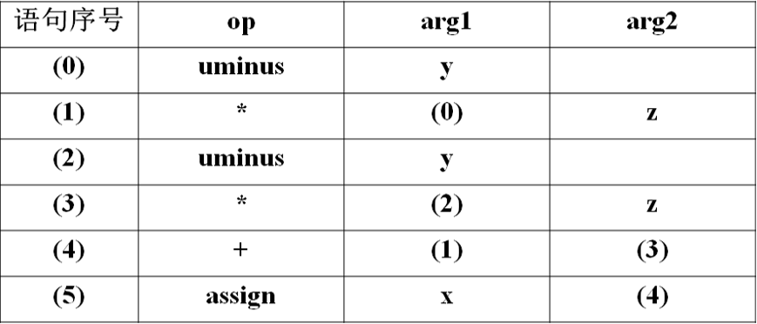

语句 x[i]:=y

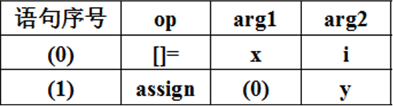

语句 x:=y[i]

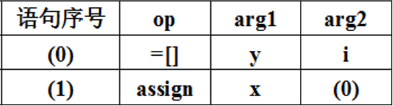

* 1. **8.3赋值语句的翻译**
     1. **8.3.1文法**

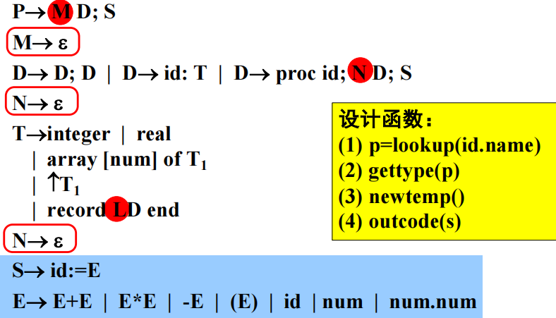

* + 1. **8.3.2仅涉及简单变量的赋值语句**
       1. **文法**
          1. S→id:=E
          2. E→E1 + E2
          3. E→E1 * E2
          4. E→-E1
          5. E→(E1)
          6. E→id
          7. E→num
          8. E→num.num
       2. **属性 E.entry**
          1. 记录与E相应的临时变量在符号表中的表项位置
       3. **翻译方案**

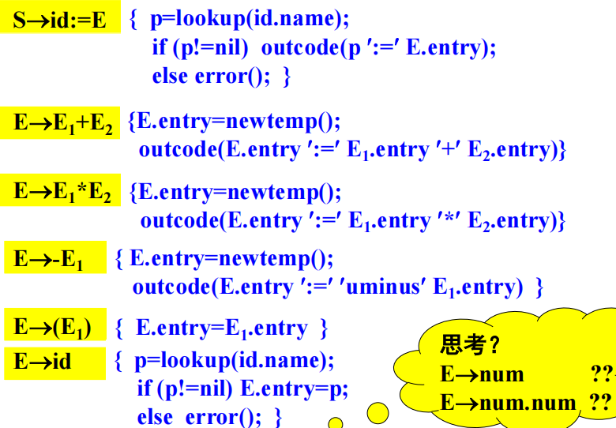

* + - 1. **带类型检查的翻译方案**

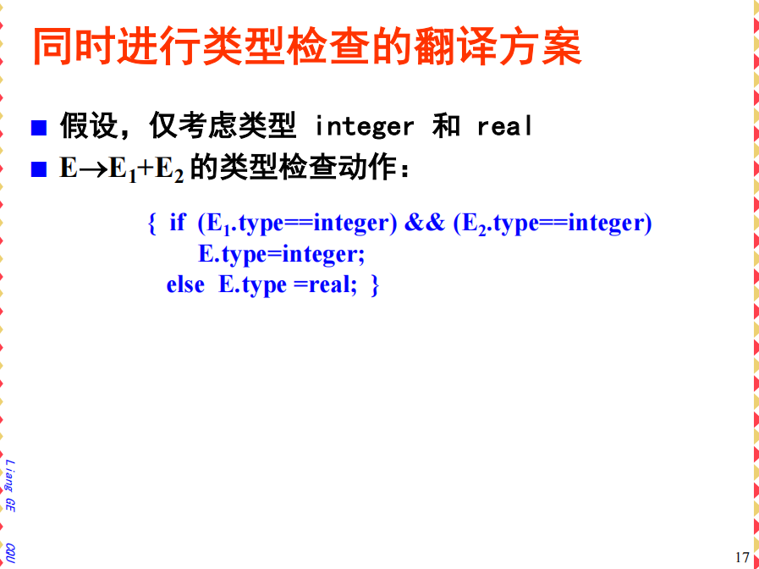

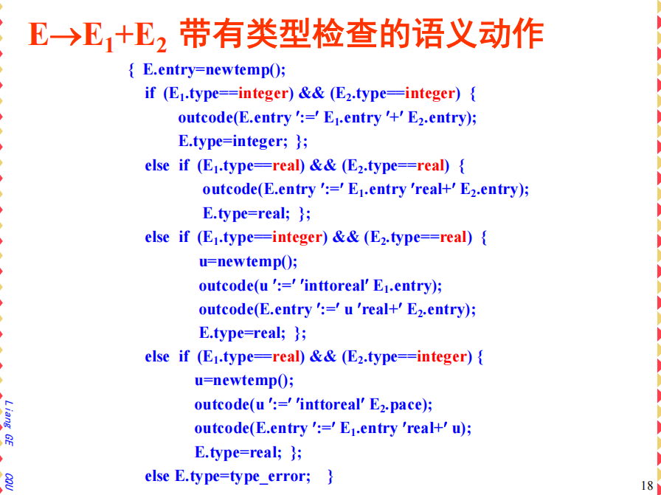

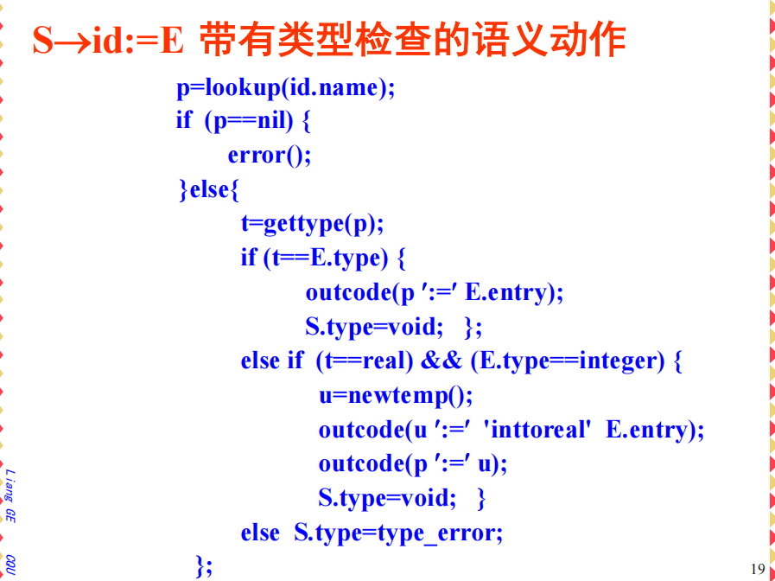

* + - 1. **示例**

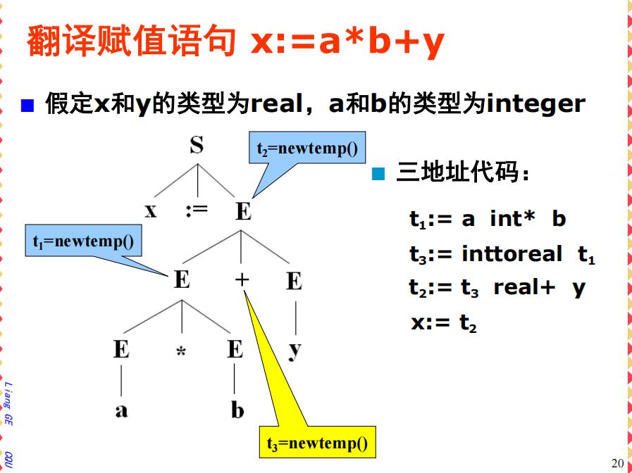

* + 1. **8.3.3涉及数组元素的赋值语句**
       1. **计算数组元素的地址**
          1. 前提

数组元素存储在一个连续的存储块中，根据数组元素的下标可以快速地查找每个元素

数组空间起始地址：base

每个元素的域宽：w

* + - * 1. 一维数组

元素个数：high-low+1

元素A[i]的位置：base + ( i-low )×w= i×w + **（base - low×w）常数C**

* + - * 1. 二维数组

每维的下界：low1、low2

每维的上界：high1、high2

每维的长度：m=high1-low1+1；n=high2-low2+1

元素A[i, j]的位置：base + ((i-low1) × n + (j-low2)) × w== (i×n+j)×w + **base - (low1×n+low2)×w（常数）**

* + - * 1. K维数组

每维的下界：low1、low2、...、lowk

每维的长度：n1、n2、...、nk

存储方式：按行存放

数组元素A[i1, i2, ..., ik]的位置：( (…( (i1×n2+i2)×n3+i3 )…)×nk+ik )×w+ **base - ( (…( (low1×n2+low2)×n3+low3 )…)×nk+lowk )×w（常数）**

递归计算

e1=i1

e2=e1 ×n2+i2

e3=e2×n3+i3

…

ek=ek-1×nk+ik

* + - 1. **涉及数组元素的赋值语句的翻译——L属性定义**
         1. 文法

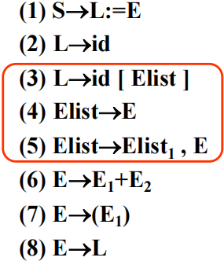

* + - * 1. 属性及函数设计

L综合属性 L.entry 和 L.offset（符号表入口指针）

简单变量

L.offset=null L.entry=变量在符号表中的入口指针

数组元素：（临时变量在符号表中的入口指针）

L.offset=计算公式第一项 (em×w) L.entry=计算公式第二项 (base-C)

E综合属性E.entry，保存E值的变量在符号表中的位置

Elist继承属性array， 综合属性ndim，entry

Elist.array：数组名在符号表中的位置

Elist.ndim：目前已经识别出的下标表达式的个数

Elist.entry：保存递推公式中em值的临时变量在符号表中的位置

函数

getaddr(array)：根据指针array访问符号表，返回该表项中存放的数组空间的起始位置 base

limit(array, j)：返回array指向的数组的第 j 维的长度

invariant(array)：返回array指向的数组的地址计算公式中的常量C

* + - * 1. 翻译方案

图示

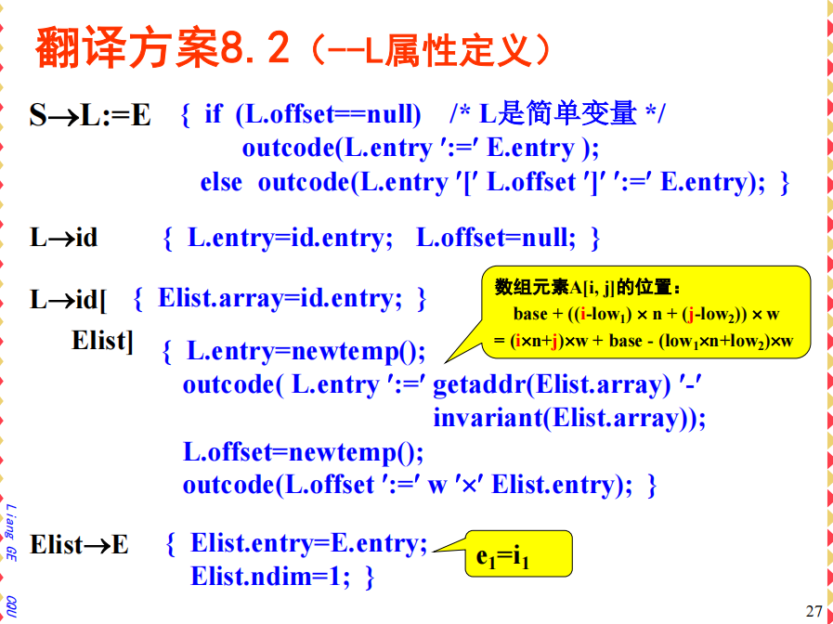

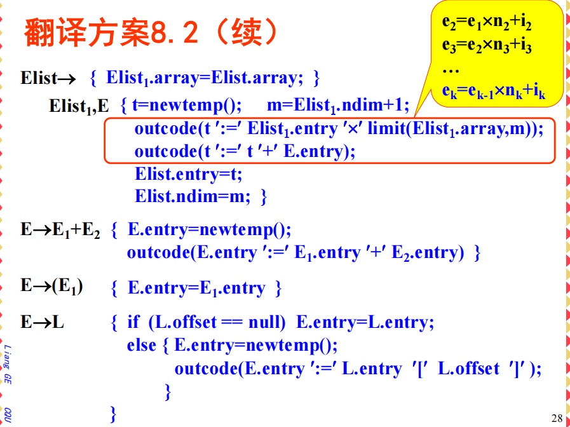

* + - * 1. 示例

图示

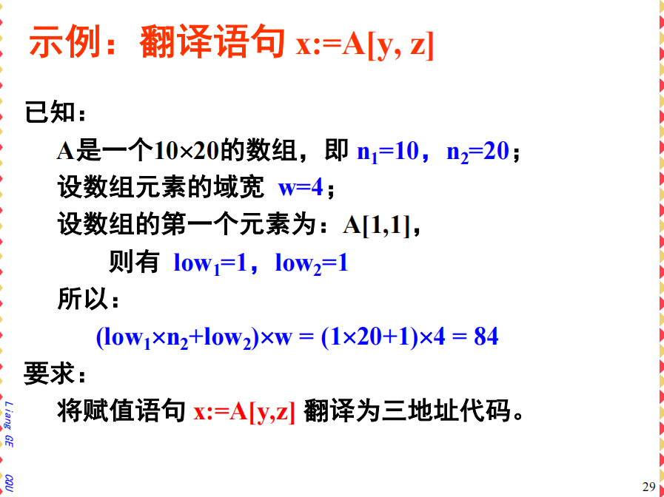

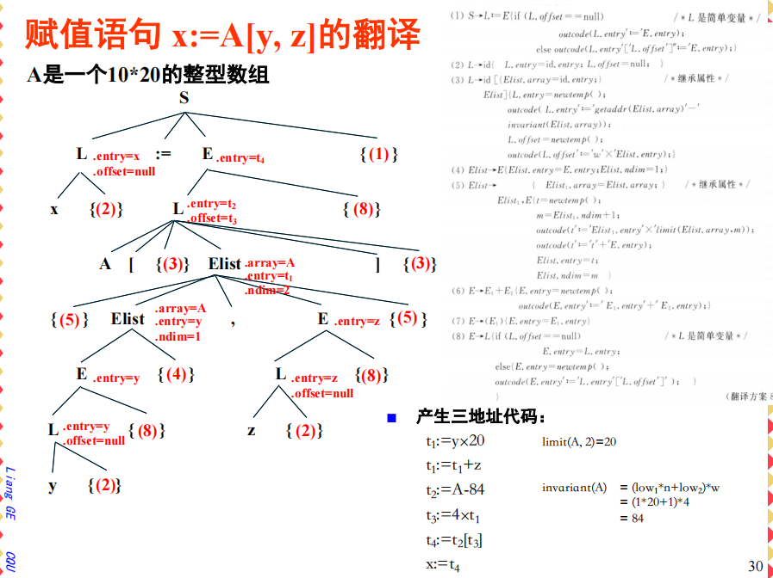

* + - 1. **涉及数组元素的赋值语句的翻译——S属性定义**
         1. 改写文法

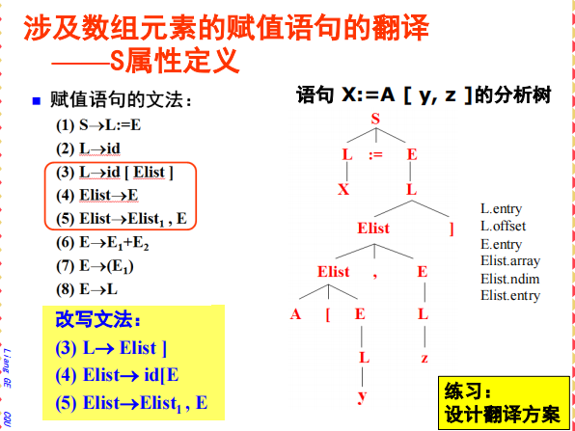

* + 1. **8.3.4记录结构中域的访问**
       1. **方法**
          1. lookup(p)
          2. Gettype（指向P的指针），得到指向子符号表的指针t
          3. 根据t，找到记录的符号表
          4. 根据info查找子符号表，返回其在表中的位置
       2. 翻译方案
          1. 图示

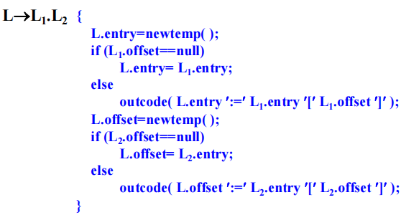

* 1. **8.4布尔表达式的翻译**
     1. **8.4.1概述**
        1. **布尔表达式的作用**
           1. 计算逻辑值
           2. 用作控制语句中的条件表达式
        2. **产生布尔表达式的文法**
           1. E→E or E
           2. E→E and E
           3. E→not E
           4. E→(E)
           5. E→id relop id
           6. E→true
           7. E→false
     2. **8.4.2布尔表达式的表示和短路**
        1. **布尔表达式的真值的表示方法**
           1. 数值表示法

1-TRUE，0-FALSE

非0-TRUE，0-FALSE

* + - * 1. **控制流表示法**

**利用控制流到达程序中的位置来表示 true 或 false**

* + - 1. **布尔运算符的短路运算**
         1. 短路运算，如C、C++、java支持，Pascal不支持
         2. Ada语言

非短路运算符：and，or

短路运算符：and then，or else

* + - 1. 布尔表达式的翻译方法
         1. ~~数值表示法~~
         2. 控制流表示法
    1. **8.4.3数值表示法**
       1. **定义**
          1. **布尔表达式的求值类似于算术表达式的求值**，例如

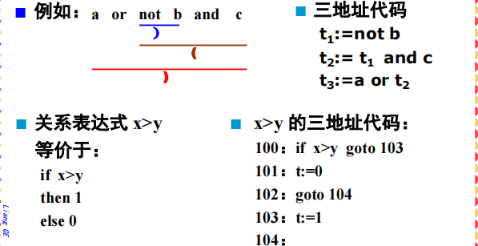

* + - 1. **语义动作中变量、属性及函数说明**
         1. 变量nextstat：写指针，指示输出序列中下一条三地址语句的 位置。
         2. 属性E.entry：存放布尔表达式E的真值的临时变量在符号表 中的入口位置。
         3. 函数outcode(s)：根据nextstat的指示将三地址语句写到输出 序列中。

outcode(s)输出一条三地址语句之后， nextstat自动加1。

* + - 1. **数值表示法翻译方案**
         1. 图示

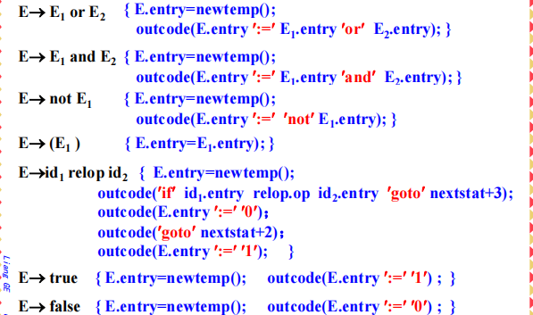

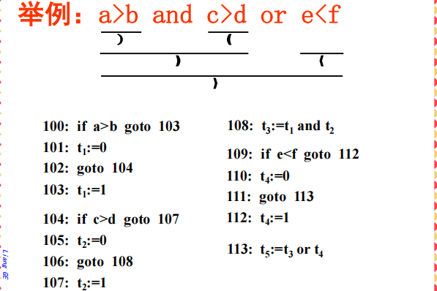

* + 1. **8.4.4控制流表示法及回填技术**
       1. **控制语句及其代码结构**
          1. 图示

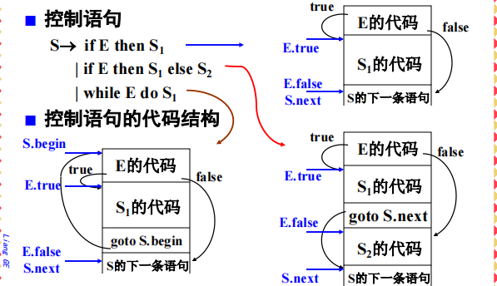

* + - 1. **变量、属性及函数说明**
         1. 函数newlable()：产生并返回一个新的语句标号。
         2. 继承属性：三地址语句标号

E.true：E的值为真时应执行的第一条语句的标号

E.false：E的值为假时应执行的第一条语句的标号

S.next：紧跟在语句S之后的下一条三地址语句的标号

S.begin：语句S的第一条三地址语句的标号

* + - 1. **控制流表示法翻译布尔表达式**
         1. 定义

布尔表达式被翻译为一系列条件转移和无条件转移三地址语句

这些语句转移到的位置是E.true、E.false之一

例如 a<b 翻译为

if a<b goto E.true

goto E.false

* + - * 1. 属性说明

继承属性

E.true：E为真时转移到的三地址语句的标号

E.false： E为假时转移到的三地址语句的标号

* + - * 1. 基本思想

条件表达式 x>y 翻译为：

if x>y goto E.true

goto E.false

E→id1 relop id2

‘if’ id1.entry relop.op id2.entry ‘goto’ E.true

‘goto’ E.false

将布尔表达式E翻译为一系列条件转移和无条件转移 三地址语句。

转移语句转移到的位置是 E.true 或者 E.false

E的值为真或为假时，控制转移到的位置

* + - * 1. 布尔表达式的代码结构（短路运算）

图示

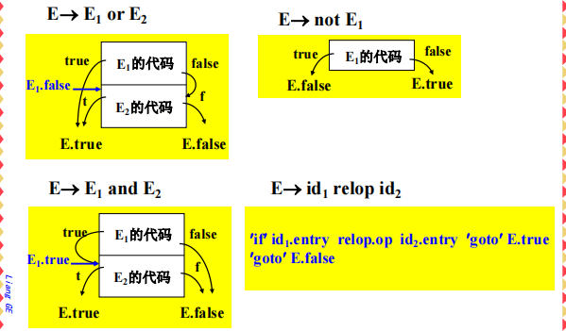

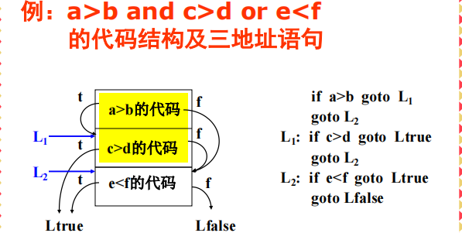

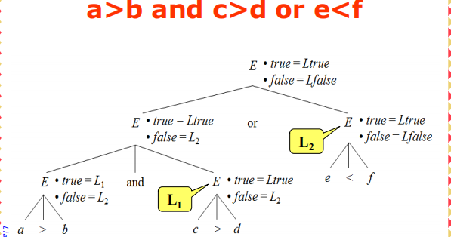

* + - * 1. 特点

布尔表达式的真假出口位置不但与表达式本身的结 构有关，还与表达式出现的上下文有关。

两遍扫描的翻译技术

Pass 1. 生成分析树

Pass 2. 为分析树加注释——翻译

在一遍扫描过程中，同时完成分析和翻译

问题：当生成某些转移指令时，目标地址可能还不知道。

* + - * 1. 回填技术

定义

先产生没有填写目标标号的转移指令；建立一个链表，把转向这个目标的所有转移指令的 标号填入该链表；目标地址确定后，再把目标地址填入该链表中记录 的所有转移指令中。

示例

图示

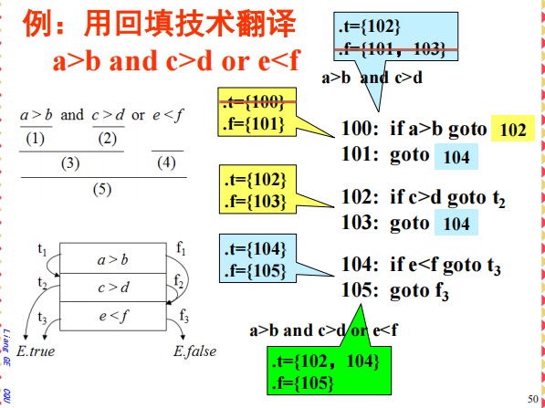

利用回填技术翻译布尔表达式

文法

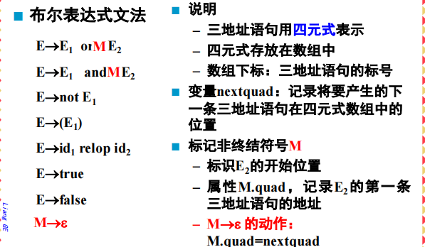

**属性定义及函数说明**

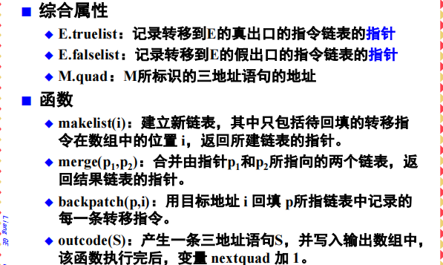

翻译方案

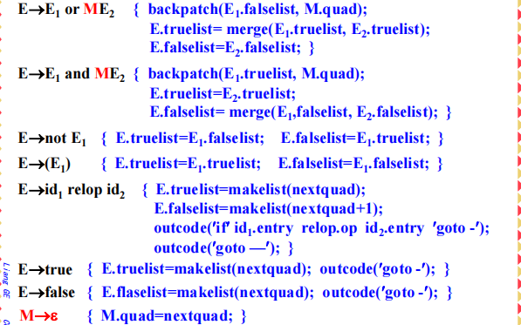

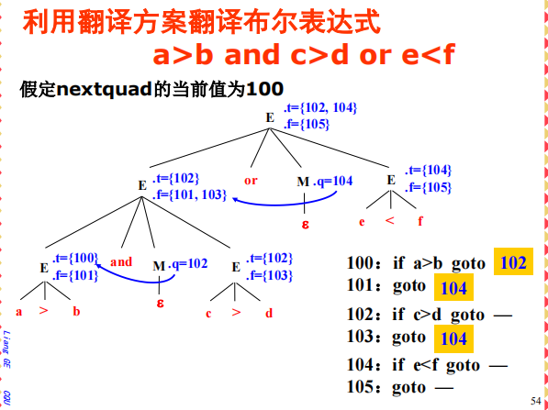

* 1. **8.5控制语句的翻译**
     1. **8.5.1文法**
        1. 图示

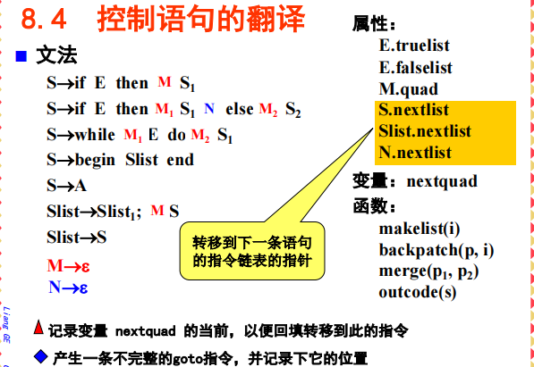

* + 1. **8.5.2翻译方案**
       1. 图示

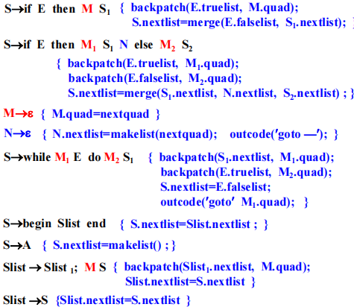

* + 1. **8.5.3示例**
       1. 图示

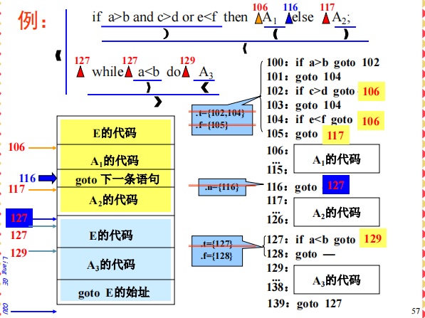

* 1. **8.6goto语句的翻译**
     1. **8.6.1概述**

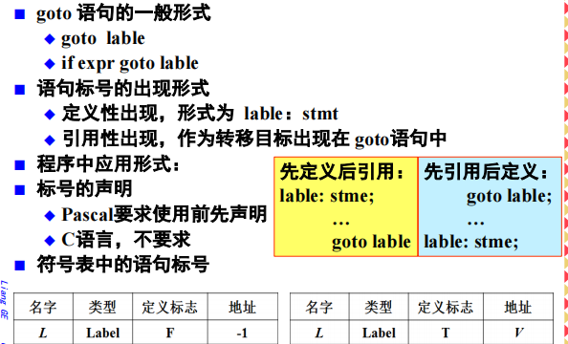

* + 1. **8.6.2标号引用性出现时的处理**
       1. 根据标识符L在符号表中进行查找
       2. 对于要求语句标号先声明后使用的语言（如Pascal）
          1. 若未找到，则报告“标号未定义”的错误；
          2. 若找到，则检查其类型是否为标号

若不是，则报告类型错误；

若是，则进一步检查该标号的“定义标志”

若“定义标志”是‘T’，说明之前已识别出标号L 的定义，其“地址”域中记录的是它所标识的语句的第一条三地址语句的位置V，此时直接生成四元 式（goto, —, —, V）即可；

若“定义标志”是‘F’，说明标号L在程序体中还未定义，则生成待回填的goto语句，并将它插入与该目标地址相关的语句链的链首。

* + - 1. 对于不要求语句标号先声明的语言（如C）

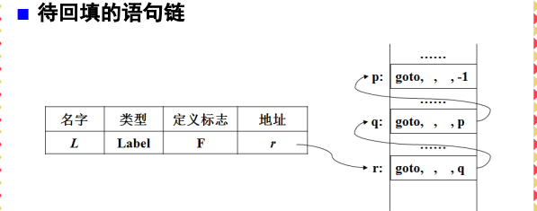

* + - * 1. 若未找到，则先将标号L插入符号表中

“定义标志”设置为‘F’，表示“标号未定义”；

将全局变量 nextquad 的值写入“地址”域；

生成四元式： （goto，-，-，-1）。

* + - * 1. 若找到，则进一步检查该标号的“定义标志”

若“定义标志”是‘T’，说明之前已识别出标号L的 定义，其“地址”域中记录的是它所标识的语句的第一 条三地址语句的位置V，此时直接生成四元式（goto, —, —, V）即可；

若“定义标志”是‘F’，说明标号L在程序体中还未 定义，则生成待回填的goto语句，并将它插入与该目标地址相关的语句链的链首。

* + 1. **8.6.3标号定义性出现时的处理**
       1. 根据标号L查找符号表；
       2. 对于要求语句标号先声明后使用的语言（如Pascal）
          1. 若未找到，则报告“标号未定义”的错误；
          2. 若找到，则检查其类型是否为“标号”

若不是，则报告类型错误；

若是，则进一步检查其“定义标志”。

“定义标志”是‘T’，则报告“标号重复定义”的错误；

若“定义标志”是‘F’，则将“定义标志”改为‘T’，判断地址域是否为空

若为空，说明标号L是首次出现，并且是定义性出现，则将全程变量nextquad的值V（即语句S的第一条三地址语句在四元式数组中的位置）写入地址域中。

若不空，说明之前已经有标号L的引用性出现，存在待回 填语句链，此时，编译程序首先将nextquad的值V回填到该链表中记录的所有语句中，然后再将V写入L的“地址”域中。

* + - 1. 对于不要求语句标号先声明后使用的语言（如C）
         1. 若未找到，说明标号L是首次出现，并且是定义性出现，则将L插入符号表中，

设置其类型为Label

“定义标志”为‘T’

将全程变量nextquad的值V写入地址域中。

* + - * 1. 若找到，则处理过程与上述Pascal编译程序的一样。
  1. **8.7其他语句的翻译**
     1. **break**
        1. 用于强行退出当前结构，不再执行结构体中剩余的语句；
        2. 控制直接转移到当前结构的下一条语句的位置。
     2. **continue**
        1. 用于停止执行当前的循环；
        2. 控制转移到循环起始处，开始下一次循环。
  2. **8.8小结**
     1. **中间语言**
        1. **图形表示**
           1. 树、dag
        2. **三地址代码**
           1. 三地址语句的形式：x:=y op z
           2. 三地址语句的种类

简单赋值语句

涉及数组元素的赋值语句

涉及指针的赋值语句

转移语句

过程调用语句

* + - * 1. 三地址语句的具体实现

三元式、四元式、间接三元式

* + 1. **赋值语句的翻译**
       1. **文法（赋值语句出现的环境）**
       2. **仅涉及简单变量的赋值语句的翻译**
       3. **涉及数组元素的赋值语句的翻译**
          1. 计算数组元素的地址
       4. **访问记录中的域**
    2. **布尔表达式的翻译**
       1. **数值方法**
       2. **控制流方法：代码结构**
       3. **回填技术**
          1. 思想、问题、方法
          2. 与链表操作有关的函数

makelist

merge

backpatch

* + - * 1. 属性设计
        2. 布尔表达式的翻译
    1. **控制语句的翻译**

1. 9目标代码生成
   1. 9.1目标代码生成概述
      1. 9.1.1任务
         1. 将前端产生的源程序的中间代码表示转换为等价的目标代码。
      2. 9.1.2要求
         1. 正确
         2. 高质量
         3. 有效地利用目标机器的资源
         4. 占用空间少，运行效率高
      3. 9.1.3代码生成程序的位置
         1. 图示

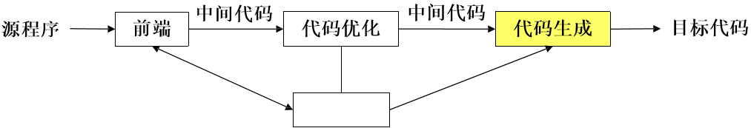

* + - 1. 输入
         1. 中间代码：经过语法分析/语义检查之后得到的中间表示

假定：前期工作结果正确、可信

足够详细、必要的类型转换符已正确插入、明显的语义 错误已经发现、且正确恢复

* + - * 1. 符号表：记录了与名字有关的信息，决定中间表示中的名字所代表的数据对象的运行地址
      1. 输出
         1. 与源程序等价的目标代码
      2. 目标代码的形式
         1. 绝对地址的机器语言程序

可把目标代码放在内存中固定的地方、立即执行

* + - * 1. 可重定位的机器语言程序

.obj（DOS）、.o（UNIX）

开发灵活，允许各子模块单独编译

由连接装配程序将它们连接在一起，生成可执行文件

* + - * 1. 汇编语言程序
    1. 9.1.4代码生成程序设计的相关问题
       1. 存储管理
          1. 从名字到存储单元的转换由前端和代码生成程序共同完成
          2. 内容

符号表中的信息

在处理声明语句时填入

“类型”决定了它的域宽

“地址”确定该名字在过程的数据区域中的相对位置

上述信息用于确定中间代码中的名字对应的数据对象在运行时的地址

三地址代码中的名字

指向该名字在符号表中位置的指针

* + - * 1. 例子：三地址代码与机器语言代码的对应

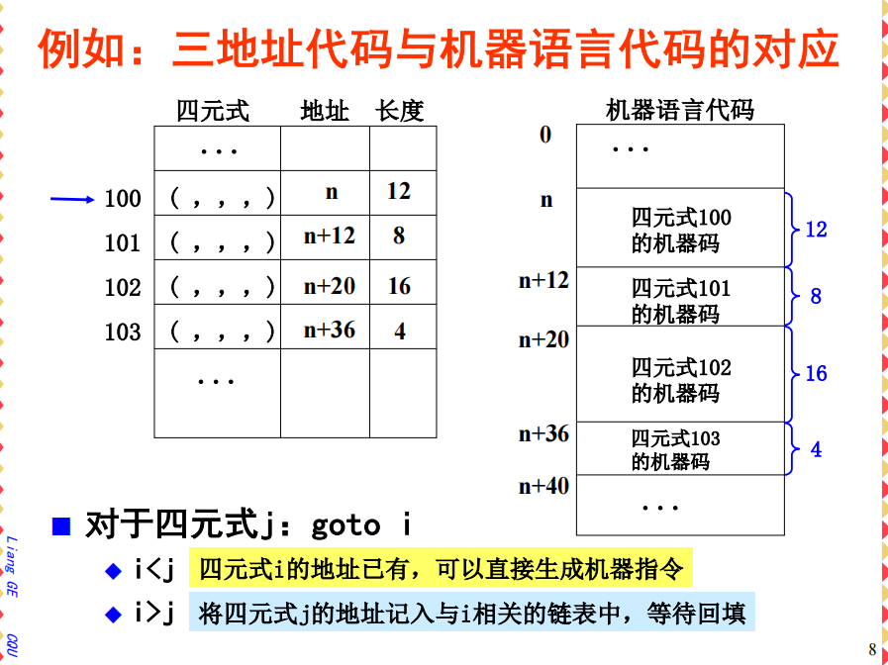

* + - 1. 指令选择
         1. 作用

机器指令系统的性质（一致性、完整性、指令的执行速度、机器的特点）决定了指令选择的难易程度

* + - * 1. 对每一类三地址语句，可以设计它的代码框架

如 x:=y+z 的代码框架：

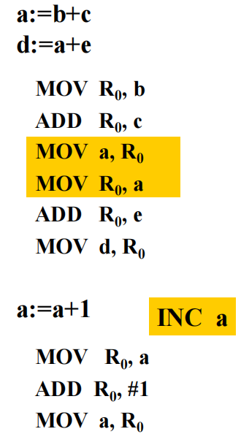

* + - 1. 寄存器分配
         1. 选出要使用寄存器的变量

局部范围内

在程序的某一点上

* + - * 1. 寄存器指派

可用寄存器

把寄存器指派给相应的变量

变量需要什么样的寄存器

操作需要什么样的寄存器

* + - * 1. 原则

**尽量让变量的值或计算结果保留在寄存器中，直到寄存器不够分配为止**

* + - 1. 计算次序的选择
         1. 作用

影响目标代码的效率，如：RISC体系结构的一种通用的流水线限制是：从内存中取出存入寄存器的值在随后的几个周期内是不能用的。在这几个周期期间，可以调出不依赖于该寄存器值的指令来执行，如果找不到这样的指令，则这些周期就会被 浪费。所以，对于具有流水线限制的体系结构，选择合适的计算次序是必需的。有些计算顺序可以用较少的寄存器来保留中间结果。

* + 1. 9.1.5代码生成程序设计的设计原则
       1. 能够正确地生成代码
       2. 易于实现、便于测试和维护
  1. 9.2基本块与流图
     1. 9.2.1基本块
        1. 定义
           1. 具有原子性的一组连续语句序列。控制从第一条语句（入口语句）流入，从最后一条语句（出口语句）流出，中途没有停止或分支。
        2. 划分方法
           1. 确定入口语句

三地址代码的第一条语句

goto语句转移到的目标语句

紧跟在goto语句后面的语句

* + - * 1. 确定基本块

从一个入口语句（含该语句）到下一个入口语句（不含）之间的语句序列

从一个入口语句（含该语句）到停止语句（含该语句）之间的语句序列

* + - 1. 示例

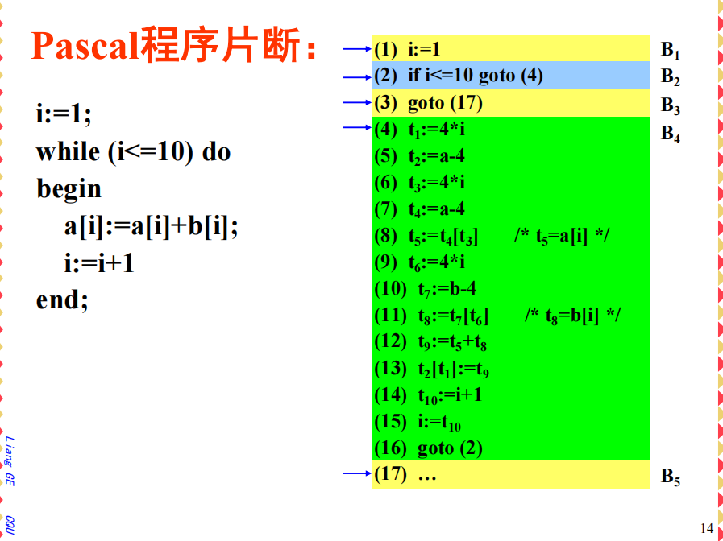

* + 1. 9.2.2流图
       1. 定义
          1. 把控制信息加到基本块集合中，形成程序的有向图，称为流图（控制流图）。
          2. 流图的结点是基本块。
          3. 由程序的第一条语句开始的基本块，称为流图的首结点。
          4. 如果在某个执行序列中，基本块B2紧跟在基本块 B1之后执行，则从B1到B2有一条有向边，B1是 B2的前驱，B2是B1的后继。即如果：

有一个条件/无条件转移语句从B1的最后一条语句转移 到B2的第一条语句；

B1的最后一条语句不是转移语句，并且在程序的语句 序列中，B2紧跟在B1之后。

* + - 1. 示例

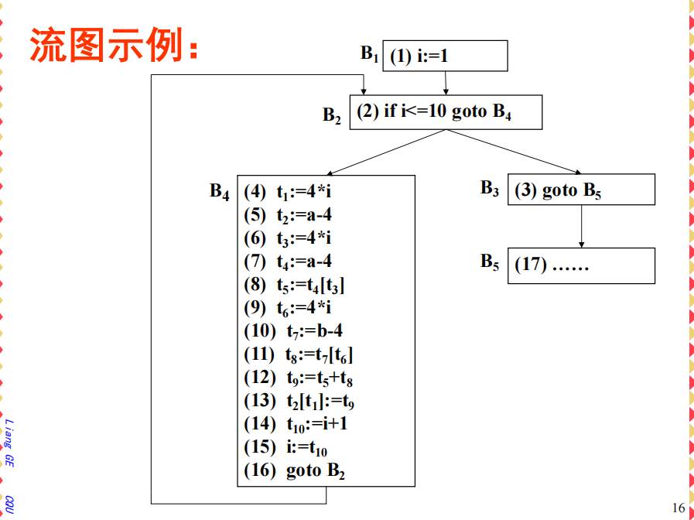

* 1. 9.3下次引用信息
     1. 9.3.1问题：如何充分利用寄存器？
        1. 基本思路
           1. 在一个基本块范围内考虑
           2. 把在基本块内还要被引用的变量的值尽可能保存在寄存器中
           3. 把在基本块内不再被引用的变量所占用的寄存器尽早地释放
     2. 9.3.2活跃变量
        1. 定义
           1. 考虑变量 x 和程序点 p，分析 x 在点 p上的值是否会在流图中的某条从点p出发的路径中使用。是，则 x在 p上是活跃的；否则，x在 p上是死的。
        2. 作用
           1. 基于流图进行活跃变量分析，可以实现基本块的存 储分配，即只需为活跃变量分配寄存器即可。活跃信息用于代码优化时的全局数据流分析。
     3. 9.3.3下次引用
        1. 定义
           1. 假定讨论在一个基本块内的引用信息；所有的变量在基本块出口处都是活跃的；三地址语句的结构中，记录语句中出现的每个名字的下 次引用信息和活跃信息；符号表中含有记录下次引用信息和活跃信息的域

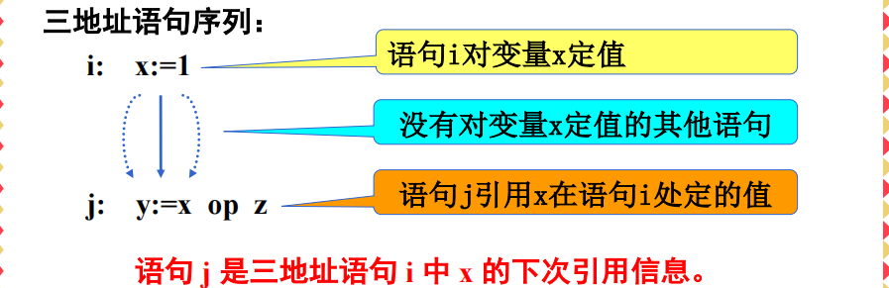

* + - 1. 算法

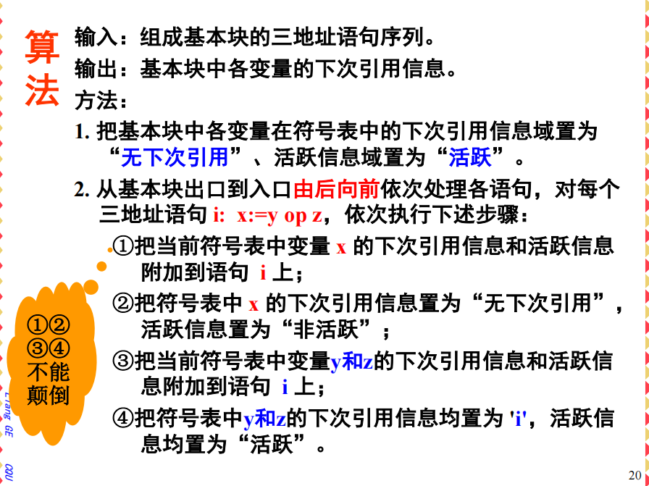

* + - 1. 示例

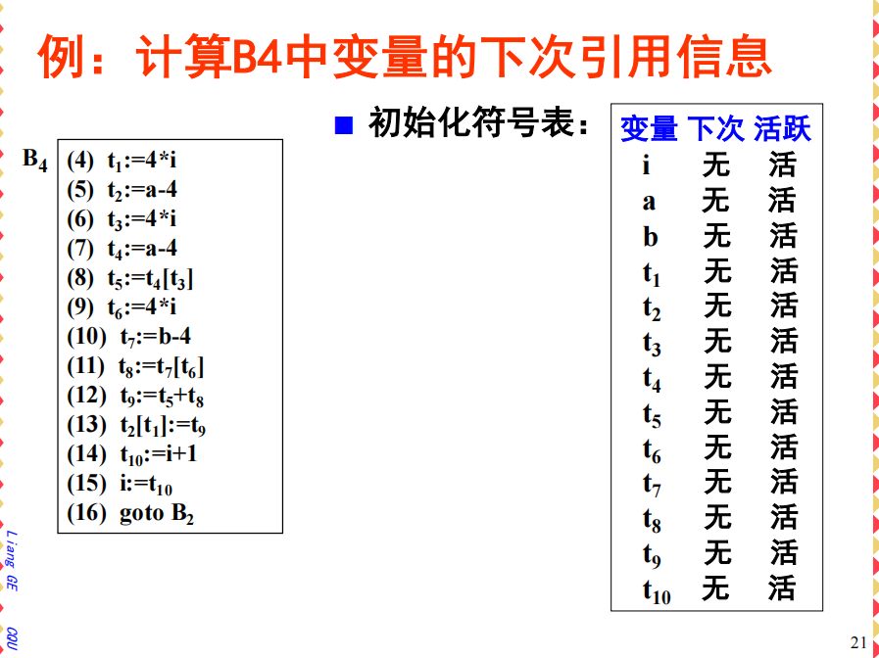

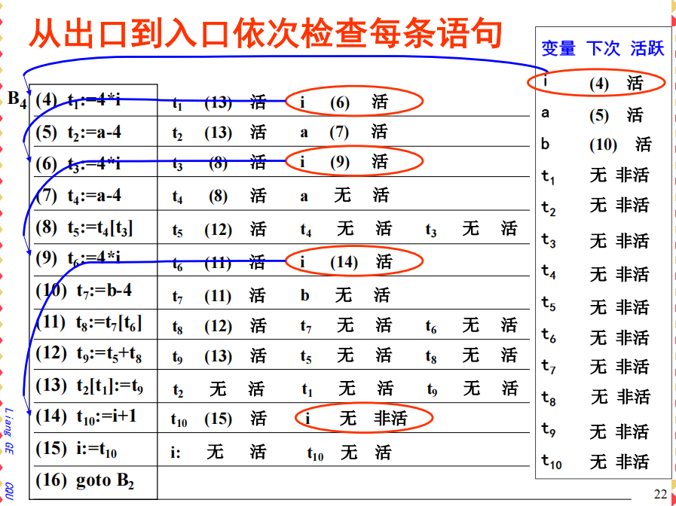

* 1. 9.4一个简单的代码生成程序
     1. 9.4.1概述
        1. 依次处理基本块中的每条三地址语句
        2. 考虑在基本块内充分利用寄存器的问题
           1. 当生成计算某变量值的目标代码时，尽可能让变量的值保存在寄存器中（而不产生把该变量的值存入内存单元的指 令），直到该寄存器必须用来存放其他的变量值，或已到达基本块的出口为止
           2. 后续的目标代码尽可能引用变量在寄存器中的值
        3. 在基本块之间如何充分利用寄存器的问题比较复杂，简单起 见，在离开基本块时，把有关变量在寄存器中的当前值存放到内存单元中去
        4. 代码生成时需考察许多情形，如下次引用信息、活跃信息、 当前值的存放位置等，在不同的情况下生成的代码也不同
     2. 9.4.2目标机器描述
        1. 作用
           1. 设计代码生成程序的必要条件
        2. 一般信息
           1. 编址方式

按字节编址

每个字有4个字节

* + - * 1. 寄存器

n个通用寄存器：R0、R1、Rn-1

* + - * 1. 指令形式

OP DEST, SRC

* + - 1. 操作数寻址方式

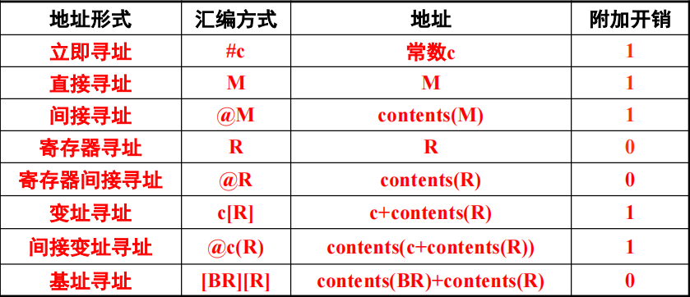

* + - 1. 指令开销
         1. 指令所占用存储单元字数
         2. 1 + DEST寻址方式附加开销 + SRC寻址方式附加开销
    1. 9.4.3代码生成算法
       1. 基本思路
          1. 以基本块为单位，依次把三地址语句转换为目标语言语句
          2. 根据名字的下次引用信息，在基本块范围内，充分利用寄存器
          3. 尽可能让变量的值保存在寄存器中
          4. 后续的代码尽可能引用变量在寄存器中的值
          5. 离开基本块时，把有关变量在寄存器中的值送到它的存储单元中 MOV M,R
       2. 数据结构
          1. 寄存器描述符

记录每个寄存器当前保存的是哪些名字的值

开始时，寄存器描述符指示所有的寄存器均为空

代码生成过程中，每个寄存器在任一给定时刻可保留0个或多个名字的值

* + - * 1. 地址描述符

记录一个名字的当前值的存放位置，可能是

一个寄存器

一个栈单元

一个存储单元

或这些地址的一个集合

这些信息用来确定对一个名字的寻址方式，可以存放在符号表中

* + - 1. 函数getreg(s)
         1. 输入

三地址语句 x:=y op z

* + - * 1. 输出

存放x值的地址L（L或者是寄存器，或者是存储单元）

* + - * 1. 数据结构

寄存器描述符、名字的地址描述符

* + - * 1. 算法

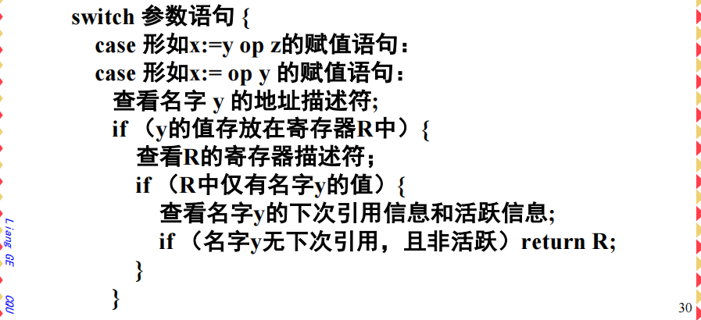

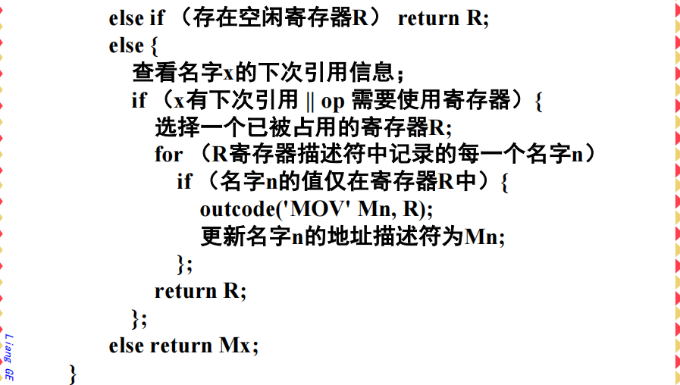

* + - 1. 代码生成算法
         1. 算法

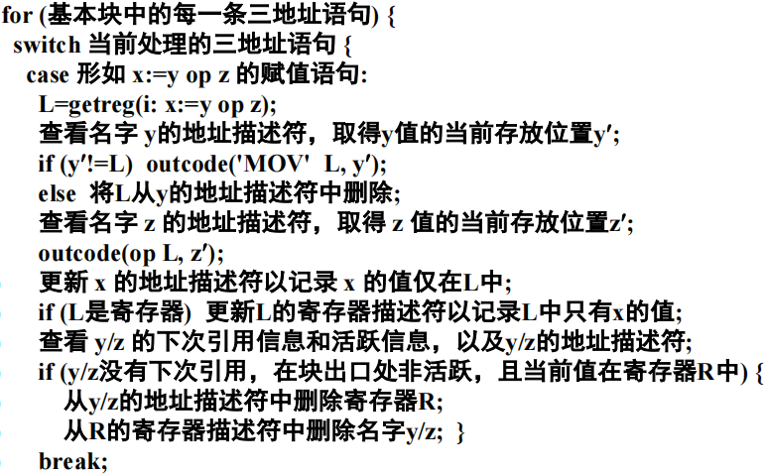

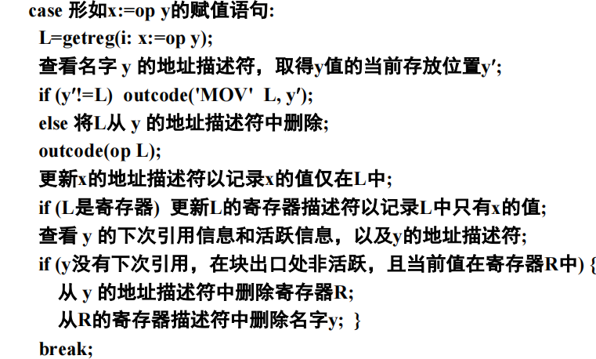

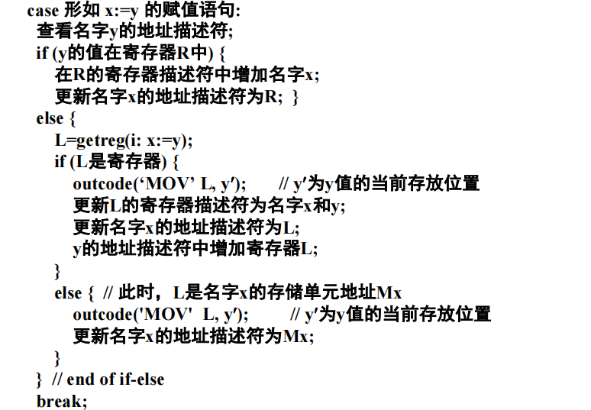

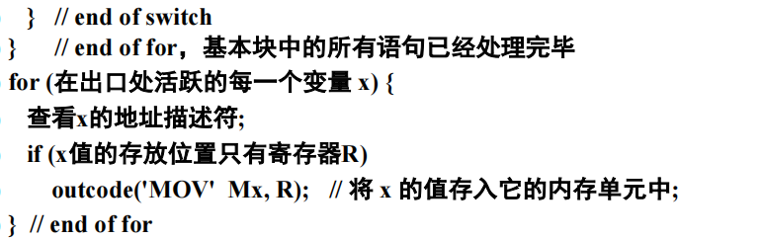

* + - * 1. 示例

考虑赋值语句 x:=a+b*c-d，三地址语句序列：

t:=b*c

u:=a+t

v:=u-d

x:=v

假定在基本块的出口，x是活跃的，有两个寄存器R0和R1

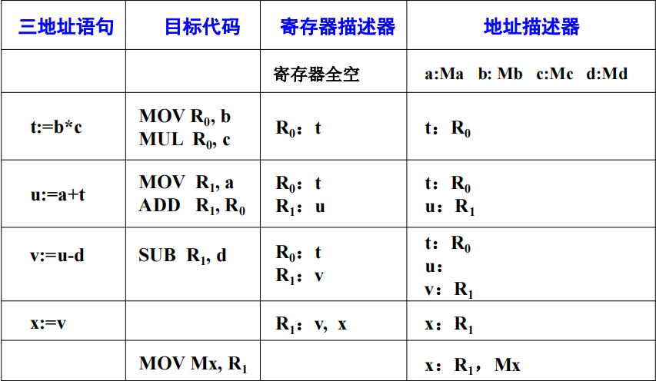

* + 1. 9.4.4 其他常用语句的代码生成
       1. 涉及变址的赋值语句
          1. 语句形式

a:=b[i]

a[i]:=b

* + - * 1. 生成方法

假定数组采用静态存储分配

基址已知

下标i存放的位置不同，生成的目标代码也不同

假定调用 L:=getreg(a:=b[i]) 及 L:=getreg(a[i]:=b)返回的是寄存器地址

a:=b[i]的代码生成

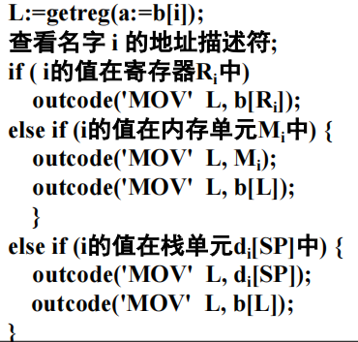

a[i]:=b的代码生成

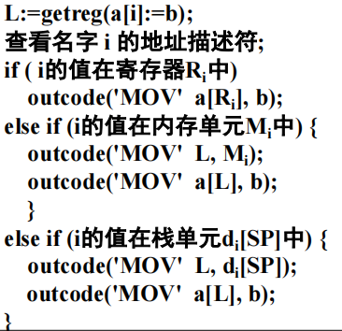

* + - 1. 涉及指针的赋值语句
         1. 语句形式

a:=*p

*p:=a

* + - * 1. 生成方法

假定数组采用静态存储分配

基址已知

指针变量 p 存放的位置不同，生成的目标代码也不同

假定调用 L:=getreg(a:=*p) 及 L:=getreg(*p:=a)返回的是寄存器地址

a:=*p的代码生成

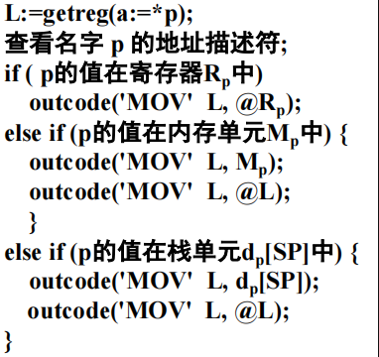

*p:=a的代码生成

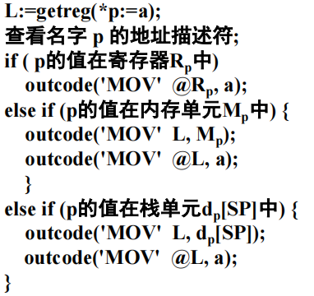

* + - 1. 转移语句
         1. 语句形式

goto L

if E goto L

* + - * 1. 生成方法

假设L所标识的三地址语句的目标代码首地址为L'

对于goto L，生成的目标代码为 JMP L'

如果在处理该 goto语句时，地址L已经存在，则直接产 生完整的目标指令即可

否则，需要先生成没有目标地址的JMP指令，待L'确定后再回填

对于 if E goto L，两种实现方式

当目标寄存器的值满足以下几个条件之一时产生转移：结果为负、为零、为正、非负、非零或非正。

E的结果送入寄存器R

判断R的值为正、负、还是零

E为真，则转移到 L

如：if a<b goto L

**a-b ==>R**

**CJ< L**

利用条件码指示计算结果或存入寄存器的值为正、负、还是零，即有特殊的比较指令

如：if a<b goto L

**CMP a，b**

**CJ< L**

* + - * 1. 示例

中间代码

x:=a-b

if x<0 goto L

目标代码

MOV R0, a

SUB R0, b

MOV x, R0

CJ< L

* 1. 9.5小结
     1. 设计代码生成程序时要考虑的问题
        1. 输入、输出
        2. 存储管理、寄存器分配
        3. 目标机器相关问题（指令、寄存器、编址方式、寻址能力、寻址模式等）
        4. 指令选择、计算顺序选择
     2. 基本块和流图
        1. 基本块：具有原子性的语句序列
        2. 基本块的划分：入口语句的确定
        3. 流图：有向图，结点：基本块，边：控制流
     3. 下次引用信息
        1. 作用
        2. 计算方法
     4. 代码生成程序
        1. 寄存器描述器
        2. 地址描述器
        3. 寄存器分配函数getreg
        4. 代码生成算法

1. 10代码优化
   1. 10.1代码优化概述
      1. 10.1.1代码优化程序的任务
         1. 对中间代码或目标代码进行等价变换，使变换后的代码质量更高
      2. 10.1.2对代码优化程序的要求
         1. 等价变换
         2. 提高目标代码的执行速度
         3. 减少目标代码占用的空间
      3. 10.1.3代码优化程序的位置
         1. ***目标代码生成之前的中间代码优化***
         2. ***目标代码生成之后的目标代码优化***



* + 1. 10.1.4代码优化程序的组织
       1. 控制流分析
       2. 数据流分析
       3. 代码变换
    2. 10.1.5代码优化的主要种类
       1. 中间代码优化
          1. 基本块优化

在基本块内进行的优化

常数合并与传播、删除公共子表达式、复制传播、削弱计算强度、改变计算次序等

* + - * 1. 循环优化

在循环语句所生成的中间代码序列上进行的优化

循环展开、代码外提、削弱计算强度、删除归纳变量等

* + - * 1. 全局优化

在非线性程序段上（含多个基本块）进行的优化

* + - 1. 目标代码优化
         1. 窥孔优化

在目标代码上进行局部改进的优化

删除冗余指令、控制流优化、代数化简等

* 1. 10.2基本块优化
     1. 10.2.1 常数合并及常数传播
        1. 常数合并
           1. 定义

将在编译时可计算出值的表达式用其值替代。x=2+3+y可代之以：x=5+y

* + - * 1. 实现

在符号表中增加两个信息域

标志域：指示当前该变量的值是否存在

常数域：如果变量值存在，则该域存放的即是该变量的当前值

* + - * 1. 注意事项

不能将结合律与交换律用于浮点表达式

浮点运算的精度有限，这两条定律并非是恒真的

如：(11+2.8)+0.3 vs. 11+(2.8+0.3)

不应将任何附加的错误引入

* + - 1. 常数传播
         1. 用在编译时已知的变量值代替程序正文中对这些变量的引用

PI=3.14,A=PI×0.25---->PI=3.14,A=3.14×0.25---->PI=3.14,A=0.785

* + 1. 10.2.2 删除公共表达式
       1. 冗余的公共表达式
          1. 在一个基本块中，当第一次对表达式E求值之后， 如果E中的运算对象都没有改变，再次对E求值，则除E的第一次出现之外，其余的都是冗余的公共表达式
       2. 定义
          1. 删除冗余的公共表达式，用第一次出现时的求值结果代替之
       3. 示例

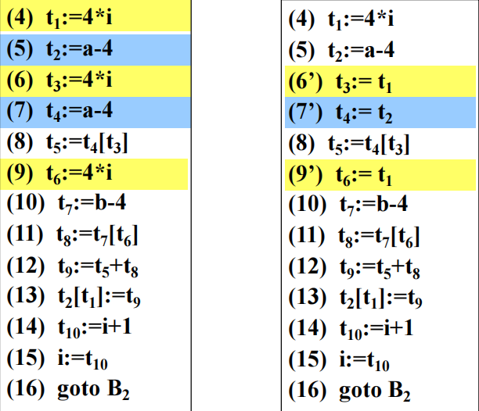

* + 1. 10.2.3 复制传播
       1. 定义
          1. 在复制语句 f:=g 之后，尽可能用 g 代替 f
       2. 示例

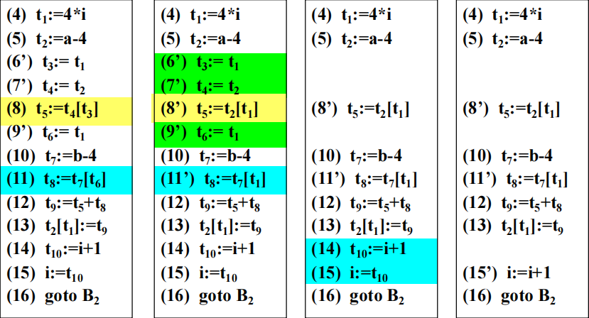

* + 1. 10.2.4 删除死代码
       1. 死代码
          1. 如果对一个变量 x 求值之后却不引用它的值，则称对 x 求值的代码为死代码
       2. 死块
          1. 控制流不可到达的块称为死块
          2. 如果一个基本块是在某一条件为真时进入执行的，经数据流分析的结果知该条件恒为假，则此块是死块
          3. 如果一个基本块是在某个条件为假时才进入执行，而该条 件却恒为真，则这个块也是死块
          4. 在确定一个基本块是死块之前，需要检查转移到该块的所有 转移语句的条件
          5. 死块的删除，可能使其后继块成为无控制转入的块，这样的块也成为死块，同样应该删除
       3. 定义
          1. 去除代码中的死代码和死块
    2. 10.2.5 削弱计算强度
       1. 定义
          1. 一种对基本块的代数变换，对表达式中的求值计算用代数上等价的形式替换，以便使复杂的运算变换成为简单的运算，例如：

x=y^2=>x=y×y

x:=x+0 和 x:=x*1无意义，应该删除

* + 1. 10.2.6 改变计算次序
       1. 定义
          1. 考虑语句序列：t1:=b+c t2:=x+y，如果这两个语句是互不依赖的，即x、y均不为t1，b、 c均不为t2，则交换这两个语句的位置不影响基本块的执行结果
       2. 注意
          1. 对基本块中的临时变量重新命名不会改变基本块的执行结果

如：语句 t:=b+c改成语句 u:=b+c把块中出现的所有t都改成u，不改变基本块的值

* 1. 10.3 dag在基本块优化中的应用
  2. 10.4 循环优化
     1. 10.4.1 概述
        1. 循环语句的中间代码的组成
           1. **初始化部分**：对循环控制变量及其他变量赋初值。此部分组成 的基本块位于循环体语句之前，可视为构成循环的第一个基本块
           2. **测试部分**：测试循环控制变量是否满足循环终止条件。这部分的位置依赖于循环语句的性质，若循环语句允许循环体执行0次，则在执行循环体之前进行测试；若循环语句要求循环体至少执行1次，则在执行循环体之后进行测试
           3. **循环体**：由需要重复执行的语句构成的一个或多个基本块组成
           4. **调节部分**：根据步长对循环控制变量进行调节，使其增加或减少一个特定的量。可把这部分视为构成该循环的最后一个基本块
           5. 循环结构中的调节部分和测试部分也可以与循环体中的其他 语句一起出现在基本块中
        2. 主要技术
           1. 循环展开
           2. 代码外提/频度削弱
           3. 削弱计算强度
           4. 删除归纳变量
     2. 10.4.2 循环展开
        1. 定义
           1. 以空间换时间的优化过程

循环次数在编译时可以确定

针对每次循环生成循环体（不包括调节部分和测试部分）的一个副本

* + - 1. 条件
         1. 识别出循环结构，而且编译时可以确定循环控制变量的初 值、终值、以及变化步长
         2. 用空间换时间的权衡结果是可以接受的
         3. 在重复产生代码时，必须确保每次重复产生时，都对循环控制变量进行了正确的合并
      2. 示例

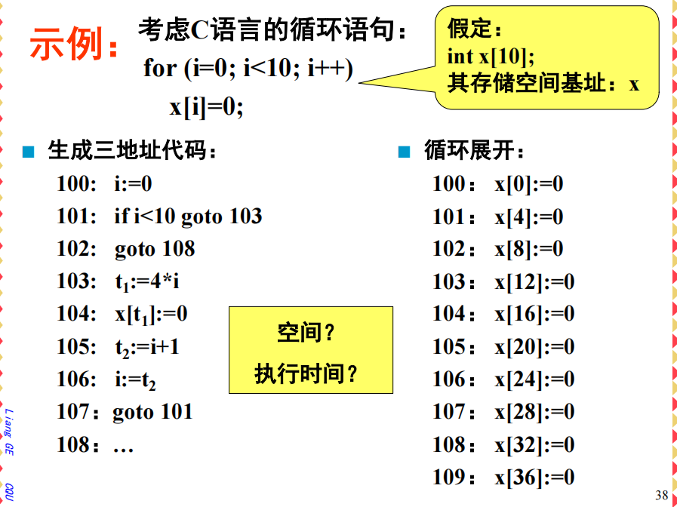

* + 1. 10.4.3 代码外提/频度削弱
       1. 定义
          1. 降低计算频度的优化方法，将循环结构中的循环无关代码提到循环结构的外面（通常提到循环结构的前面），从而减少循环中的代码总数
       2. 示例
          1. 1

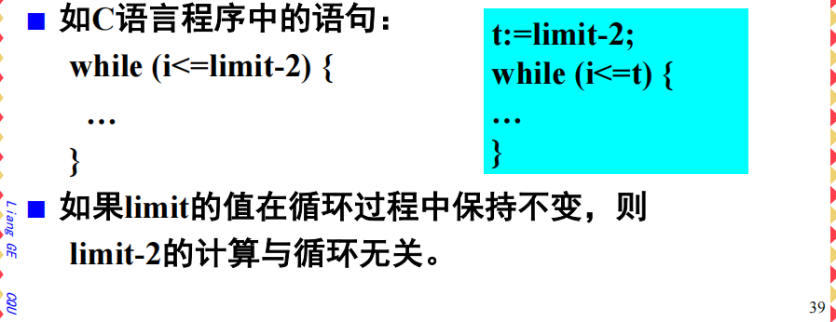

* + - * 1. 外提前

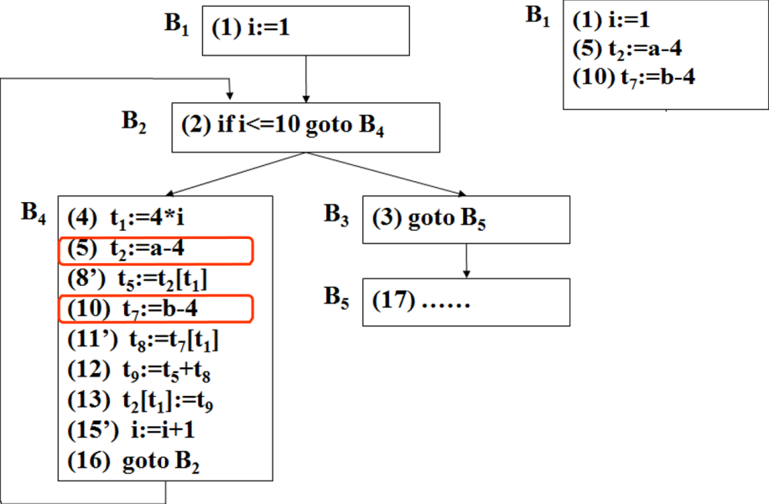

* + - * 1. 外提后

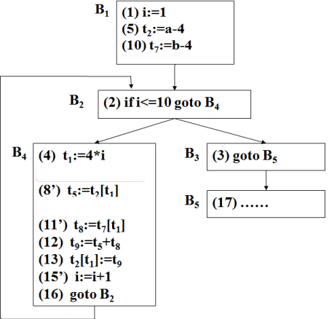

* + 1. 10.4.4 削弱计算强度
       1. 定义
          1. 将当前运算类型代之以需要较少执行时间的运算类型的优化方法，大多数计算机上乘法运算比加法运算需要更多的执行时间，如可用+代替*，则可节省许多时间，特别是当这种替代发生在循环中时更是如此
       2. 示例
          1. 削弱前

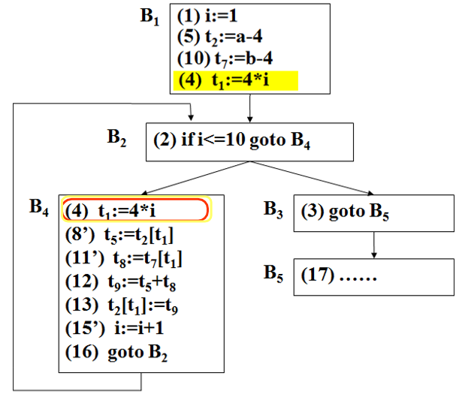

* + - * 1. 削弱后

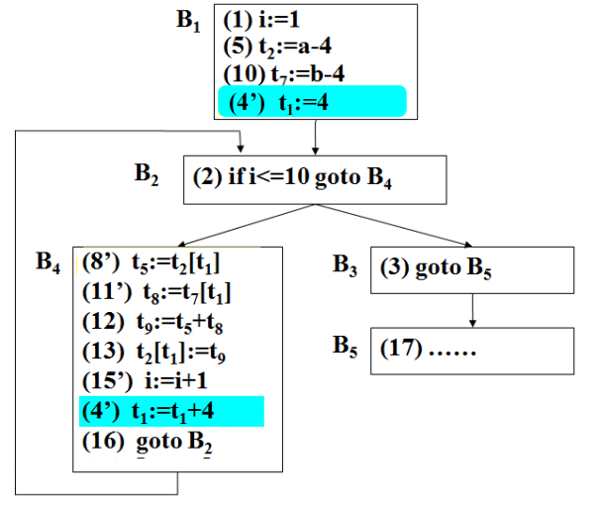

* + 1. 10.4.5 删除归纳变量
       1. 基本归纳变量
          1. 如果循环中对变量i只有唯一的形如 i:=i+c 的赋值， 并且c为循环不变量，则称i为循环中的基本归纳变量
       2. 同族
          1. 如果i是循环中的一个基本归纳变量，j在循环中的 定值总可以化归为i的同一线性函数，即j:=c1*i+c2， 这里c1和c2都是循环不变量，则称j是归纳变量，并称j与i同族
       3. 定义
          1. 通常，一个基本归纳变量除用于其自身的递归定值 外，往往只用于计算其他归纳变量的值、以及用来控制循环的进行，可以用其同族变量替换掉基本归纳变量
       4. 示例
          1. 替换前

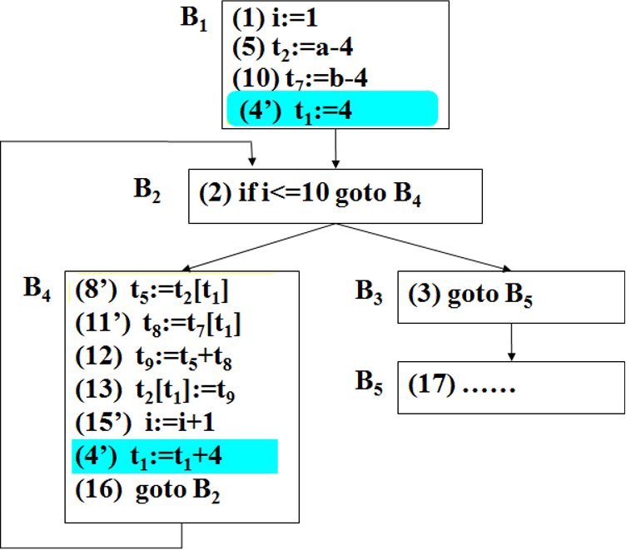

* + - * 1. 替换后

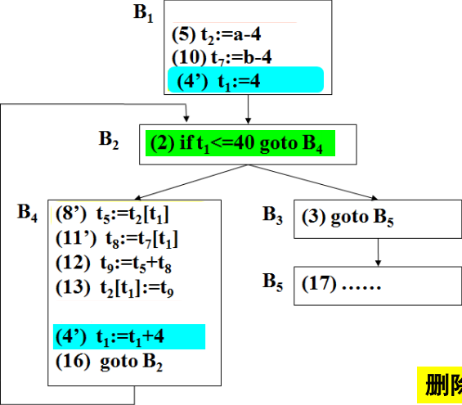

* 1. 10.5 窥孔优化
     1. 10.5.1 概述
        1. 窥孔
           1. 定义

在目标程序上设置的一个可移动的小窗口

* + - * 1. 作用

通过窥孔，能看到目标代码中有限的若干条指令

* + - * 1. 特点

窥孔中的代码可能不连续

* + - 1. 窥孔优化
         1. 窥孔

在目标程序上设置的一个可移动的小窗口

通过窥孔，能看到目标代码中有限的若干条指令

窥孔中的代码可能不连续

* + - * 1. 定义

对目标代码进行局部改进的简单有效的技术，依次考察通过窥孔可以见到的目标代码中很小范 围内的指令序列，只要有可能，就代之以较短或较快的等价 的指令序列。

* + - * 1. 作用

常作为改进目标代码质量的技术，也可用于中间代码的优化。

* + - * 1. 特点

每个改进都可能带来新的改进机会

通常需要对目标代码重复扫描

* + - * 1. 常用技术

删除冗余指令

删除死代码

控制流优化

削弱 计算强度

代数化简

* + 1. 10.5.2 删除冗余的传送指令
       1. 定义
          1. 如果窥孔中出现如下指令：MOV R0, a MOV a, R0
          2. 若这两条指令在同一基本块中，删除(2)是安全的，因为指令(1)的执行已经保证a的当前值同时存放在其存储单元和寄存器R0中
          3. 如果指令(2)是一个基本块的入口语句，则不能删除，不能保证指令(2)紧跟在(1)之后执行
    2. 10.5.3 删除死代码
       1. 定义
          1. 如果无条件转移指令的下一条指令没有标号，即没 有控制转移到此语句，则它是死代码，应该删除；删除死代码的操作有时会连续进行，从而删除一串指令
          2. 如果条件转移语句中的条件表达式的值是个常量， 则生成的目标代码势必有一个分支成为死代码，例如

为了调试一个较大的C语言程序，通常需要在程序里插入一些用于跟踪调试的语句，当调试完成之 后，可能不删除这些语句，而只令其成为死代码

* + - 1. 示例

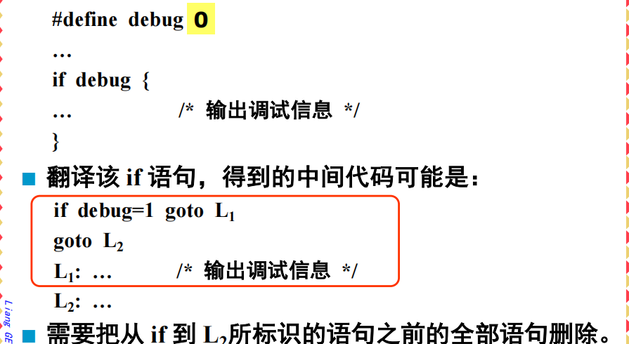

* + 1. 10.5.4 控制流优化
       1. 合并连续跳转的goto语句
          1. 合并前

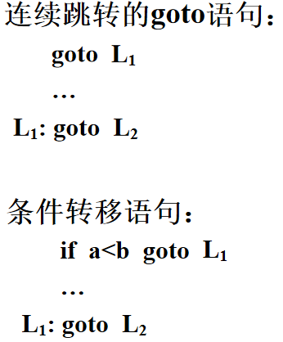

* + - * 1. 合并后

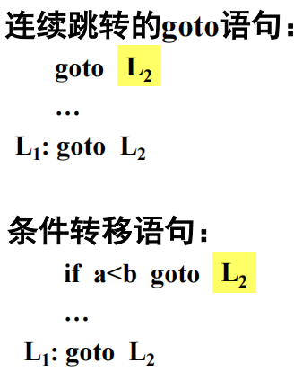

* + - 1. 合并单一跳转

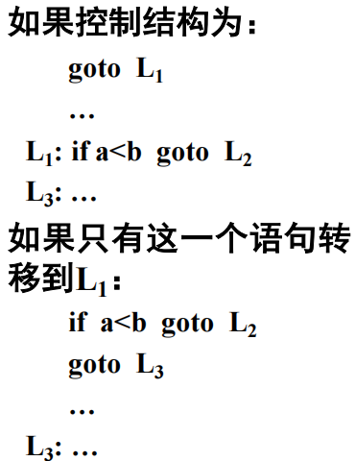

* + 1. 10.5.5 强度削弱及代数化简
       1. 强度削弱
          1. 定义

用功能等价的执行速度较快的指令代替执行速度慢的指令，特定的目标机器上，某些机器指令比其它一些指令执行 要快得多。

用x*x实现x2比调用指数函数要快得多。

用移位操作实现定点数乘以2或除以2的幂运算比进行乘/除运算要快。

浮点数除以常数用乘以常数近似实现要快等。

* + - 1. 代数化简
         1. 窥孔优化时，有许多代数化简可以尝试。但经常出现的代数恒等式只有少数几个，如：x:=x+0 或x:=x*1
         2. 在简单的中间代码生成算法中经常出现这样的语句，它们很容易由窥孔优化删除
    1. 10.5.6 充分利用目标机器的特点
       1. 定义
          1. 目标机器可能有高效实现某些专门操作的硬指令， 找出允许使用这些指令的情况可明显缩短执行时间
       2. 示例
          1. 某些机器有加1或减1的硬件指令（INC/DEC）， 用这些指令实现语句 i:=i+1 或者 i:=i-1，可大大改进 代码质量
  1. 10.6 小结
     1. 代码优化程序的功能
        1. 等价变换
        2. 执行时间
        3. 占用空间
     2. 代码优化程序的组织
        1. 控制流分析
        2. 数据流分析
        3. 代码变换
     3. 优化种类
        1. 基本块优化
        2. 循环优化
        3. 窥孔优化
     4. 基本块优化的主要技术
        1. 常数合并与常数传播
        2. 删除冗余的公共表达式
        3. 复制传播
        4. 删除死代码
        5. 削弱计算强度
        6. 改变计算次序
     5. dag在基本块优化中的应用
     6. 循环优化的主要技术
        1. 循环展开
        2. 代码外提/频度削弱
        3. 削弱计算强度
        4. 删除归纳变量
     7. 窥孔优化的主要技术
        1. 删除冗余指令
        2. 删除死代码
        3. 控制流优化
        4. 削弱计算强度及代数化简

1. 11简答
   1. 语法分析树和抽象语法树的区别
      1. 语法分析树和语法树不是一种东西。习惯上，我们把前者叫做“具体语法树”，其能够体现推导的过程；后者叫做“抽象语法树”，其不体现过程，只关心最后的结果。
      2. 语法分析树是语言推导过程的图形化表示方法。这种表示方法反映了语言的实质以及语言的推导过程。
      3. 分析树能反映句型的推导过程，也能反映句型的结构。然而实际上，我们往往不关心推导的过程，而只关心推导的结果。因此，我们要对分析树进行改造，得到语法树。语法树中全是终结符，没有非终结符。而且语法树中没有括号
      4. 说白了，语法树这玩意，就一句话：叶子全是操作数，内部全是操作符，树里没有非终结符也不能有括号。
      5. 语法树要表达的东西，是操作符（运算）作用于操作数（运算对象）
      6. 图示

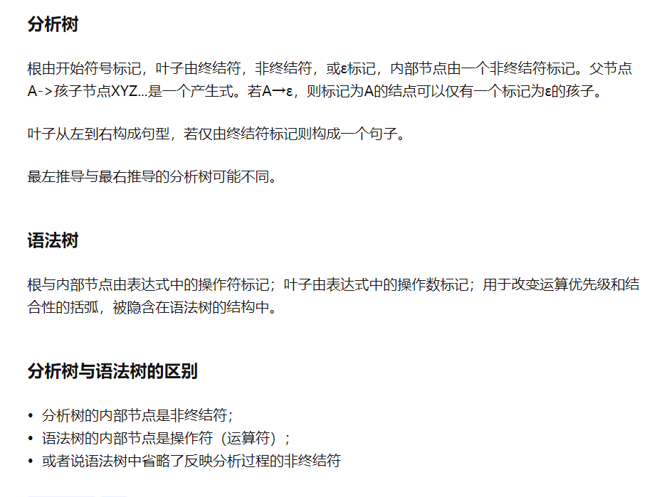

* 1. 编译程序包括哪些基本步骤
     1. 分析（词法、语法、语义）和综合（中间代码生成，代码优化，目标代码生成）
  2. 什么是符号表，它的作用是什么
     1. 一种动态数据结构，记录标识符及其相关信息。基于这些信息可以检查源程序上下文语义的正确性，可以辅助正确地生成代码
  3. 编译程序，解释程序，两者的共同点和区别分别是什么
     1. 编译程序、解释程序均是计算机语言处理程序。都是翻译程序，执行高级语言结果的程序
     2. 编译程序是把用高级语言编写的源程序转换（加工）成与之等价的另一种用低级语言编写的目标程序的翻译程序。
     3. 解释程序是解释、执行高级语言源程序的程序。
  4. 词法分析器的作用是什么？输入和输出分别是什么？
     1. 任务。输入：源程序字符串。输出：记号序列。
  5. 请简述算符文法
     1. p96，没有连续多个非终结符一起出现
  6. 对下列错误信息，请指出可能是编译的哪个阶段报告的。
     1. else没有匹配的if
        1. 语法分析
     2. 调用的函数未定义
        1. 语义分析（语法分析）
     3. 出现非法字符
        1. 词法分析
  7. 基于表驱动的语法分析方法有哪些
     1. LL1
     2. LR0
     3. SLR1
     4. LALR1
     5. LR1
  8. 请说明在编译器构造过程中引入中间代码的作用
     1. 便于编译程序的建立和移植
     2. 便于进行与机器无关的代码优化工作
     3. 可以做更多更充分的优化处理，从而可以生成高效率的目标代码
     4. 快速编译程序直接生成目标代码，没有将中间代码翻译成目标代码的额外开销。但是为了使编译程序结构在逻辑上更为简单明确，常采用中间代码，并且可以在中间代码一级进行优化工作使得代码优化比较容易实现。
     5. （1）便于进行与机器无关的代码优化；
     6. （2）使编译程序改变目标机更容易；易于编译器的移植
     7. （3）使编译程序的结构在逻辑上更为简单明确，以中间语言为界面，编译前端和后端的接口更清晰。